

**ELIZABETH CRISTINA ACOSTA ZULUAGA**

**DANIEL FERNANDO AGUIRRE CORREA**

**CRISTHIAN CAMILO ARANGO VALENCIA**

**CRISTIAN MAURICIO ARENAS GÓMEZ**

**DIEGO ALEJANDRO BERMÚDEZ**

**JUAN CAMILO BLANDÓN**

**JUAN CAMILO CUARTAS MONTOYA**

**JORGE HUMBERTO ECHEVERRI**

**NATALIA GALEZO SERNA**

**GIOVANNI GONZÁLEZ URREA**

**ALEJANDRO JARAMILLO ECHEVERRI**

**YURANY ALEXANDRA JIMÉNEZ ARISTIZÁBAL**

**ALBA MERY LONDOÑO LONDOÑO**

**JULIÁN ANDRÉS LÓPEZ VALENCIA**

**MILSON ORLANDO OROZCO ARISTIZÁBAL**

**DAVID ALEXÁNDER ORREGO RESTREPO**

**DIEGO LEÓN PATIÑO RAMÍREZ**

**JUAN GUILLERMO PAVAS HENAO**

**ELKIN ALEXIS PIEDRAHITA BEDOYA**

**JOHN DAIRO QUINTERO ZULUAGA**

**JEISON FABIÁN ROJAS ORREGO**

**JOHANA VARGAS GARCÍA**

***UNIVERSIDAD DE ANTIOQUIA***

***SECCIONAL ORIENTE***

***INGENIERÍA DE SISTEMAS***

***2013***

Historial de cambios

|  |  |  |
| --- | --- | --- |
| **Fecha** | **Responsable** | **Descripción del cambio** |
| Junio 7 de 2013 | Grupo Proyecto Integrador II 201301 – Carmen de Viboral | Inicio del proyecto |
|  |  |  |
|  |  |  |
|  |  |  |

**CONTENIDO**

Pág.

1. PRESENTACIÓN DEL PROYECTO 6

1.1. Descripción Del Sistema 6

1.1.1. Módulo Gestión de Proyectos 6

1.1.2. Módulo Notificaciones 7

1.1.3. Módulo Administración 8

1.1.4. Módulo Reportes 8

1.2. Objetivo 9

1.2.1. Objetivo general 9

1.2.2. Objetivos específicos 9

2. MÓDULO DE NEGOCIO 9

2.1. Macro Proceso Del Sistema 9

2.1.1. Gestión de proyectos 10

2.1.2. Desarrollo de Actividades 17

2.2. Proceso Módulo Notificaciones 18

2.2.1 Notificaciones 18

2.3.1 Notificaciones pendientes 22

2.2.3 Crear evento del calendario 23

2.2.4 Modificar, eliminar evento del calendario 24

2.2.5 Crear disparador de aviso 24

2.2.6 Modificar, eliminar disparador de aviso 25

2.2.7 Revisar calendario 26

2.2.8 Configuración 26

2.3. Proceso Módulo Administración 28

2.3.1 Verificar sesión y ruta de acceso 29

2.3.2 Pedir datos de autenticación 29

2.3.3 Verificar los datos de autenticación 29

2.3.4 Crear usuario y sesión 29

2.3.5 Verificar tiempo de sesión 30

2.3.6 Destruir usuario y sesión 30

2.3.7 Verificar rol de usuario 30

2.3.8 Cargar menú principal 30

2.3.9 Realizar nueva petición al servidor 30

2.3.10 Funcionalidades del sistema 30

2.4. Proceso Módulo Administración 31

2.4.1 Verificar sesión y ruta de acceso 32

2.4.2 Pedir datos de autenticación 32

2.4.3 Verificar los datos de autenticación 32

2.4.4 Crear usuario y sesión 32

2.4.5 Verificar tiempo de sesión 32

2.4.6 Destruir usuario y sesión 32

2.4.7 Verificar rol de usuario 32

2.4.8 Cargar menú principal 32

2.4.9 Realizar nueva petición al servidor 32

2.4.10 Funcionalidades del sistema 33

2.4 Proceso Módulo Reportes 33

2.4.1 Subproceso General de Reportes 34

2.4.2 Subproceso Seleccionar Opción de Reporte 34

2.4.3 Subproceso Generar Reporte Personalizado 35

2.5 Análisis De Roles 36

3. ANÁLISIS DEL SISTEMA 37

3.1 Requisitos 37

3.1.1 Requisitos Funcionales 37

3.1.2 Requisitos No Funcionales – Generales 44

3.2 Historias De Usuarios y Prototipos 47

3.2.1 Historia de usuario – Módulo gestión de proyectos 47

3.2.2 Historia de usuario – Módulo notificaciones 135

3.2.3 Historia de usuario – Módulo administración 155

3.2.4 Historia de usuario – Módulo reportes 161

4. DISEÑO DEL SISTEMA 168

4.1 Modelado de Datos 168

4.1.1 Modelo Físico 168

4.1.2 Diccionario de Datos 168

4.2 Enfoque Arquitectónico 188

4.2.1 Diagrama de componentes y despliegue 188

4.2.2 Diagrama de paquetes 188

5. ANEXOS 189

5.1 Documentación técnica de desarrollo 189

5.1.1 Librerías Comunes 190

5.1.2 Librerías Reportes 191

5.1.3 Librerías Notificaciones 192

5.2 Descripción del proyecto 192

5.3 Estándares base de datos 192

5.4 Estándares de codificación 192

5.5 Script de la base datos 192

6. REFERENCIAS 192

# PRESENTACIÓN DEL PROYECTO

## Descripción Del Sistema

Se propone desarrollar un Sistema de Información web para el registro, seguimiento y control de los proyectos académicos (docencia, investigación y extensión) para el departamento de Ingeniería de sistemas. Los proyectos de docencia pueden incluir talleres, laboratorios, prácticas, proyectos integradores, etc.

El sistema propuesto, contempla el registro de diferentes tipos de trabajo como laboratorios de las diferentes asignaturas, registro de trabajos o talleres de clase, proyectos integradores y los relacionados con las distintas modalidades de los trabajos de grado. El sistema deberá soportar el acceso para las distintas modalidades del programa (Regionalización, Ude@, Presencial y Extensión).

También debe contemplar el registro de los resultados de los proyectos como por ejemplo documentos entregables, artefactos de software, papers generados, etc.

El sistema generará indicadores generales sobre los proyectos ingresados, número de proyectos asociados por cada profesor, estado de los proyectos, cumplimiento de cronogramas, número de productos generados, causas de retrasos, entre otros. Se ha definido que los principales usuarios del sistema serán los estudiantes que estén matriculados al momento de registrarse en el sistema, profesores de planta, ocasionales, catedráticos, estudiantes instructores, secretaria del departamento y el Jefe del Departamento.

Para la ejecución del proyecto se subdividió de la siguiente manera:

### Módulo Gestión de Proyectos

En el módulo de gestión de proyectos permite la creación, desarrollo y control de proyectos de docencia, investigación y extensión que actualmente ejecuta el departamento de ingeniería de sistemas de la Universidad de Antioquia.

El flujo del módulo comienza con la creación del proyecto la cual es iniciada por el jefe de departamento o el profesor encargado, el cual ejerce el rol de responsable del proyecto, luego que este sea creado. El responsable del proyecto se encarga de definir y contextualizar de manera adecuada las características del proyecto tales como: nombre, tipo, modalidad, responsable, asesor, participantes, fecha de creación, fecha inicial, fecha final, calificación, estado, entregables, objetivo general, objetivos específicos y los reconocimientos. Una vez que se realiza de manera correcta la creación de un determinado proyecto, el módulo de gestión proporciona un número de radicado, el cual se encarga de identificar inequívocamente un proyecto de otro.

Una vez que el proyecto es creado satisfactoriamente, el módulo de gestión permite la creación de diferentes actividades asociadas a dicho proyecto, la creación de dichas actividades es permitida tanto por el responsable como por el asesor del proyecto, las características que el modulo solicita para permitir la creación de dichas actividades son las siguientes: nombre, numero de radicado del proyecto, fecha creación, fecha inicial, fecha final, objetivo específico asociado, participantes, porcentaje sobre el proyecto, estado, actividades previas y los diferentes entregables.

En el módulo de gestión se identifican diferentes roles para los usuarios que utilizaran la aplicación, así existirán responsables de proyecto, asesor de proyecto y participantes los cuales tendrán acceso a las diferentes particularidades y funcionalidades del módulo de acuerdo a los permisos con los cuales se autentiquen al inicio de sesión.

El responsable del proyecto dentro del módulo podrá realizar la creación tanto de proyectos como de actividades, a la vez que puede realizar el seguimiento constante de todas y cada una de sus características. El asesor del proyecto podrá realizar la creación de las actividades a la vez que puede realizar seguimiento a los diferentes entregables de estas y los participantes tendrán acceso a las diferentes actividades creadas, el modulo tendrá la funcionalidad para que los participantes puedan realizar correctamente las entregas correspondientes a las actividades.

El módulo de gestión se integra con el módulo de Administración el cual proporciona la seguridad en la autenticación, para verificar las funcionalidades que el modulo le proporciona a cada usuario dependiendo del rol.

El módulo de gestión se integra con el módulo de notificaciones el cual prestará el servicio para generar los eventos en el momento que se crea un proyecto y una actividad indicándole a cada uno de los participantes, así como también cuando una actividad está a fechas próximas de culminarse se le tiene que notificar a los diferentes participantes.

### Módulo Notificaciones

En el módulo de notificaciones se especifican varios tipos de notificaciones por medio de las cuales se informa de las alertas del sistema ante la proximidad u ocurrencia de un evento a los usuarios, los variantes para cada tipo de notificación son el mensaje o información que éstas contienen, medios de envío (Email, SMS, etc.) y personas receptoras de la notificación.

Cada rol definido en el sistema tiene asociadas unos tipos de notificaciones para los cuales el módulo se encargará de gestionar estos permisos, además, se gestionará los permisos de los tipos de notificación que puede recibir cada usuario impidiendo que un usuario no permitido para un tipo de notificación pueda recibir alguna de este tipo.

El módulo posee configuraciones globales las cuales las realiza un usuario con permisos de administrador, el cual configurará los tipos de notificación que puede recibir cada rol, también, identificando por qué medios de comunicación se notificará a los usuarios cuando ocurra una notificación asociada a su rol. Además, indicando si esa configuración global podrá ser personalizada por cada usuario.

Si una configuración global es configurable por el usuario el usuario podrá realizar cambios sobre estas indicando que tipo de notificaciones desea recibir y cuáles no, además, podrá indicar los medios de comunicación por los cuales desea recibir sus notificaciones.

Además de gestionar las notificaciones de cada módulo, se proporcionará un calendario para agendar reuniones, actividades que surjan a lo largo de un proyecto a las cuales se les asociarán unos usuarios participantes, hora y fecha para lo cual es sistema notificará con anterioridad de estos compromisos.

Para dar un mayor seguimiento a los proyectos el módulo de notificaciones proporcionará la funcionalidad de especificar unos parámetros específicos para llevar un control de los proyectos más personalizado como en el caso de querer saber cuándo un proyecto en determinada fecha debería estar en un 50% de ejecución y si no lo está o hay posibilidad de atraso notifique de este inconveniente.

Este sistema se integra con los módulos de Gestión de Proyectos y Administración a los cuales se les prestará el servicio para generar los eventos para los cuales cada uno de estos módulos considera que sea necesario notificar a los usuarios.

### Módulo Administración

Es el módulo administración el que permite la interacción de los usuarios con los demás módulos gestión de proyectos, notificaciones y reportes; identifica al usuario a través de un login y le asigna permisos para que este pueda acceder a las diferentes funcionalidades de acuerdo al rol que desempeñe dentro del sistema.

El módulo administración gestiona además la seguridad del sistema.

### Módulo Reportes

En el módulo de reportes se le permite a los usuarios del sistema generar los reportes respectivos de sus proyectos; se podrán generar diferentes tipos de reportes dependiendo del tipo de usuario que se encuentre interactuando con el sistema; se le brindará al usuario la opción de generar un reporte predefinido por el sistema o en algunos casos un reporte personalizado partiendo de la selección de filtros; Y por último, el usuario tendrá la posibilidad de exportar el reporte generado a extensiones para Excel, Pdf, Word.

Los tres tipos de reportes que se podrán generar son:

* Generar reporte de todos los proyectos: Esta opción lista todos los proyectos existentes al usuario que tenga los permisos de listarlos, como por ejemplo el jefe de departamento.
* Generar reporte de proyectos por responsable: Esta opción lista todos los proyectos de un usuario responsable a las personas que tengan permiso de listarlos, como por ejemplo el jefe del departamento o los mismos responsables de los proyectos.
* Generar reporte de un proyecto en particular: Esta opción lista todos los proyectos de cada usuario que se encuentre logueado en el sistema donde se seleccionara uno del cual se generara un reporte detallado con la información de ese proyecto. Cualquier persona que este participando en un proyecto podrá acceder a esta opción.

## Objetivo



### Objetivo general

Construir un Sistema de Información para el registro, seguimiento y control de los proyectos del departamento de Ingeniería de Sistemas.

### Objetivos específicos

* Tener informados a los usuarios en tiempo real de todos los eventos surgidos en el sistema de su especial interés.
* Generar reportes acerca de los proyectos que estén registrados en el sistema.
* Permitir la creación, modificación, suspensión, cancelación, reanudación y finalización de un proyecto.
* Proporcionar la funcionalidad necesaria para la creación, modificación, suspensión y cancelación de una actividad.
* Otorgar la posibilidad de adjuntar los archivos necesarios para el desarrollo de la actividad.
* Visualizar el estado del desarrollo de las actividades del proyecto.
* Administrar diferentes tipos de sesiones para acceder a las funcionalidades del sistema correspondientes al rol.

# MÓDULO DE NEGOCIO



## Macro Proceso Del Sistema

En las Ilustraciones 1 hasta 10, se indicarán los procesos que realizan un responsable de proyecto, un asesor y los participantes para desarrolla un proyecto.

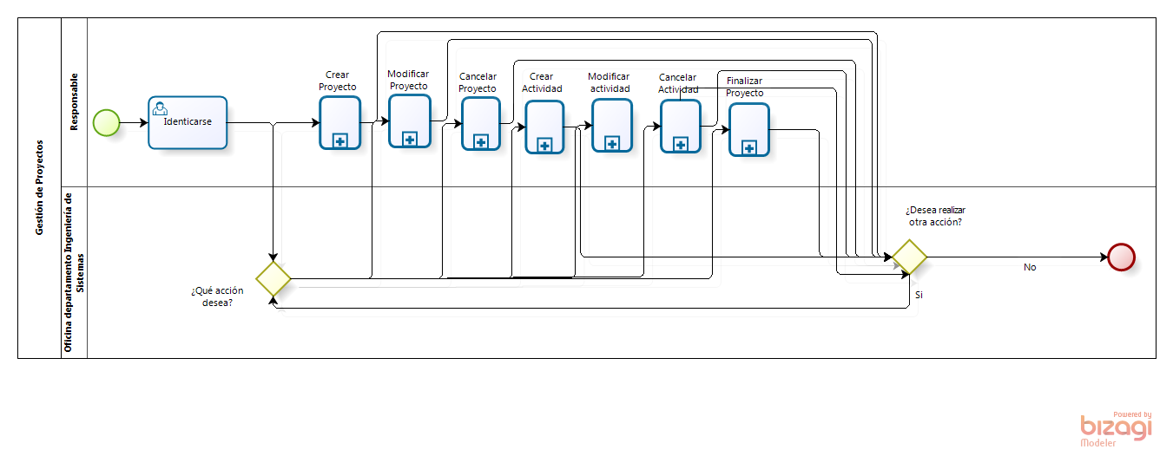

Ilustración 1: Gestión de Proyectos para responsable



### Gestión de proyectos

En la Ilustración 1 se indican los procesos que realiza un responsable de proyecto para la gestión de estos.

Debe presentarse a la oficina del departamento de Ingenería de Sistemas y solicitar la creación, modificación o cancelación de un proyecto; la creación, modificación o cancelación de una actividad; o la finalización de un proyecto.

#### Subproceso Crear Proyecto

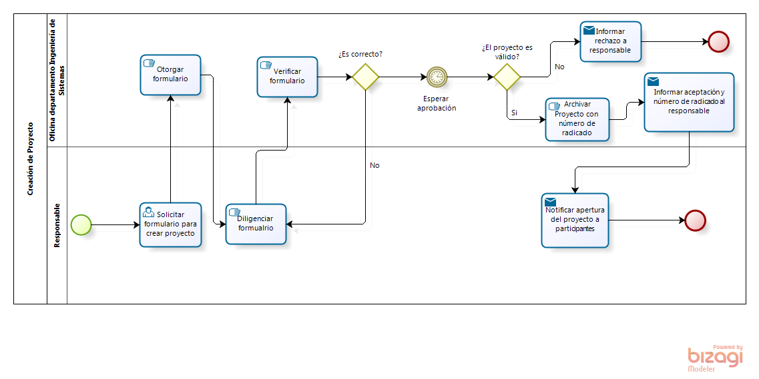

Ilustración 2: Subproceso Crear Proyecto

En la ilustración 2 se indica el subproceso realizado por un responsable para crear un proyecto:

* El responsable debe solicitar un formulario para la creación del proyecto.
* En la oficina del dpto. de Ingeniería de Sistemas se lo conceden.
* El responsable diligencia en el formulario, los siguientes atributos para crear un proyecto:
* Nombre, tipo de proyecto, modalidad, responsable del proyecto, asesor del proyecto, participantes, fecha de creación, fecha inicial, fecha de finalización , estado, entregables esperados, objetivo general, objetivos específico s.
* En la oficina verifican que se hayan llenado todos los campos del formulario, si falta alguno le devuelve el formulario al responsable. Si no pasa a una lista de espera para validar la creación del proyecto.
* Si la creación del proyecto es desaprobada, la oficina le informa al responsable el porqué del rechazo y se finaliza el proceso.
* Si la creación del proyecto es aprobada, la oficina le asigna un número de radicado al proyecto, lo archiva y le informa al responsable la aprobación del proyecto junto con el número de radicado.
* El responsable le informa a los participantes la creación del proyecto y se finaliza el proceso.

#### Subproceso Modificar Proyecto

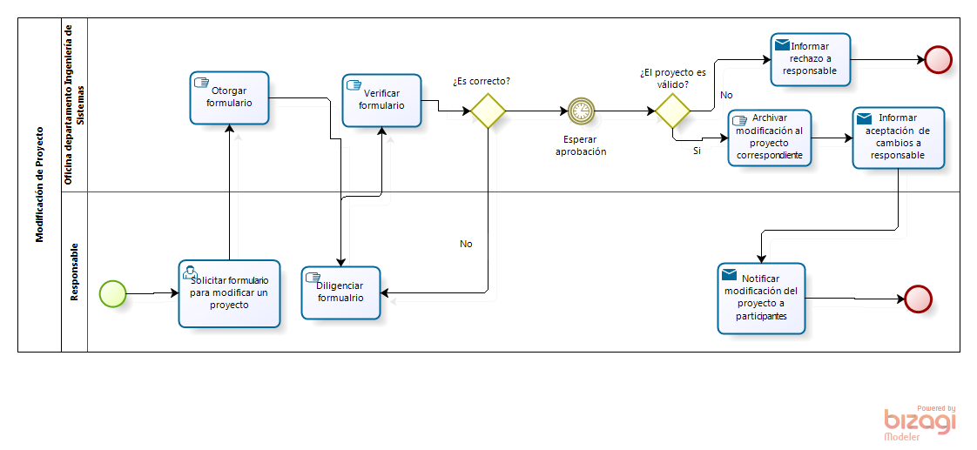

Ilustración 3: Subproceso Modificar Proyecto

En la ilustración 3 se indica el subproceso realizado por un responsable para modificar un proyecto,

* El responsable debe solicitar un formulario para la modificación del proyecto.
* En la oficina del dpto. de Ingeniería de Sistemas se lo conceden.
* El responsable diligencia en el formulario, alguno de los siguientes atributos para modificar un proyecto:
* Número de radicado( Que fue otorgado por la oficina), nombre, tipo de proyecto, modalidad, responsable del proyecto, asesor del proyecto, participantes, fecha de creación, fecha inicial, fecha de finalización , estado, entregables esperados, objetivo general u objetivos específico s.
* En la oficina verifican que los campos llenados sean apropiados, si no le devuelve el formulario al responsable. De lo contrario, pasa a una lista de espera para validar la modificación del proyecto.
* Si la modificación del proyecto es desaprobada, la oficina le informa al responsable el porqué del rechazo y se finaliza el proceso.
* Si la modificación del proyecto es aprobada, la oficina archiva la modificación en el proyecto correspondiente al número de radicado e informa al responsable la aprobación de la modificación del proyecto.
* El responsable le informa a los participantes la modificación del proyecto y se finaliza el proceso.

#### Subproceso Cancelar Proyecto

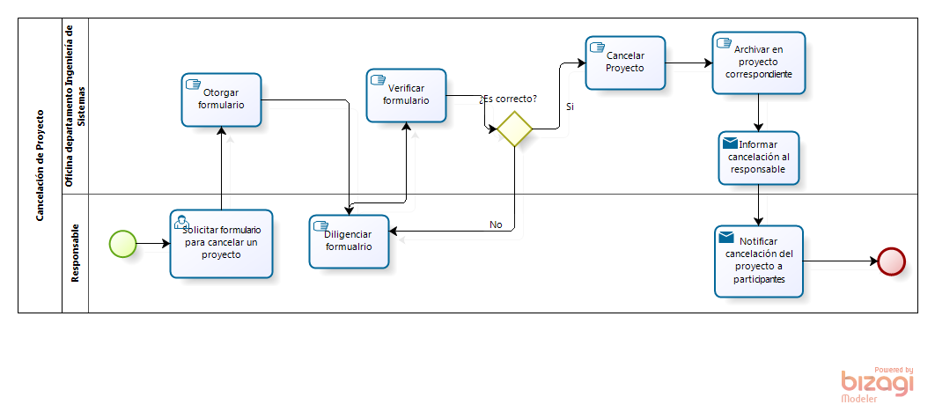

Ilustración 4: Subproceso cancelar proyecto

En la ilustración 4 se indica el subproceso realizado por un responsable para cancelar un proyecto,

* El responsable debe solicitar un formulario para la cancelación del proyecto.
* En la oficina del dpto. de Ingeniería de Sistemas se lo conceden.
* El responsable diligencia en el formulario, los siguientes atributos para la cancelación:
* Número de radicado, justificación de la cancelación.
* En la oficina verifican que los campos llenados sean apropiados, si no le devuelve el formulario al responsable. De lo contrario, se cancela el proyecto, se archiva en el proyecto correspondiente (según número de radicado), se le informa al responsable la cancelación.
* El responsable informa a los participantes la cancelación del proyecto, y se finaliza el proceso.

#### Subproceso Crear Actividad

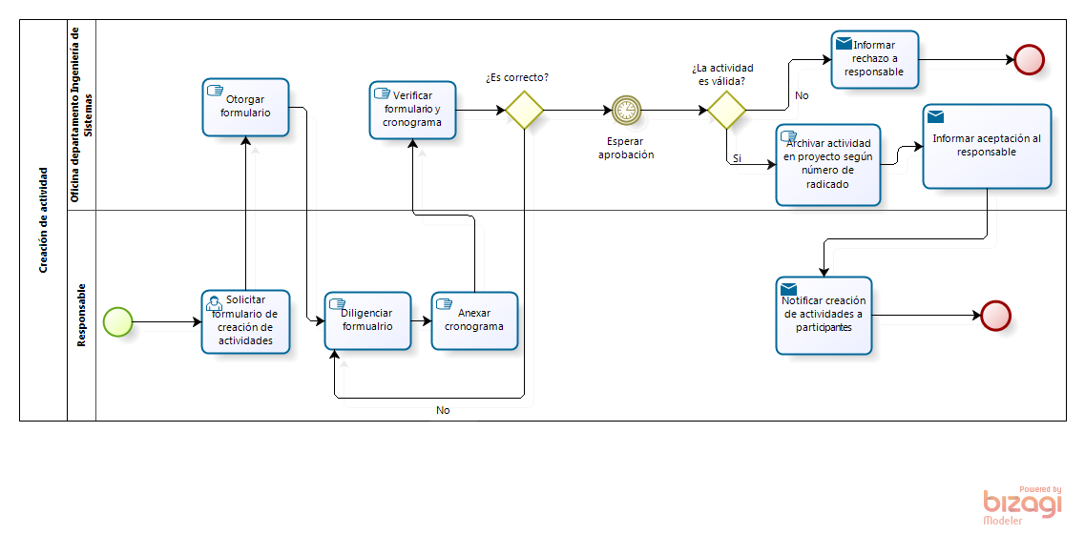

Ilustración 5: Subproceso Crear Actividad

En la ilustración 5 se indica el subproceso realizado por un responsable para crear una actividad,

* El responsable debe solicitar un formulario para la creación de las actividades.
* En la oficina del dpto. de Ingeniería de Sistemas se lo conceden.
* El responsable diligencia en el formulario, los siguientes atributos para crear una actividad:
* Nombre de la actividad, número de radicado del proyecto, fecha de creación, fecha inicial, fecha de final, objetivo específico asociado, participantes, porcentaje sobre el proyecto, estado, actividades previas.
* El responsable anexa el cronograma de actividades.
* En la oficina verifican que se hayan llenado todos los campos del formulario, si falta alguno le devuelve el formulario al responsable. Si no pasa a una lista de espera para validar la creación de la actividad.
* Si la creación de la actividad es desaprobada, la oficina le informa al responsable el porqué del rechazo y se finaliza el proceso.
* Si la creación de la actividad es aprobada, la oficina la archiva en el proyecto correspondiente (según número de radicado) y le informa al responsable la aprobación de la actividad.
* El responsable le informa a los participantes la creación de la actividad y se finaliza el proceso.

#### Subproceso Modificar Actividad

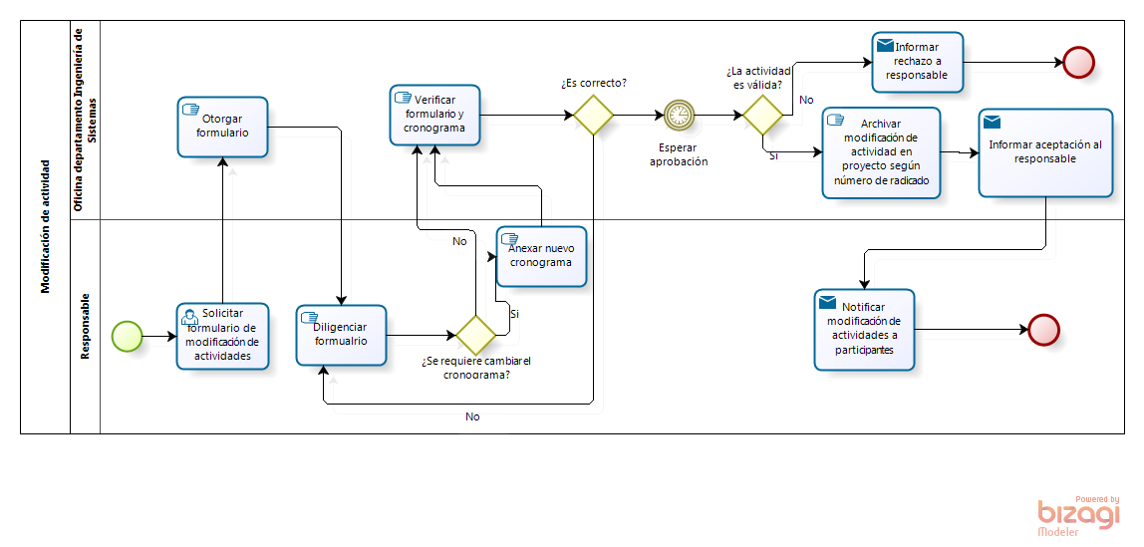

Ilustración 6: Subproceso Modificar actividad

En la ilustración 6 se indica el subproceso realizado por un responsable para modificar una actividad,

* El responsable debe solicitar un formulario para la modificación de las actividades.
* En la oficina del dpto. de Ingeniería de Sistemas se lo conceden.
* El responsable diligencia en el formulario, algunos de los siguientes atributos para crear una actividad:
* Nombre de la actividad, número de radicado del proyecto (Este es obligatorio), fecha de creación, fecha inicial, fecha de final, objetivo específico asociado, participantes, estado, actividades previas.
* El responsable anexa un nuevo cronograma de actividades, si se requiere.
* En la oficina verifican que se hayan llenado adecuadamente los campos, si no le devuelve el formulario al responsable. De lo contrario pasa a una lista de espera para validar la modificación de la actividad.
* Si la modificación de la actividad es desaprobada, la oficina le informa al responsable el porqué del rechazo y se finaliza el proceso.
* Si la modificación de la actividad es aprobada, la oficina la archiva en el proyecto correspondiente (según número de radicado) y le informa al responsable la aprobación de la modificación de la actividad.
* El responsable le informa a los participantes la modificación de la actividad y se finaliza el proceso.

#### Subproceso Cancelar Actividad

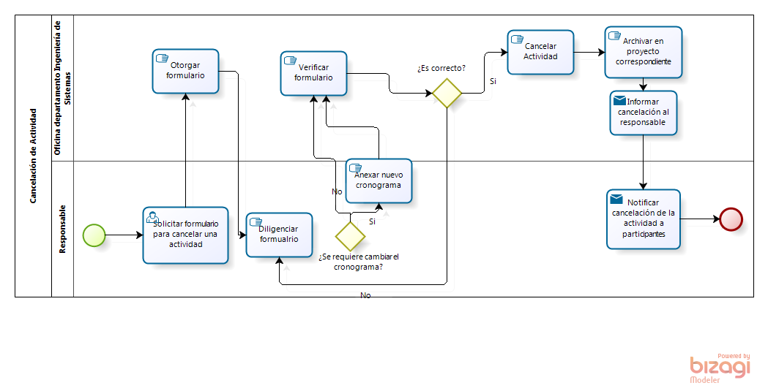

Ilustración 7: Subproceso cancelar actividad

En la ilustración 7 se indica el subproceso realizado por un responsable para cancelar una actividad,

* El responsable debe solicitar un formulario para la cancelación de la actividad.
* En la oficina del dpto. de Ingeniería de Sistemas se lo conceden.
* El responsable diligencia en el formulario, los siguientes atributos para la cancelación:
* Número de radicado, justificación de la cancelación.
* El responsable anexa un nuevo cronograma.
* En la oficina verifican que los campos llenados sean apropiados, si no le devuelve el formulario al responsable. De lo contrario, se cancela la actividad, se archiva en el proyecto correspondiente (según número de radicado), se le informa al responsable la cancelación.
* El responsable informa a los participantes la cancelación de la actividad, y se finaliza el proceso.

#### Subproceso Finalizar Proyecto

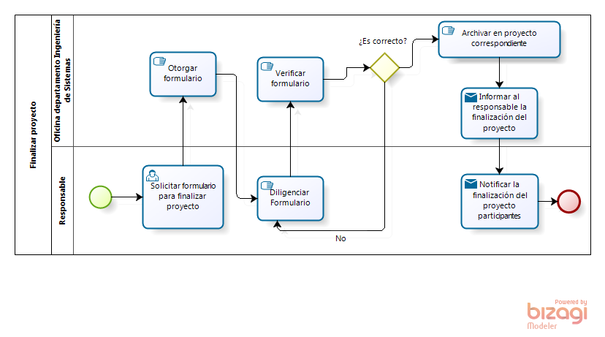

Ilustración 8: Subproceso Finalizar proyecto

En la ilustración 8 se indica el subproceso realizado por un responsable para finalizar un proyecto,

* El responsable debe solicitar un formulario para la finalización de un proyecto.
* En la oficina del dpto. de Ingeniería de Sistemas se lo conceden.
* El responsable diligencia en el formulario, los siguientes atributos para la finalización :
* Número de radicado, calificación, reconocimientos, comentarios.
* En la oficina verifican que los campos llenados sean apropiados, si no le devuelve el formulario al responsable. De lo contrario, se finaliza el proyecto, se archiva en el proyecto correspondiente (según número de radicado), se le informa al responsable la finalización.
* El responsable informa a los participantes la finalización del proyecto, y se finaliza el proceso.

### Desarrollo de Actividades

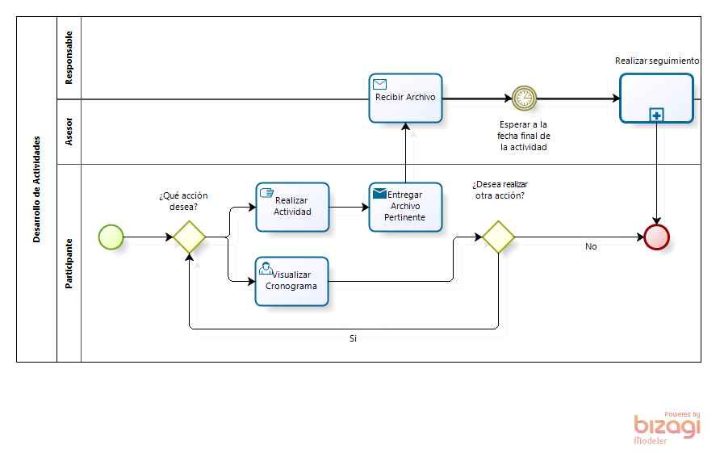

Ilustración 9: Subproceso Desarrollar Actividad

En la ilustración 9 se indica el subproceso realizado por un participante para desarrollar una actividad o visualizar el cronograma. También se muestra al asesor recibiendo la actividad y pasando a realizarle el seguimiento.

* El participante puede visualizar el cronograma y finalizar el proceso.
* El participante puede visualizar el cronograma y luego pasar a realizar una actividad.
* Si el participante realiza una actividad debe entregar el archivo pertinente al asesor
* El asesor recibe el archivo y espera a que se cumpla la fecha final estipulada para la actividad, para empezar a realizarle seguimiento y se finaliza el proceso.

#### Subproceso Realizar Seguimiento

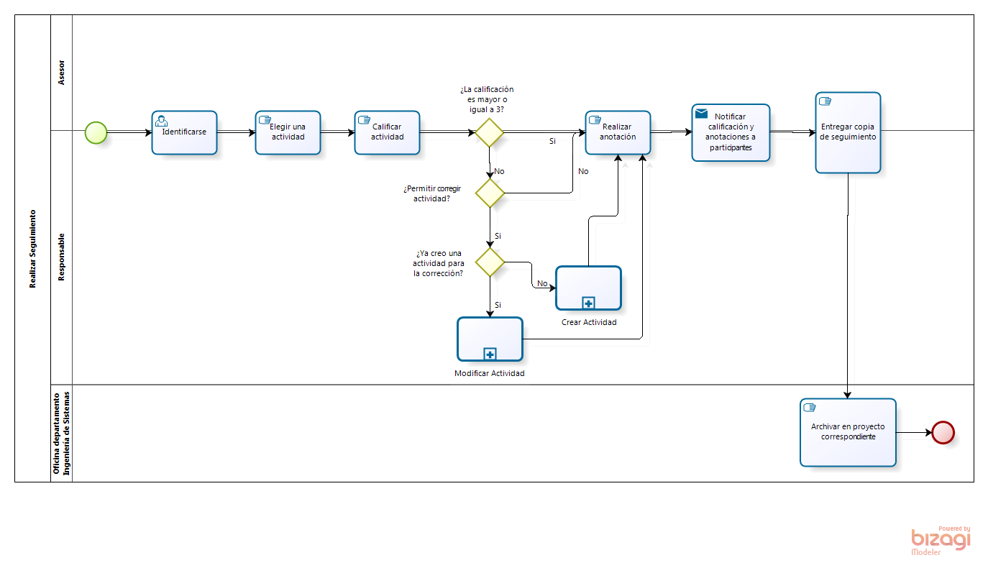

Ilustración 10: Subproceso Realizar seguimiento

En la ilustración 10 se indica el subproceso realizado por un responsable o asesor para realizar el seguimiento de una actividad.

* El responsable o asesor se identifican en la oficina del departamento de Ingeniería de Sistemas.
* El responsable o asesor elige una actividad y la califica.
* Si la calificación es mayor o igual a 3 se realizan anotaciones a la actividad, se notifica a los participantes, se entrega copia de seguimiento a la oficina y allí la archivan en el proyecto correspondiente y se finaliza el proceso.
* Si la calificación es menor a 3, se pregunta al responsable si permite la corrección de la actividad, si no se permite se realizan anotaciones a la actividad, se notifica a los participantes, se entrega copia de seguimiento a la oficina y allí la archivan en el proyecto correspondiente y se finaliza el proceso. Si se permite, el responsable debe saber si ya ha creado una actividad de corrección, de ser así la modificaría para agregar el nuevo participante(s) y de lo contrario se crearía una nueva actividad, luego se realizan anotaciones a la actividad, se notifica a los participantes, se entrega copia de seguimiento a la oficina y allí la archivan en el proyecto correspondiente y se finaliza el proceso.

## Proceso Módulo Notificaciones



### Notificaciones

En este proceso se especifican varios tipos de notificaciones por medio de las cuales se informa de las alertas del sistema ante la proximidad u ocurrencia de un evento a los usuarios. Las notificaciones especificadas para este módulo se muestran en los literales **2.2.1.1** hasta **2.2.1.14** hasta el momento, si posteriormente los módulo de gestión desean agregar otros tipos de notificaciones se deberán agregar en los diagramas y refactorizar el código.

En el modelo mostrado a continuación se puede ver las actividades comunes al momento de realizar una notificación, los variantes para cada tipo de notificación son el mensaje o información que estas contienen, medios de envió (Email, SMS, etc.) y personas receptoras de la notificación.

Cuando ocurre un evento que debe ser notificado a los usuarios, se inicia el proceso de **Notificar Usuarios,** en el cual se siguen una serie de pasos: primero que se debe hacer es seleccionar los usuarios a los cuales se les remitirá la notificación de acuerdo a las configuraciones realizas por el administrador, de los tipos de notificaciones permitidas para cada rol o las notificaciones personalizadas que especifica cada usuario, después se crea el mensaje que contendrá la notificación de acuerdo al tipo de esta (asignación de proyecto, evento de calendario, atraso de proyecto, etc.), después se verifica los medios de comunicación por los cuales se notificara el evento de acuerdo a las configuraciones realizadas por el administrador (Email, SMS, etc.), y en relación a esto se puede enviar la notificación por uno o varios medios, enviándole un Email, un mensaje de texto al celular del usuario, dejarle una nota o si el usuario se encuentra presente se le informa de inmediato, después de haber enviado las notificaciones por los medios permitidos, el proceso finaliza al momento del usuario revisar el contenido de la notificación.

**Nota:** La notificación por mensaje de texto SMS está pendiente de validacióncon los usuarios.

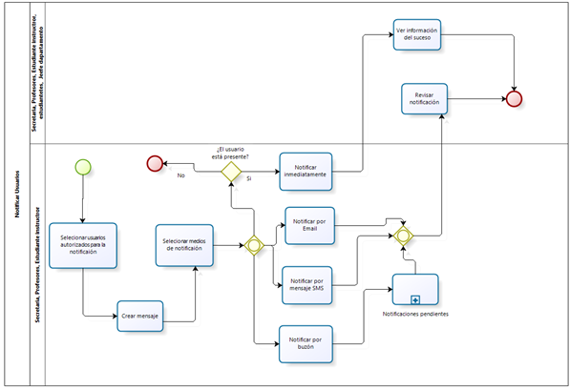

#### Notificar asignación proyecto

Al momento del encargado de crear un proyecto crea uno y asigna unos responsables, los usuarios que fueron asignados a estén deben ser informados que fueron asignados a un proyecto.

#### Notificar terminación de proyecto

Al ejecutarse un proyecto al 100% o cumplirse la fecha límite de finalización, se les informa a todos los participantes asociados a este de suceso acontecido.

#### Notificar actualización de proyecto

Cuando los usuarios con permisos de actualizar las propiedades de un proyecto realizan un cambio importante en la información de un proyecto como añadir, eliminar o actualizar los objetivos y/o modificar fechas de entregas, el sistema debe informa a los usuarios asociados a este proyecto de los cambios realizados, las demás actualizaciones del proyecto no se notificarán al ser de baja importancia para los usuarios

#### Notificar avance de un estudiante o grupo

Cuando un estudiante o grupo realiza un avance en un proyecto al cual está matriculado como enviar un prototipo, documentación, diagramas, ejecutables, etc. El sistema le informa de esto a los profesores y estudiantes instructores asignados al proyecto.

#### Notificar eventos del calendario

Cada proyecto creado tiene un calendario de eventos asociado a este, por el cual los encargados de un proyecto ingresen los eventos programados además de especificar quienes serán los participantes de ese evento. Los eventos deben ser notificados 24 horas antes de la fecha y hora especificadas.

Constantemente se deben estar verificando todos los eventos que se tengan programados en el calendario de cada proyecto para notificar a todos los usuarios asociados al proyecto a tiempo.

#### Notificar progreso del proyecto

Al cumplirse con un objetivo específico al 100%, el sistema informará de esto a los encargados del proyecto.

#### Notificar disparador de aviso

A lo largo de todo el ciclo de vida del proyecto se pueden programar unas notificaciones para conocer el estado del proyecto a nivel general, mediante disparadores que se pueden programar especificando una fecha en la cual se informará a los usuarios el porcentaje de ejecución del proyecto, también se puede por medio de un porcentaje de ejecución lo cual indica que se le informará a los usuarios cuando la ejecución del proyecto llegue al porcentaje especificado, o por medio de una fecha y porcentaje indicando que a la fecha dada se debe tener el porcentaje de ejecución del proyecto al nivel dado y lanzará una notificación cuando el porcentaje restante al especificado en relación a la fecha seleccionada para cumplirse este porcentaje está muy desequilibrado y existe la posibilidad de un atraso en el proyecto.

#### Notificar atraso proyecto

Cuando se ha pasado de la fecha límite del proyecto y el proyecto no está ejecutado al 100%, se debe notificar a los usuarios participantes del proyecto de atraso de este.

#### Notificar Revisión

Cuando un profesor o estudiante instructor revise los trabajos de los estudiantes y realice comentarios, anotaciones y/o calificación, se debe notificar al estudiante o grupo responsable del trabajo del evento ocurrido para que este realice los correctivos necesarios si es que los hay.

#### Notificar aprobación del proyecto

Cuando un proyecto creado con anterioridad es aprobado, se le informa al responsable (al que creo el proyecto) de la aceptación de este y se puede empezar a desarrollar.

#### Notificar cancelación del proyecto

Cuando los usuarios con permisos de cancelar un proyecto, realizan esta operación se debe de notificar a los profesores, estudiantes, estudiantes instructores asociados al curso cancelado

#### Notificar creación, vencimiento, cancelación o modificación de actividad

Informar a los participantes de un curso cuando se cree una actividad que deben desarrollar para ese proyecto, además si por algún motivo esta actividad es cancelada, su fecha límite de entra se cumple, su fecha de entrega o descripción es modificada se debe de informar de igual forma.

#### Notificar proximidad de tarea

Se debe de notificar a los participantes de un curso dos días antes que una tarea deba ser entregada.

#### Notificar calificación baja

Cuando un asesor califica una actividad de un estudiante y esta recibe una calificación menor a 3, se le notifica al encargado del curos, quien es el único que tiene permisos de abrir una actividad de recuperación para el estudiante que reprobó la actividad.

**Nota:** Todas las notificaciones anteriores son las que se tienen especificadas por el momento, pero estas pueden crecer a medida los otros módulos van requiriendo nuevas notificaciones.



### Notificaciones pendientes



Cuando un usuario llega a su oficina o revisa su correo electrónico, puede observar una lista con todas las notificaciones pendientes estos podrán seleccionar una notificación y después de esto cerrar la notificación para ser recordada posteriormente de nuevo o eliminarla para no ser recordada de nuevo.

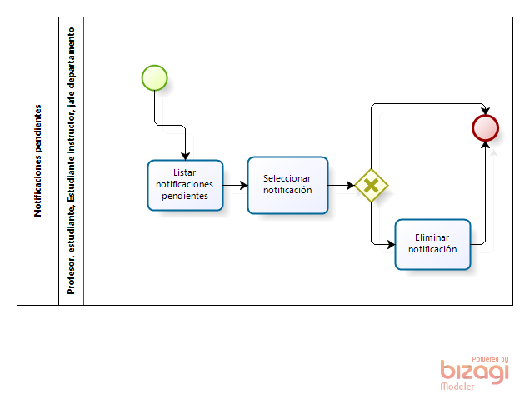

### Crear evento del calendario

En el proceso de crear evento del calendario los usuarios con permisos para realizar esto, como los estudiantes instructores o profesores del proyecto verifican la existencia del calendario, el usuario selecciona la fecha en el calendario en la cual desea agendar un evento que debe ser recordado posteriormente, este ingresa toda la información pertinente para este evento como la descripción, fecha, hora y participantes, si el horario está disponible se agenda el evento, cuando se cumpla la fecha y hora en el cual se especificó el evento todos los usuarios que fueron relacionados con este evento serán informados de la proximidad de este 24 horas antes de que ocurra.

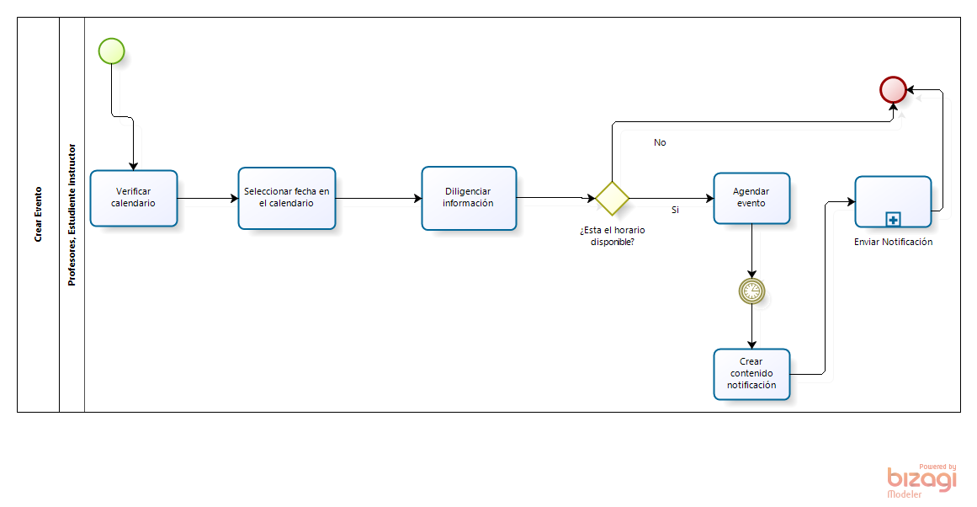

### Modificar, eliminar evento del calendario

En el proceso de modificar, eliminar evento del calendario los usuarios con permisos para realizar esto, como los estudiantes instructores o profesores del proyecto verifican la existencia del calendario, el usuario selecciona la fecha en el calendario en la cual desea realizar un cambio o eliminar un evento, si hay eventos programados, el usuario selecciona un evento y modifica o elimina el evento seleccionado, si lo modifica borra los datos e ingresa la nueva información, pero si selecciona eliminar el evento se cancela, si la modificación realiza modifico la fecha u hora se notifica, si por el contrario fue eliminada se le notifica de lo sucedido a los usuarios asociados al evento.

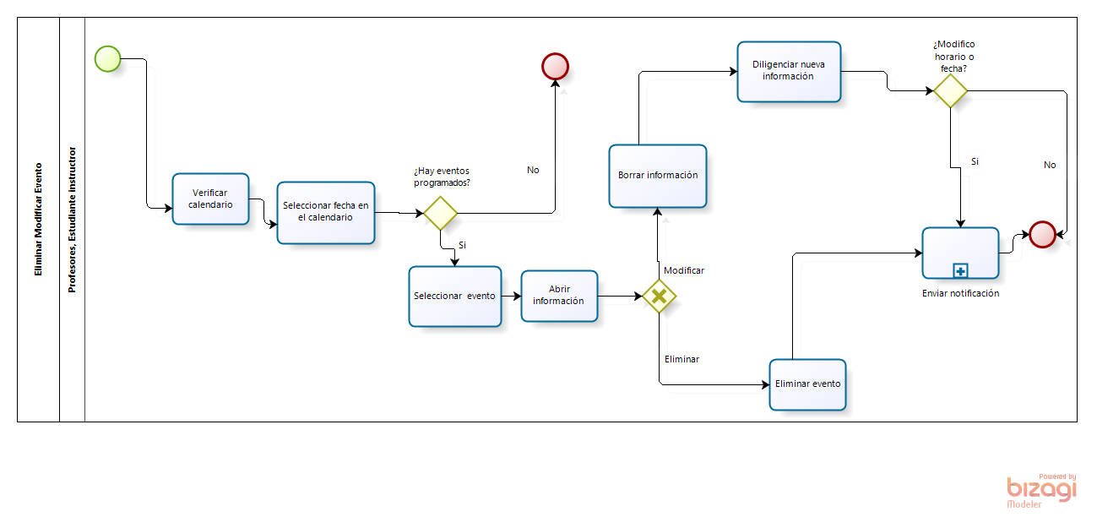

### Crear disparador de aviso

En el proceso crear disparador de aviso, los profesores o estudiantes instructores pueden programar notificación para darle un seguimiento más minucioso al progreso de un proyecto, el flujo de actividades que realiza un usuario para este proceso es seleccionar un proyecto de los que tiene asignados y revisa que este no tenga programado ya el disparador que quiere ingresar, sino está programado, tiene las opciones de crear disparador por porcentaje, por fecha o porcentaje y fecha, en cualquiera de los casos el usuario diligencia un formulario donde se deben especificar los campos necesarios para cada tipo de disparador, a continuación se especifica los receptores de la notificación que se lanzará en el momento en que se cumplan las condiciones. Por ejemplo cuando se especifica por medio de una fecha indica que en esta fecha se le debe informar a los usuarios el porcentaje que lleva ejecutado el proyecto, si se especifica por medio de un porcentaje indica que cuando el proyecto llegue a este porcentaje se le debe informar a los usuarios, y cuando se especifica por medio de una fecha y porcentaje indica que el proyecto debe estar en ese porcentaje de ejecución en la fecha especificada, y continuamente se revisa que el tiempo en relación al porcentaje faltante estén relacionados y dado el caso en que exista la probabilidad de atraso se le debe informar de esto a los usuarios.

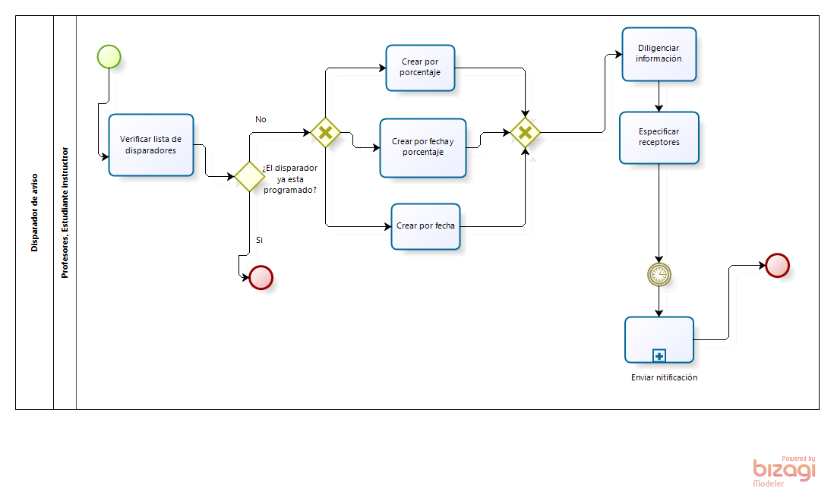

### Modificar, eliminar disparador de aviso

En el proceso Modificar, eliminar disparador de aviso el usuario en este caso profesor o estudiante instructor con permisos para este proceso selecciona un proyecto, si hay disparadores programados el usuario selecciona un disparador y luego el usuario modifica o elimina el disparador, si lo modifica el usuario borra los datos necesarios e ingresa los nuevos datos, pero si lo elimina la notificación programada ya no se realizara.

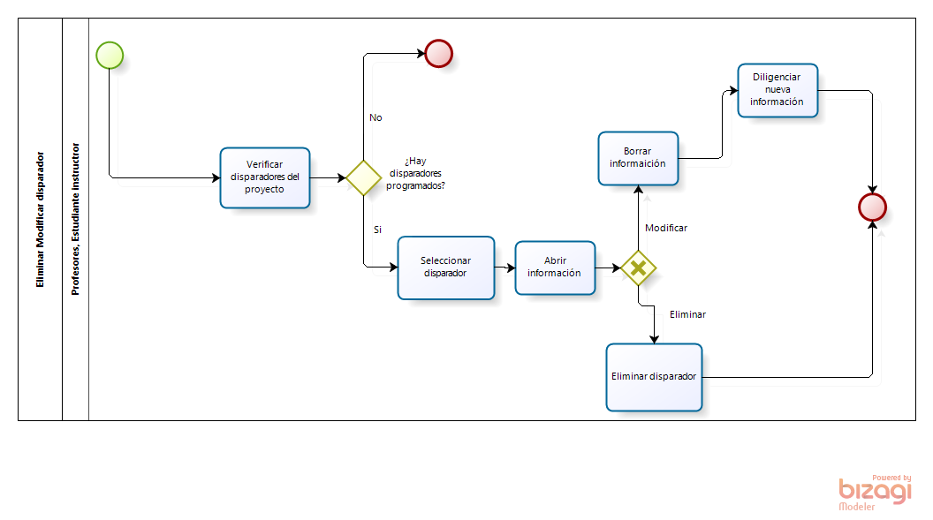

### Revisar calendario

En el proceso de revisar calendario todos los usuarios pueden ver un calendario con todos los eventos programados para cada proyecto, solo los usuarios con rol de profesor o estudiante instructor puede crear o modificar un evento, los demás solo pueden visualizar los eventos son su información correspondiente.

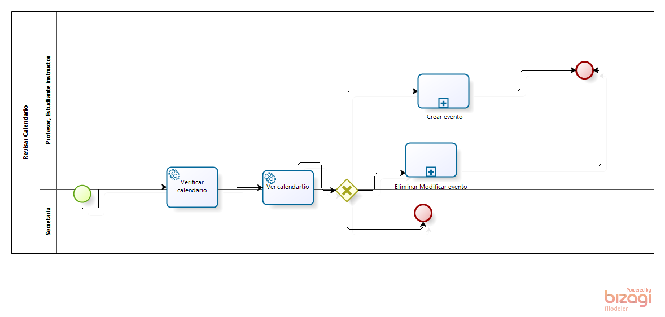

### Configuración

En el proceso de configuración el usuario administrador puede configurar el funcionamiento de las notificaciones permitiéndole definir los medios de comunicación (Email, SMS, etc.) para cada tipo de notificación y los tipo de notificaciones definidas para cada usuario, además se tiene la posibilidad de tener notificaciones personalizadas donde cada usuario define qué tipo de notificaciones desea recibir, pero esto depende de las necesidades especificadas por los usuario, si la configuración se realiza por rol el procedimiento de modificar los tipos de notificación por rol se realiza seleccionando un rol de la lista de roles definidos y a continuación seleccionar las notificaciones permitidas para este rol, si se hace de forma personalizada cada usuario podrá configurar las notificaciones que desea recibir de la lista de notificaciones permitidas.

Para configurar los medios de comunicación por los cuales se informan las notificaciones, el usuario administrador lista todas las notificaciones permitidas y selecciona una de esta lista y a continuación selecciona los medios para informar a los usuarios cuando ocurra ese evento.

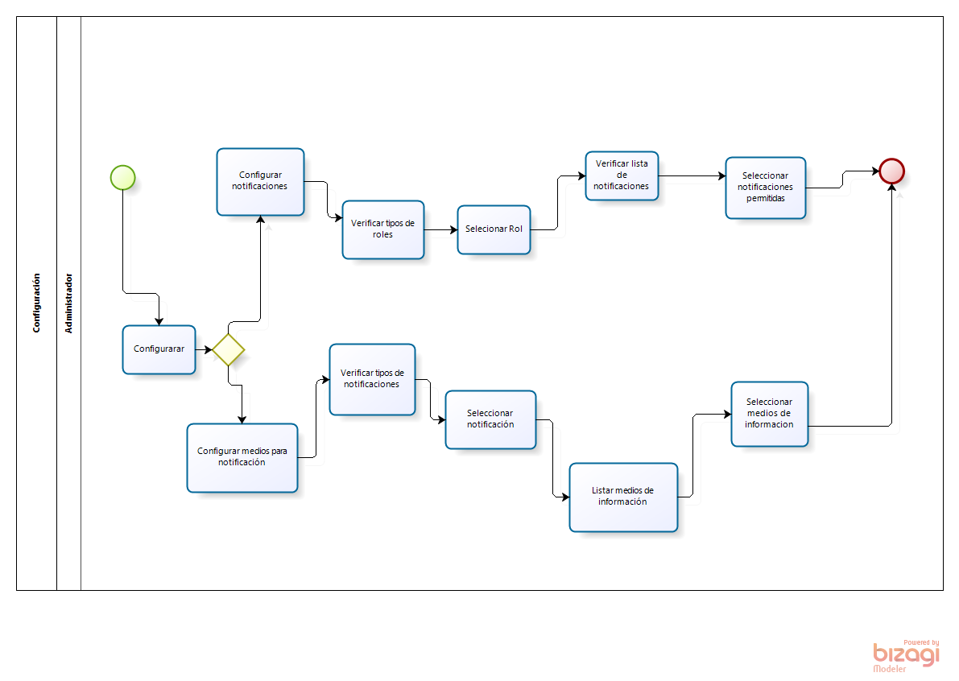

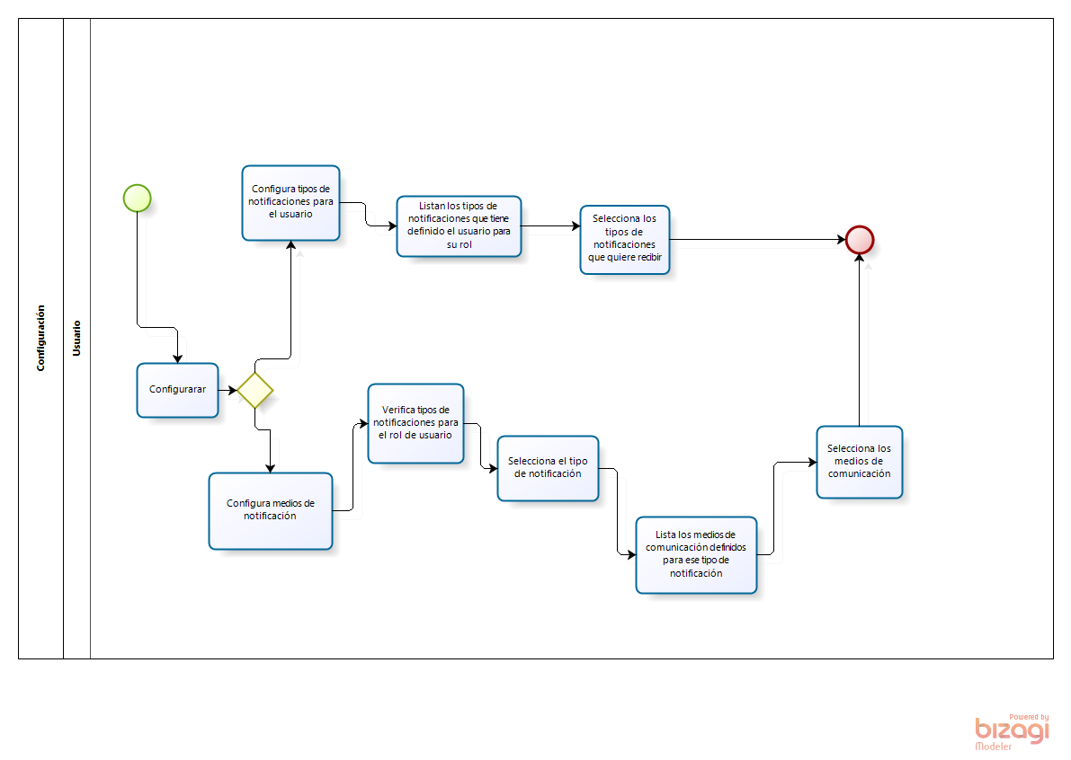

## Proceso Módulo Administración

El módulo de administración se encarga de la gestión de los usuarios del sistema, es decir se encarga de dar los permisos de acceso a los usuarios de este. Para tal fin se realizan operaciones de autenticación y operaciones de autorización de acceso a la información almacenada en la base de datos, por parte de los usuarios.

Además el módulo de administración se encarga de la seguridad de la aplicación, como certificados de seguridad para conexión SSL, tiempo de expiración de las sesiones inactivas y protocolos de comunicación de datos encriptados.

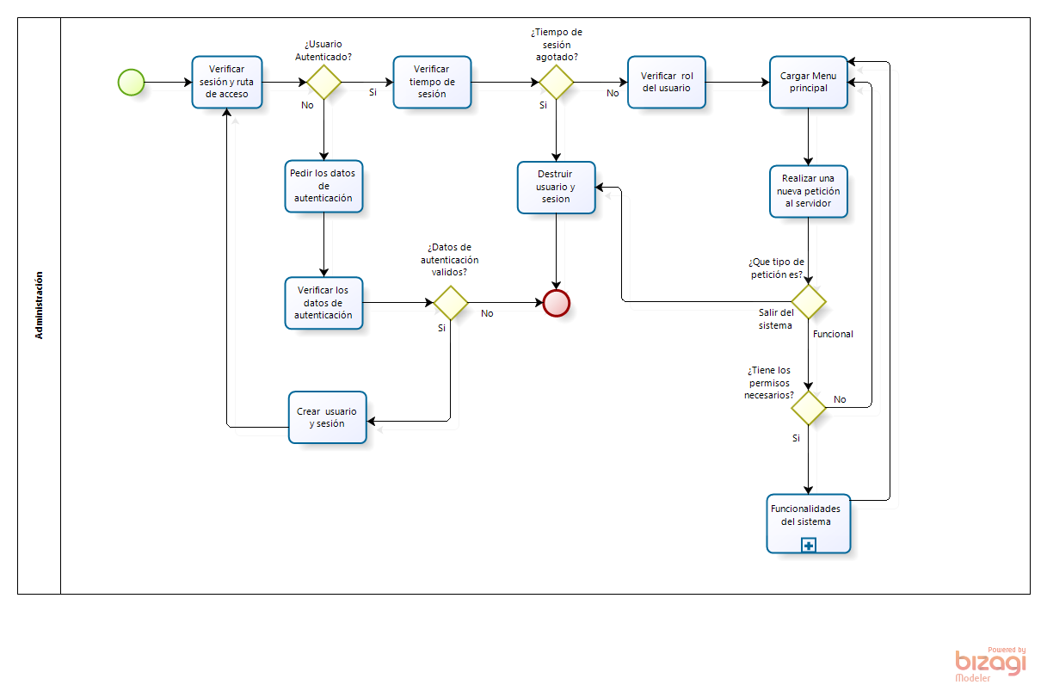Para brindar seguridad en la aplicación, el componente de administración se conforma por un conjunto de actividades que velan por el cumplimiento de algunas reglas, como estar autenticado con el sistema para poder realizar peticiones sobre el mismo, un tiempo límite de inactividad y permisos de acceso a la información definido por el rol del usuario autenticado, para ello se definen las siguientes actividades

### Verificar sesión y ruta de acceso

Al acceder al sistema o realizar cualquier tipo de petición sobre el mismo, se realiza una verificación para constatar que la sesión con el usuario se ha establecido, de lo contrario envía al usuario a realizar su autenticación sobre el sistema. Además se analiza la dirección a la que se desea acceder para así conocer una ruta de redirección en caso de requerir re-autenticación por parte del usuario.

### Pedir datos de autenticación

En esta actividad se requieren los datos de acceso al usuario para que este pueda continuar, los datos son usuario y contraseña del sistema MARES de la Universidad de Antioquia.

### Verificar los datos de autenticación

Se verifica que los datos ingresados correspondan a los datos de acceso del usuario al sistema MARES.

### Crear usuario y sesión

Si los datos del usuario que intenta acceder son válidos, se crea la sesión entre el cliente y el servidor, y el usuario que posee el rol de permisos correspondiente al usuario que se autentico.

### Verificar tiempo de sesión

Cuando un usuario se encuentra autenticado, se verifica cuanto tiempo ha pasado desde la última petición sobre el servidor, si este tiempo ha sobrepasado el tiempo límite (Este tiempo se establece en la instalación de la aplicación), se da por terminada la sesión por lo que el usuario deberá volver a autenticarse.

### Destruir usuario y sesión

En esta actividad se eliminan la sesión establecida entre el cliente y el servidor, y los datos del usuario que se encuentra autenticado, como también el rol.

### Verificar rol de usuario

Si el tiempo de sesión no ha finalizado, se verifica en el rol del usuario si este posee los permisos para realizar alguna tarea en el sistema, si es así este usuario accede al Menú principal del sistema.

### Cargar menú principal

El sistema despliega el menú principal y dependiendo de los permisos que tenga asignado el usuario este le mostrara el menú indicado.

### Realizar nueva petición al servidor

Esta actividad se inicia en el momento que se requiera acceder a alguna ruta de la aplicación, ya sea que se envían datos de un formulario o se desea acceder a una funcionalidad, también cuando se realiza una petición sobre la base de datos o se desea realizar una modificación en la misma.

Esto es todo lo que compete a actividades. En el diagrama se puede observar un subproceso:

### Funcionalidades del sistema

Si el usuario posee permisos de administrador puede:

* Ingresar al formulario de registro y registrar nuevos usuarios, definiendo la identificación de este en el MARES, si el usuario no se encuentra registrado, el administrador tendrá la opción de agregarlo manualmente.
* Administrar los usuarios ya registrados, editando el rol de estos o bloqueando el acceso de los mismos.
* Eliminar usuarios, los cuales no dependan o pertenezcan a otra lista de información en el sistema.
* Administrar roles, permitiendo editar permisos a un rol o crear nuevos roles.
* Acceder al CORE del sistema, esto si el usuario administrador también posee permisos de gestión en el sistema en el área de los proyectos y participantes.

Si el usuario no tiene permisos de administrador podrá ingresar al CORE y demás módulos, es decir, los módulos o componentes de gestión, notificaciones y reportes, dependiendo de los permisos que el usuario tenga asignados.

## Proceso Módulo Administración

El módulo de administración se encarga de la gestión de los usuarios del sistema, es decir se encarga de dar los permisos de acceso a los usuarios de este. Para tal fin se realizan operaciones de autenticación y operaciones de autorización de acceso a la información almacenada en la base de datos, por parte de los usuarios.

Además el módulo de administración se encarga de la seguridad de la aplicación, como certificados de seguridad para conexión SSL, tiempo de expiración de las sesiones inactivas y protocolos de comunicación de datos encriptados.

Para brindar seguridad en la aplicación, el componente de administración se conforma por un conjunto de actividades que velan por el cumplimiento de algunas reglas, como estar autenticado con el sistema para poder realizar peticiones sobre el mismo, un tiempo límite de inactividad y permisos de acceso a la información definido por el rol del usuario autenticado, para ello se definen las siguientes actividades

### Verificar sesión y ruta de acceso

Al acceder al sistema o realizar cualquier tipo de petición sobre el mismo, se realiza una verificación para constatar que la sesión con el usuario se ha establecido, de lo contrario envía al usuario a realizar su autenticación sobre el sistema. Además se analiza la dirección a la que se desea acceder para así conocer una ruta de redirección en caso de requerir re-autenticación por parte del usuario.

### Pedir datos de autenticación

En esta actividad se requieren los datos de acceso al usuario para que este pueda continuar, los datos son usuario y contraseña del sistema MARES de la Universidad de Antioquia.

### Verificar los datos de autenticación

Se verifica que los datos ingresados correspondan a los datos de acceso del usuario al sistema MARES.

### Crear usuario y sesión

Si los datos del usuario que intenta acceder son válidos, se crea la sesión entre el cliente y el servidor, y el usuario que posee el rol de permisos correspondiente al usuario que se autentico.

### Verificar tiempo de sesión

Cuando un usuario se encuentra autenticado, se verifica cuanto tiempo ha pasado desde la última petición sobre el servidor, si este tiempo ha sobrepasado el tiempo límite (Este tiempo se establece en la instalación de la aplicación), se da por terminada la sesión por lo que el usuario deberá volver a autenticarse.

### Destruir usuario y sesión

En esta actividad se eliminan la sesión establecida entre el cliente y el servidor, y los datos del usuario que se encuentra autenticado, como también el rol.

### Verificar rol de usuario

Si el tiempo de sesión no ha finalizado, se verifica en el rol del usuario si este posee los permisos para realizar alguna tarea en el sistema, si es así este usuario accede al Menú principal del sistema.

### Cargar menú principal

El sistema despliega el menú principal y dependiendo de los permisos que tenga asignado el usuario este le mostrara el menú indicado.

### Realizar nueva petición al servidor

Esta actividad se inicia en el momento que se requiera acceder a alguna ruta de la aplicación, ya sea que se envían datos de un formulario o se desea acceder a una funcionalidad, también cuando se realiza una petición sobre la base de datos o se desea realizar una modificación en la misma.

Esto es todo lo que compete a actividades. En el diagrama se puede observar un subproceso:

### Funcionalidades del sistema

Si el usuario posee permisos de administrador puede:

* Ingresar al formulario de registro y registrar nuevos usuarios, definiendo la identificación de este en el MARES, si el usuario no se encuentra registrado, el administrador tendrá la opción de agregarlo manualmente.
* Administrar los usuarios ya registrados, editando el rol de estos o bloqueando el acceso de los mismos.
* Eliminar usuarios, los cuales no dependan o pertenezcan a otra lista de información en el sistema.
* Administrar roles, permitiendo editar permisos a un rol o crear nuevos roles.
* Acceder al CORE del sistema, esto si el usuario administrador también posee permisos de gestión en el sistema en el área de los proyectos y participantes.

Si el usuario no tiene permisos de administrador podrá ingresar al CORE y demás módulos, es decir, los módulos o componentes de gestión, notificaciones y reportes, dependiendo de los permisos que el usuario tenga asignados.



## Proceso Módulo Reportes

Este es el proceso principal del sistema de reportes, donde se pueden ver dos subprocesos uno es llevado a cabo por el sistema (Autenticar), y el otro por los usuarios del sistema (Responsable, Asesor, Participante): Generar reporte. 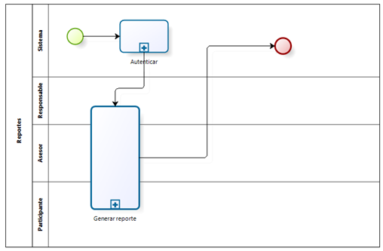

***Proceso Principal del Sistema de Reportes***

### Subproceso General de Reportes

Para este subproceso se realizaron un par de modificaciones al especificar los tipos de reportes predefinidos que el usuario podrá generar.

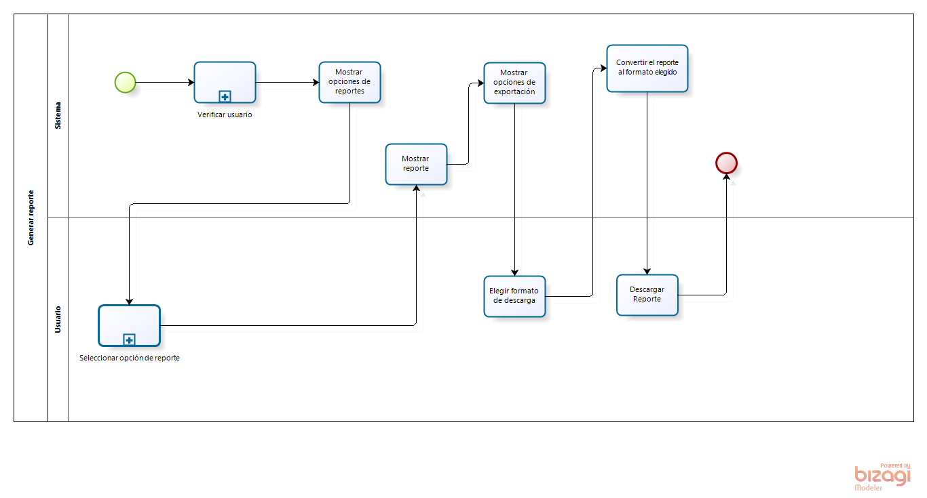

***Subproceso Generar Reporte***

### Subproceso Seleccionar Opción de Reporte

Este es un nuevo subproceso en donde el sistema le permitirá al usuario dependiendo su rol que tipo de reporte puede generar, además de permitirle ingresar unos filtros para personalizar el reporte que el usuario elija.

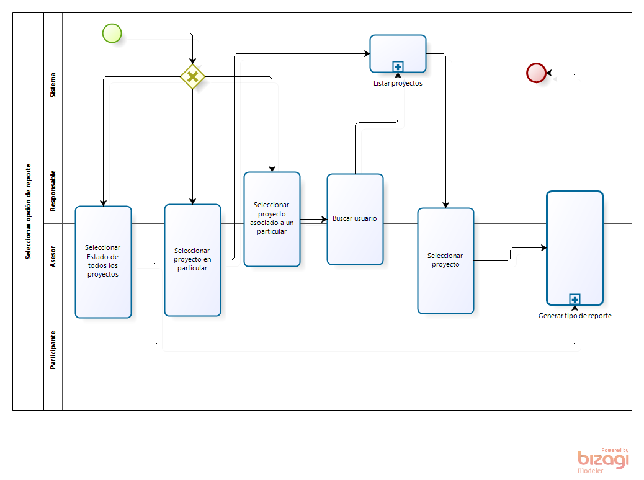

***Subproceso Seleccionar opción de reporte***

### Subproceso Generar Reporte Personalizado

Le da la opción al usuario de personalizar la información que desee ver en el reporte generado.

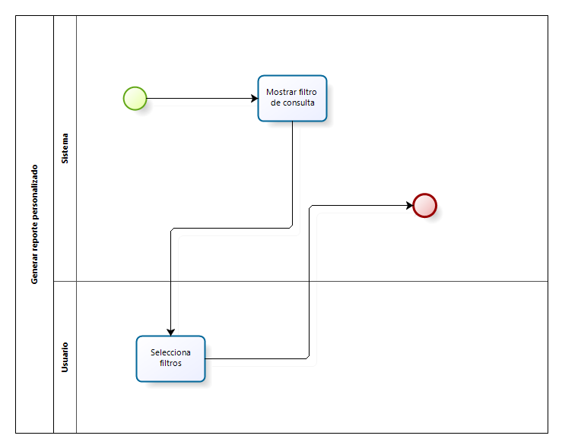

***Subproceso Generar Reporte Personalizado***

**Nota**: Los diagramas de negocio ilustrados en las figuras anteriores, representan la idea principal y el flujo normal correspondientes a los requisitos suministrados. El grupo encargado del módulo de reportes presenta una entrega funcional que no cumple a cabalidad con estos diagramas. En síntesis existe limitación en cuanto a los filtros para personalizar el reporte generado. El rol definido como responsable, es el homólogo al jefe de departamento; el sistema permite que el usuario que tenga permisos relativos a dicho rol, pueda ver todos los proyectos almacenados en la base de datos.

## Análisis De Roles

* + - **Responsable del proyecto:** Persona encargada de garantizar y coordinar el cumplimiento de los objetivos del proyecto, el cual debe ser el mismo Jefe de departamento o Profesor que identifico la necesidad de crear el proyecto o un delegado definido por él.
    - **Asesor del proyecto:** Persona delegada por el responsable del proyecto para su ejecución.
    - **Participantes:** Todas las personas involucradas en el desarrollo del proyecto. Los participantes de un proyecto pasan a ser parte de lo que se conoce como un grupo de proyecto.

# ANÁLISIS DEL SISTEMA

## Requisitos

### Requisitos Funcionales

#### Requisitos Funcionales – Módulo gestión de proyectos



|  |  |
| --- | --- |
| **RF-GP 0001** | *Gestionar proyecto* |
| **Descripción** | El sistema deberá *permitir la creación, modificación , suspensión y cancelación de proyectos* |
| **Importancia** | *Alta* |
| **Comentarios** | *NA* |

|  |  |
| --- | --- |
| **RF-GP 0002** | *Listar proyectos* |
| **Descripción** | El sistema deberá *listar los proyectos vigentes, suspendidos, cancelados, vencidos o finalizados de los cuales hace parte un usuario* |
| **Importancia** | *Alta* |
| **Comentarios** | *NA* |

|  |  |
| --- | --- |
| **RF-GP 0003** | *Seleccionar proyectos* |
| **Descripción** | El sistema deberá *permitir la selección de un proyecto* |
| **Importancia** | *Alta* |
| **Comentarios** | *NA* |

|  |  |
| --- | --- |
| **RF-GP 0004** | *Gestionar actividad* |
| **Descripción** | El sistema deberá *creación, modificación , suspensión y cancelación de actividades para un proyecto creado* |
| **Importancia** | *Alta* |
| **Comentarios** | *NA* |

|  |  |
| --- | --- |
| **RF-GP 0005** | *Listar actividades* |
| **Descripción** | El sistema deberá *permitir listar las actividades abiertas, suspendidas, cerradas, vencidas, canceladas o terminadas.* |
| **Importancia** | *Alta* |
| **Comentarios** | *NA* |

|  |  |
| --- | --- |
| **RF-GP 0006** | *Seleccionar actividades* |
| **Descripción** | El sistema deberá *permitir seleccionar una actividad.* |
| **Importancia** | *Alta* |
| **Comentarios** | *NA* |

|  |  |
| --- | --- |
| **RF-GP 0007** | *Adjuntar archivos* |
| **Descripción** | El sistema deberá *permitir la adjunción de archivos seleccionados por el usuario para cada actividad* |
| **Importancia** | *Alta* |
| **Comentarios** | *NA* |

|  |  |
| --- | --- |
| **RF-GP 0008** | *Comentar actividades* |
| **Descripción** | El sistema deberá *permitir al usuario la realización de comentarios a una actividad.* |
| **Importancia** | *Alta* |
| **Comentarios** | *NA* |

|  |  |
| --- | --- |
| **RF-GP 0009** | *Visualizar cronograma* |
| **Descripción** | El sistema deberá *mostrar gráficamente el progreso de las actividades de un proyecto mediante la relación de un cronograma versus los entregables del proyecto* |
| **Importancia** | *Medio* |
| **Comentarios** | *NA* |

|  |  |
| --- | --- |
| **RF-GP 0010** | *Desarrollar actividades* |
| **Descripción** | El sistema deberá *permitir la revisión y calificación de las actividades desarrolladas* |
| **Importancia** | *Alta* |
| **Comentarios** | *NA* |

|  |  |
| --- | --- |
| **RF-GP 0011** | *Visualizar el seguimiento* |
| **Descripción** | El sistema deberá *permitir visualizar el seguimiento de las actividades para un respectivo usuario.* |
| **Importancia** | *Alta* |
| **Comentarios** | *NA* |

|  |  |
| --- | --- |
| **RF-GP 0012** | *Finalizar proyecto* |
| **Descripción** | El sistema deberá *permitir la finalización de un proyecto por medio de calificación y reconocimientos* |
| **Importancia** | *Alta* |
| **Comentarios** | *NA* |

|  |  |
| --- | --- |
| **RF-GP 0013** | *Reanudar proyectos* |
| **Descripción** | El sistema deberá *permitir la reanudación de proyectos suspendidos.* |
| **Importancia** | *Alta* |
| **Comentarios** | *NA* |

|  |  |
| --- | --- |
| **RF-GP 0014** | *Reanudar actividades* |
| **Descripción** | El sistema deberá *permitir la reanudación de actividades suspendidas.* |
| **Importancia** | *Alta* |
| **Comentarios** | *NA* |

* + - 1. **Requisitos Funcionales – Módulo notificaciones**

|  |  |
| --- | --- |
| **RF-N 01** | Crear disparador de aviso |
| **Descripción** | El sistema deberá permitir el ingreso de unas condiciones que disparen una notificación a los usuarios seleccionados para esta, la cual puede ser especificada de tres maneras distintas, notificar el porcentaje de ejecución del proyecto en una fecha específica, notificar el momento en que el proyecto llega a un porcentaje de ejecución especifico, o notificar cuando el proyecto en relación a una fecha y porcentaje seleccionados está en riesgo de atraso. |
| **Importancia** | Media |
| **Comentarios** | Cuando se desee generar un nuevo dispardor de aviso y las condiciones ya esten especificadas por otro disparador, el sistema no deberá permitir ingresarlo de nuevo.  Cada una de los diparadores se lanzarán cuando se cumplan las condiciones de este, es decir si se programó un disparador para notificar cuando el proyecto está en riesgo de atraso, se notificará cuando el porcentaje faltante al especificado por el usuario esta muy desequilibrado en relacion a los días faltantes. |

|  |  |
| --- | --- |
| **RF-N 02** | Eliminar, modificar disparador de aviso |
| **Descripción** | El sistema deberá permitir modificar los datos especificados para un disparador de aviso si se quiere cambiar, o eliminarlo si ya no es de importancia y no se quiere recibir la notificación generada por este. |
| **Importancia** | Media |
| **Comentarios** | Cuando se modifique un dispardor de aviso y las condiciones ya esten especificadas por otro, el sistema no deberá permitir modificarlo y le preguntará si desea eliminarlo. |

|  |  |
| --- | --- |
| **RF-N 03** | Notificar pendientes por búzon |
| **Descripción** | El sistema debera informar al autentificarse un usuario en la aplicación de todas las notificaciones que tiene pendientes en el sistema y permitirle ver el contenido de cada una, además de tener un enlace para dirigir al usuario al contexto de donde se generó la notificación. |
| **Importancia** | Alta |
| **Comentarios** | Se desea que esto se muestre al usuario por medio de una ventana emergente (pop-up), con estilo de búzon de correo. |

|  |  |
| --- | --- |
| **RF-N 04** | Eliminar pendientes del búzon |
| **Descripción** | El sistema debera permitir que el usuario elimine las notificaciones pendientes en su buzón para que no sean recordadas nuevamente, deberá permitir eliminar una por una o seleccionar un conjunto y eliminarlo. |
| **Importancia** | Media |
| **Comentarios** |  |

|  |  |
| --- | --- |
| **RF-N 05** | Notificar mensaje emergente |
| **Descripción** | El sistema deberá informarle inmediatamente al usarion por medio de un mensaje emergente en la parte superior derecha de la aplicación con la información de un suceso ocurrido, el cual dure aproximadamente 10 segundos, y cuando el usuario lo seleccione se lo debe dirigir al contexto de la notificación. |
| **Importancia** | Alta |
| **Comentarios** | Esta alerta se mostrará siempre y cuando el usuario este en una sesión activa en el sistema. |

|  |  |
| --- | --- |
| **RF-N 06** | Notificar por SMS |
| **Descripción** | El sistema deberá informarle al usuario por medio de un mensaje de texto al celular cuando surja un suceso que deba ser notificado por este medio de comunicación. |
| **Importancia** | Baja |
| **Comentarios** | Pendiente de validación |

|  |  |
| --- | --- |
| **RF-N 07** | Notificar por Email |
| **Descripción** | El sistema deberá informarle al usuario por medio de un mensaje de correo electrónico cuando surja una suceso que deba ser notificado por este medio de comunicación. |
| **Importancia** | Alta |
| **Comentarios** | El correo enviado debe permitirle al usuario identificarlo como correo de la Universidad de Antioquia |

|  |  |
| --- | --- |
| **RF-N 08** | Configurar medios de comunicación |
| **Descripción** | El sistema deberá permitir configurar los medios de comunicación para cada tipo notificación, de acuerdo a los preestablecidos como: Email, Buzón, Alerta y mensaje SMS. |
| **Importancia** | Alta |
| **Comentarios** | El medio de comunicación mensaje SMS es de baja prioridad al no tener confirmación de usuario. |

|  |  |
| --- | --- |
| **RF-N 09** | Configurar notificaciones por rol |
| **Descripción** | El sistema debe permitir configurar el tipo de notificaciones que puede recibir cada rol definido en el sistema. |
| **Importancia** | Alta |
| **Comentarios** |  |

|  |  |
| --- | --- |
| **RF-N 10** | Configurar notificaciones por usuario |
| **Descripción** | El sistema debe permitir configurar el tipo de notificaciones que desee recibir cada usuario dependiendo del rol que tenga asignado. |
| **Importancia** | Alta |
| **Comentarios** |  |

|  |  |
| --- | --- |
| **RF-N 11** | Administrar calendario de eventos |
| **Descripción** | El sistema debe permitir la administración (creación, eliminación y modificación) y monitorización de un calendario por cada proyecto, en el cual se puedan definir eventos para una fecha en específico, usuarios a notificar, descripción del evento, además de notificar a los usuarios relacionados con ese evento 24 horas antes de que este ocurra. |
| **Importancia** | Alta |
| **Comentarios** | El envío de las notificaciones que ya están programadas se debe realizar automáticamente. |

|  |  |
| --- | --- |
| **RF-N 12** | Ver calendario de eventos global |
| **Descripción** | El sistema debe permitir ver a los usuarios todos los eventos que tienen asociados a este de todos los proyectos a los cuales está asociado. |
| **Importancia** | Alta |
| **Comentarios** |  |

|  |  |
| --- | --- |
| **RF-N 13** | Realizar configuraciones personalizadas |
| **Descripción** | El sistema deberá permitir a los usuarios definir qué tipo de notificaciones desea recibir siempre y/o especificando por qué medios de comunicación desea recibirla siempre y cuando estas configuraciones sean permitidas por el administrador. |
| **Importancia** | Alta |
| **Comentarios** |  |

* + - 1. **Requisitos Funcionales – Módulo Administración**

|  |  |
| --- | --- |
| **RF-AD 01** | Autentificación |
| **Descripción** | El sistema deberá desplegar un formulario con los campos de usuario, contraseña y un boton de aceptar y uno de cancelar para que el usuario ingrese sus datos. |
| **Importancia** | Alta |
| **Comentarios** | Ninguno |

|  |  |
| --- | --- |
| **RF-AD 02** | Validación |
| **Descripción** | El sistema deberá conectarse a la base de datos de mares para verificar que el usuario está activo en la universidad y en caso afirmativo desplegar la interface de usuario que corresponda según el rol que desempeñe dentro del sistema. |
| **Importancia** | Alta |
| **Comentarios** | Ninguno |

|  |  |
| --- | --- |
| **RF-AD 03** | Agregar Rol |
| **Descripción** | El sistema deberá Disponer un formulario al administrador con un campo de texto para ingresar el nombre del nuevo rol y listas de chequeo para asignarle los permisos. |
| **Importancia** | Alta |
| **Comentarios** | Ninguno |

|  |  |
| --- | --- |
| **RF-AD 04** | Editar Rol |
| **Descripción** | El sistema deberá permitir al administrador editar tanto el nombre del rol así como agregar y quitar permisos a los roles a través del mismo formulario de creación. |
| **Importancia** | Alta |
| **Comentarios** | Ninguno |

|  |  |
| --- | --- |
| **RF-AD 05** | Agregar Permiso |
| **Descripción** | El sistema deberá Disponer un formulario al administrador con un campo de texto para ingresar el nombre del nuevo permiso y un cuadro de dialogo para seleccionar el modulo que se desea desproteger. |
| **Importancia** | Alta |
| **Comentarios** | Ninguno |

|  |  |
| --- | --- |
| **RF-AD 06** | Editar Permiso |
| **Descripción** | El sistema deberá permitir al administrador editar tanto el nombre del permiso así como el modulo al que está relacionado. |
| **Importancia** | Alta |
| **Comentarios** | Ninguno |

|  |  |
| --- | --- |
| **RF-AD 07** | Registrar Usuario |
| **Descripción** | El sistema deberá Disponer un formulario al administrador con un campos de texto para ingresar el nombre del nuevo usuario, el número de cedula y una lista desplegable para seleccionar el rol que despeñara este nuevo usuario dentro del sistema. Además, debe haber un acceso rápido al requisito funcional "Agregar Rol" para el caso en que el rol que se desea asignar no aparece en la lista. |
| **Importancia** | Alta |
| **Comentarios** | Ninguno |

|  |  |
| --- | --- |
| **RF-AD 08** | Editar Usuario |
| **Descripción** | El sistema deberá permitir al administrador editar el Rol de un usuario. |
| **Importancia** | Alta |
| **Comentarios** | Ninguno |

|  |  |
| --- | --- |
| **RF-AD 09** | Tiempo Activo |
| **Descripción** | El sistema deberá matar la sesión del usuario cuando este pasa cierto tiempo de inactividad. |
| **Importancia** | Alta |
| **Comentarios** | Ninguno |

|  |  |
| --- | --- |
| **RF-AD 10** | Cierre de Sesión |
| **Descripción** | El sistema deberá permitir al usuario salir del sistema de forma segura. |
| **Importancia** | Alta |
| **Comentarios** | Ninguno |

* + - 1. **Requisitos Funcionales – Módulo reportes**

|  |  |
| --- | --- |
| **FRQ-0001** | Generar reporte predefinido |
| **Descripción** | El sistema deberá generar reportes predefinidos acerca de los proyectos dentro del sistema de control de proyectos para el departamento de ingeniería. |
| **Importancia** | importante |
| **Comentarios** | Ninguno |

|  |  |
| --- | --- |
| **FRQ-0002** | Generar reporte personalizado |
| **Descripción** | El sistema deberá generar reportes personalizados acerca de los proyectos dentro del sistema de control de proyectos para el departamento de ingeniería |
| **Importancia** | importante |
| **Comentarios** | Ninguno |

|  |  |
| --- | --- |
| **FRQ-0003** | Exportar reportes |
| **Descripción** | El sistema deberá exportar los reportes generados a formatos Word, Excel o PDF. |
| **Importancia** | importante |
| **Comentarios** | Ninguno |

### Requisitos No Funcionales – Generales

|  |  |
| --- | --- |
| **Categoría** | Usabilidad |
| **RNF-0001** | Interfaz de usuario |
| **Descripción** | - El manejo de la aplicación deberá ser intuitivo, de modo que el usuario no requiera demasiado tiempo en aprender a utilizar el sistema.  El sistema brindará una Interfaz gráfica, enfocada a facilitar el entendimiento de los procesos de la aplicación. |
| **Importancia** | Alta |
| **Comentarios** |  |

|  |  |
| --- | --- |
| **Categoría** | Portabilidad |
| **RNF-0002** | Sistema operativo |
| **Descripción** | El sistema se podrá ejecutar sin inconvenientes bajo Windows, Linux, Unix y Macintosh. |
| **Importancia** | Media |
| **Comentarios** |  |

|  |  |
| --- | --- |
| **Categoría** | Portabilidad |
| **RNF-0003** | Explorador de internet |
| **Descripción** | La aplicación deberá ejecutarse en los exploradores más utilizados en PC, como lo son Internet Explorer, Mozilla Firefox, Google Chrome y Safari. |
| **Importancia** | Alta |
| **Comentarios** | Falta definir las versiones mínimas de cada navegador a partir de las cuales la aplicación corre sin ningún problema |

|  |  |
| --- | --- |
| **Categoría** | Seguridad |
| **RNF-0004** | Acceso |
| **Descripción** | El sistema controlará y restringirá el acceso de los usuarios a los datos, de acuerdo con privilegios que posea cada rol. |
| **Importancia** | Alta |
| **Comentarios** |  |

|  |  |
| --- | --- |
| **Categoría** | Diseño |
| **RNF-0005** | Lenguajes programación y motor de base de datos |
| **Descripción** | El lenguaje de programación a usar debe ser JAVA 1.6 con framework de vista ZK.  El motor de BD debe ser Oracle. |
| **Importancia** | Alta |
| **Comentarios** |  |

|  |  |
| --- | --- |
| **Categoría** | Diseño |
| **RNF-0006** | Acceso a datos |
| **Descripción** | Los componentes de acceso a datos deben contar con inteRF-GPaces para poder alinear el conectado con el desconectado y sus diferencias de modelos y motores.  El acceso a datos se realizará con Hibernate y el manejo de las conexiones con C3PO. |
| **Importancia** | Alta |
| **Comentarios** |  |

|  |  |
| --- | --- |
| **Categoría** | Desempeño |
| **RNF-0007** | Tiempos de respuesta |
| **Descripción** | Los tiempos de respuesta en las peticiones deben ser muy cortos. No más de 6 segundos.  Por lo anterior en las peticiones deben viajar los datos estrictamente necesarios para la visualización y el control. |
| **Importancia** | Alta |
| **Comentarios** | Falta especificar para cuales escenarios aplica este requisito, ya que es necesario definir ancho de banda, volumen de datos manejados en las peticiones (crítico para el caso de los reportes), hora del día, entre otros. |

|  |  |
| --- | --- |
| **Categoría** | Mantenibilidad |
| **RNF-0008** | Independencia entre capas |
| **Descripción** | La aplicación deberá tener las capas claramente separadas tanto en su lógica de negocio en el servidor como en el cliente.  Se deben respetar patrones de diseño definidos en los modelos de componentes y en la línea base entregada, con el fin de garantizar la correcta evolución y crecimiento del sistema.  Esto se realizará con ayuda del framework spring. |
| **Importancia** | Alta |
| **Comentarios** |  |

|  |  |
| --- | --- |
| **Categoría** | Estándares |
| **RNF-0009** | Codificación |
| **Descripción** | Los estándares de codificación deben ser los establecidos por Oracle (SUN)  <http://www.oracle.com/technetwork/java/codeconventions-150003.pdf> |
| **Importancia** | Alta |
| **Comentarios** |  |

|  |  |
| --- | --- |
| **Categoría** | Estándares |
| **RF-GP 0010** | Comentarios |
| **Descripción** | Se debe tener todo el código documentado para que sea legible su lectura y facilite la gestión de la configuración.  Debe realizarse tanto a nivel de clases como de métodos. |
| **Importancia** | Media |
| **Comentarios** |  |

|  |  |
| --- | --- |
| **Categoría** | Estándares |
| **RNF-0011** | Logs |
| **Descripción** | No debe hacerse uso de System.out dentro de la aplicación, debe hacerse uso de log4j con sus respectivos niveles de logs. Si es necesario imprimir debugs se debe hacer uso del log con este nivel configurado. |
| **Importancia** | Alta |
| **Comentarios** |  |

|  |  |
| --- | --- |
| **Categoría** | Estándares |
| **RNF-0012** | Control de excepciones |
| **Descripción** | Se debe realizar el control de excepciones en cada método de la aplicación. |
| **Importancia** | Alta |
| **Comentarios** |  |

|  |  |
| --- | --- |
| **Categoría** | Estándares |
| **RNF-0013** | Internacionalización |
| **Descripción** | No debe existir texto que se le muestren al usuario dentro del código, nombre de campos, mensajes, entre otros, deben hacerse por la internacionalización que el framework maneje.  Igual manejo para los recursos como imágenes. |
| **Importancia** | Alta |
| **Comentarios** |  |

|  |  |
| --- | --- |
| **Categoría** | Calidad |
| **RNF-14** | Pruebas unitarias |
| **Descripción** | Se deben realizar pruebas unitarias en todas las capas de la aplicación, utilizando JUnit para su optimización. |
| **Importancia** | Alta |
| **Comentarios** |  |

#### Requisitos no funcionales – Módulo de notificación

|  |  |
| --- | --- |
| **Categoria** | Usabilidad |
| **RNF-01** | Interfaz de usuario |
| **Descripción** | - El manejo de la aplicación deberá ser intuitivo, de modo que el usuario no requiera demasiado tiempo en aprender a utilizar el sistema.  - El sistema brindará una interfaz gráfica, enfocada a facilitar el entendimiento de los procesos de la aplicación. |
| **Importancia** | Alta |
| **Comentarios** |  |

|  |  |
| --- | --- |
| **Categoria** | Usabilidad |
| **RNF-02** | Diseño mensaje correo |
| **Descripción** | Los mensajes enviados al correo electronico de los usarios por el sistema , no deberán ser dirigidos a Spam, a no ser de que el usuario tenga configurado su correo para marcar como Spam los correos del sistema, además estos mensajes deberán tener un formato co el cual se identifique facilmente que es un correo de la Universidad de Antioquia. |
| **Importancia** | Media |
| **Comentarios** | Siempre y cuando el usuario receptor de la notificación tenga configurado su cuenta de correo electronico para que todo le llegue a spam. |

|  |  |
| --- | --- |
| **Categoria** | Seguridad |
| **RNF-03** | Acceso |
| **Descripción** | Para el módulo de notificaciones se tendrán unos permisos adicionales para cada Rol, los cuales permitirán que los usuarios solo puedan recibir las notificaciones las cuales esten asociadas a su rol. |
| **Importancia** | Alta |
| **Comentarios** |  |

|  |  |
| --- | --- |
| **Categoria** | Desempeño |
| **RNF-04** | Tiempos de respuesta para una notificación |
| **Descripción** | Se deberá tener en cuenta los diferentes tipos de notificación que manejará el sistema:   * Para las notificaciones al correo no se deberá demorar más de 5 minutos desde el momento en que se generó el evento. * Para las notificaciones que se generan cuando el usuario esta autentificado en el sistema no se deberá tardar más de 1 minuto para informarle al usuario. * Para las notificaciones que se envían por mensajes de texto SMS no se deberá tardar más de 3 minutos hasta el momento en el que el usuario lo reciba. |
| **Importancia** | Alta |
| **Comentarios** | En relación a los mensaje de texto SMS, se deberá realizar una discusión con el cliente para ver la viabilidad y usabilidad de esto, debido a que los usuarios pueden tener smartphone con plan de datos. |



## Historias De Usuarios y Prototipos

### Historia de usuario – Módulo gestión de proyectos

|  |
| --- |
| **HU-GP 0001 Crear proyecto**  **Como**: Responsable  **Quiero**: Crear un proyecto  **Para**: Que la comunidad estudiantil lo desarrolle. |
| **CRITERIOS DE ACEPTACIÓN**  **Cuando**: Selecciono “Crear proyecto”  **Espero**   1. Aparezca una ventana con los campos: responsable, nombre del proyecto, tipo de proyecto, modalidad, asesor del proyecto, participantes, fecha de creación, fecha inicial, fecha final, estado del proyecto, objetivo general, objetivos específicos. 2. Se permita ingresar en todos los campos excepto: responsable, fecha de creación y estado; puesto que los debe generar automáticamente el sistema.   **Cuando:** Selecciono el menú desplegable de participante  **Espero**   1. Observar la lista de los participantes que pueden desarrollar el proyecto.   **Cuando**: Selecciono “Agregar participante”.  **Espero**   1. Observar el participante elegido en la parte inferior junto con un botón para eliminarlo. 2. Si no se selecciona ningún participante se muestre un mensaje indicando “Debe seleccionar un participante de la lista”. 3. Si el participante elegido ya fue seleccionado aparece un mensaje indicando “El participante ya fue seleccionado”.   **Cuando**: Elimino un participante.  **Espero**   1. No se observe en los participantes.   **Cuando:** Selecciono el menú desplegable de asesor  **Espero**   1. Observar la lista de los asesores que pueden estar apoyando el proyecto.   **Cuando**: Selecciono “Agregar asesor”  **Espero**   1. Observar el asesor que se escogió en la parte inferior junto con un botón para eliminarlo. 2. Si no está seleccionado ningún asesor se muestra un mensaje indicando “Debe seleccionar un asesor de la lista” 3. Si el asesor que fue seleccionado ya está ingresado aparece un mensaje indicando “El asesor ya fue seleccionado”   **Cuando**: Elimino asesor del proyecto.  **Espero**   1. No se observe en los asesores.   **Cuando**: Selecciono el menú desplegable tipo de proyecto.  **Espero**   1. Aparezca una lista de los tipos de proyecto que se pueden seleccionar.   **Cuando**: Selecciono la el tipo del proyecto.  **Espero**   1. Ver seleccionado el tipo de proyecto que se eligió.   **Cuando**: Selecciono el menú modalidad.  **Espero**   1. Aparezca una lista con las diferentes modalidades que se tiene acceso.   **Cuando**: Selecciono la modalidad del proyecto.  **Espero**   1. Ver seleccionado la modalidad que se eligió para el proyecto.   **Cuando**: Selecciono fecha inicial  **Espero**   1. Aparezca el calendario. 2. Aparezca la fecha que se seleccionó 3. Cuando la fecha inicial sea menor fecha de creación, aparezca una alerta especificando que “La fecha inicial debe ser mayor que la fecha de creación”. 4. Cuando la fecha inicial sea igual que la fecha creación, aparece una alerta especificando que “La fecha inicial y la fecha creación deben ser diferentes”   **Cuando:** Selecciono fecha final  **Espero**   1. Aparezca el calendario. 2. Aparezca la fecha que se seleccionó 3. Cuando la fecha final sea menor fecha inicial, aparezca una alerta especificando que “La fecha final debe ser mayor que la fecha inicial”. 4. Cuando la fecha final sea igual que la fecha inicial, aparece una alerta especificando que “La fecha final y la fecha inicial deben ser diferentes”. 5. Cuando la fecha final sea menor que la fecha de creación, aparezca una alerta especificando que “La fecha final debe ser mayor que la fecha de creación”   **Cuando:** Selecciono añadir objetivo específico  **Espero**   1. Aparezca en la parte inferior el objetivo específico que se ha escrito junto con un botón eliminar. 2. Dé una alerta sí en el objetivo específico no se ha escrito nada. 3. Se muestre una alerta sí no se ha escrito ningún porcentaje sobre el proyecto. 4. Si la suma total de los objetivos específicos es superior a 100 se muestra un aviso indicándolo.   **Cuando:** Elimino un objetivo específico  **Espero**   1. Desaparezca el objetivo específico que deseo eliminar.   **Cuando:** Selecciono “Cancelar”.  **Espero**   1. Muestre un mensaje donde pregunta “¿Está seguro que desea cancelar?”    * **Cuando:** Selecciono “Aceptar”    * **Espero**      + Regresar a la página principal.    * **Cuando:** Selecciono “Cancelar”    * **Espero**      + Se muestre nuevamente crear proyecto con los datos que se habían ingresado.   **Cuando:** Selecciono “Guardar”.  **Espero**   1. Se verifique que todos los campos se han ingresado correctamente. 2. Se envíe una notificación a todos los participantes 3. Se envíe una notificación a todos los asesores 4. El proyecto haya sido creado correctamente, con todos los campos que el responsable ingresó. 5. Se le da un aviso “El proyecto se guardó satisfactoriamente”. |
| Crear proyecto |

|  |
| --- |
| **HU-GP 0002 LISTAR PROYECTOS**  **Como** Responsable, asesor o participante  **Quiero** visualizar los proyectos que tengo a mi cargo  **Para** seleccionar alguno de ellos |
| **CRITERIOS DE ACEPTACIÓN**  **Cuando:** Selecciono listar proyectos  **Espero**   1. Aparezca un menú desplegable donde puedo filtrar los proyectos por su estado (Abierto o En Proceso, cancelado, vencido o finalizado)   **Cuando:** Selecciono filtrar por estado “Abierto”  **Espero**   1. Observar una tabla con el nombre, fecha inicial, fecha final, tipo, estado de avance y acciones, de los proyectos que han sido creados. 2. Si no hay proyectos para mostrar aparezca un mensaje indicándolo.   **Cuando:** Selecciono filtrar por estado “En proceso”  **Espero**   1. Observar una tabla con el nombre, fecha inicial, fecha final, tipo, estado de avance y acciones; de los proyectos que han iniciado. 2. Si no hay proyectos para mostrar aparezca un mensaje indicándolo.   **Cuando:** Selecciono filtrar por estado “Suspendido”  **Espero**   1. Observar una tabla con el nombre, fecha inicial, fecha final, tipo, estado de avance y acciones; de los proyectos suspendidos. 2. Si no hay proyectos para mostrar aparezca un mensaje indicándolo.   **Cuando:** Selecciono filtrar por estado “Cancelado”  **Espero**   1. Observar una tabla con el nombre, fecha inicial, fecha final, tipo, estado de avance y acciones; de los proyectos cancelados. 2. Si no hay proyectos para mostrar aparezca un mensaje indicándolo.   **Cuando:** Selecciono filtrar por estado “Finalizado”  **Espero**   1. Observar una tabla con el nombre, fecha inicial, fecha final, tipo, estado de avance y acciones; de los proyectos finalizados. 2. Si no hay proyectos para mostrar aparezca un mensaje indicándolo.   **Cuando:** Selecciono filtrar por estado “Vencido”  **Espero**   1. Observar una tabla con el nombre, fecha inicial, fecha final, tipo, estado de avance y acciones; de los proyectos vencidos. 2. Si no hay proyectos para mostrar aparezca un mensaje indicándolo. |
| PROTOTIPO |

|  |
| --- |
| **HU-GP 0003 SELECCIONAR PROYECTO COMO RESPONSABLE**  **Como** Responsable  **Quiero** seleccionar un proyecto  **Para** realizar diferentes acciones sobre él |
| **CRITERIOS DE ACEPTACIÓN**  **Cuando:** Selecciono el menú desplegable de la acción  **Espero**   1. Si es un proyecto vigente aparezca las opciones visualizar proyecto, modificar proyecto, visualizar actividades, visualizar cronograma, suspender proyecto, cancelar proyecto, finalizar proyecto. 2. Si es un proyecto suspendido aparece las opciones visualizar proyecto y reanudar proyecto. 3. Si es un proyecto cancelado, vencido o finalizado aparezca la opción visualizar proyecto. |
| PROTOTIPO |

|  |
| --- |
| **HU-GP 0004 SELECCIONAR PROYECTO COMO ASESOR O PARTICIPANTE**  **Como** asesor o participante  **Quiero** seleccionar un proyecto  **Para** realizar diferentes acciones sobre él |
| **CRITERIOS DE ACEPTACIÓN**  **Cuando:** Selecciono el menú desplegable de la acción  **Espero**   1. Si es un proyecto vigente aparezca las opciones visualizar proyecto, visualizar actividades y visualizar cronograma. 2. Si es un proyecto suspendido, cancelado, vencido o finalizado se muestre la opción visualizar proyecto. |
| PROTOTIPO |

|  |
| --- |
| **HU-GP 0005 MODIFICAR PROYECTO**  **Como** Responsable  **Quiero** modificar los proyectos que he creado  **Para** editar algún campo del proyecto |
| **CRITERIOS DE ACEPTACIÓN**  **Cuando:** Selecciono el menú desplegable de un proyecto  **Espero**   1. Aparezca la opción “Modificar proyecto”.   **Cuando:** Selecciono “Modificar proyecto”  **Espero**   1. Aparezca una ventana con los campos diligenciados del proyecto que seleccione.   **Cuando:** Edite el campo nombre  **Espero**   1. Se permita copiar un nuevo nombre.   **Cuando:** Modifique el tipo de proyecto  **Espero**   1. Observar la lista de tipos de proyectos y seleccionar uno de ellos.   **Cuando:** Seleccione el menú desplegable modalidad  **Espero**   1. Observar la lista de modalidades que se pueden elegir 2. Mostrar la modalidad que se eligió.   **Cuando:** Edite el responsable del proyecto  **Espero**   1. No se permita realizar la modificación del responsable.   **Cuando:** Seleccione el menú desplegable de asesor  **Espero**   1. Observar la lista de asesores que pueden apoyar el proyecto   **Cuando:** Seleccione “Agregar asesor”  **Espero**   1. Se muestre el participante que se seleccionó en la parte inferior junto con un botón “Eliminar” 2. Si no está seleccionado ningún asesor se muestra un mensaje indicando “Debe seleccionar un asesor de la lista” 3. Si el asesor que fue seleccionado ya está ingresado aparece un mensaje indicando “El asesor ya fue seleccionado”   **Cuando:** Elimino asesor del proyecto  **Espero**   1. No se observe en los asesores.   **Cuando**: Selecciono el menú desplegable de participante  **Espero**   1. Observar la lista de los participantes que pueden desarrollar el proyecto   **Cuando**: Selecciono el menú desplegable de participante  **Espero**   1. Observar el participante elegido en la parte inferior junto con un botón para eliminarlo. 2. Si no se selecciona ningún participante se muestra un mensaje indicando “Debe seleccionar un participante de la lista” 3. Si el participante elegido ya fue seleccionado aparece un mensaje indicando “El participante ya fue seleccionado”.   **Cuando:** Elimino un participante  **Espero**   1. No se observe en los participantes.   **Cuando** Edite la fecha de creación  **Espero**   1. No se permita realizar la modificación de la fecha de creación.   **Cuando:** Edite la fecha inicial  **Espero**   1. Aparezca el calendario. 2. Aparezca la fecha que selecciono 3. Cuando la fecha inicial sea menor fecha de creación, aparece una alerta especificando que “La fecha inicial debe ser mayor que la fecha de creación” 4. Cuando la fecha inicial sea igual que la fecha creación, aparece una alerta especificando que “La fecha inicial y la fecha creación deben ser diferentes” 5. Si la fecha es anterior a la fecha actual o superior a la fecha final, hacerlo saber con una ventana emergente. 6. Si la fecha es correcta, modificar el campo.   **Cuando** Edite la fecha final  **Espero**   1. Aparezca el calendario. 2. Aparezca la fecha que selecciono 3. Cuando la fecha final sea menor fecha inicial, aparece una alerta especificando que “La fecha final debe ser mayor que la fecha inicial” 4. Cuando la fecha final sea igual que la fecha inicial, aparece una alerta especificando que “La fecha final y la fecha inicial deben ser diferentes” 5. Si la fecha es correcta, modificar el campo.   **Cuando** Edite el objetivo general  **Espero**   1. Se permite copiar un nuevo objetivo general.   **Cuando:** Selecciono añadir objetivo específico  **Espero**   1. Aparezca en la parte inferior el objetivo específico que se ha escrito junto con un botón eliminar 2. Dé una alerta sí en el objetivo específico no se ha escrito nada. 3. Se muestre una alerta sí no se ha escrito ningún porcentaje sobre el proyecto. 4. Si la suma total de los objetivos específicos es superior a 100 se muestra un aviso indicándolo.   **Cuando:** Elimino un objetivo específico  **Espero**   1. Desaparezca el objetivo específico que deseo eliminar.   **Cuando:** Selecciono “Actualizar”  **Espero**   1. Verifica todos los campos fueron modificados correctamente. 2. Se envía notificación a todos los participantes 3. Se envía notificación a todos los asesores 4. El proyecto haya sido creado correctamente, con todos los campos que el responsable ingresó. 5. Se le da un aviso “El proyecto se actualizó satisfactoriamente”.   **Cuando:** Selecciono “Cancelar”  **Espero**   1. Muestre un mensaje donde pregunta “¿Está seguro que desea cancelar?”.  * **Cuando:** Selecciono “Aceptar” * **Espero**   + Regresar a la página principal. * **Cuando:** Selecciono “Cancelar” * **Espero**    + Muestre nuevamente a modificar proyecto con los datos que se habían modificado. |
|  |

|  |
| --- |
| **HU-GP 0006 SUSPENDER PROYECTO**  **Como** responsable  **Quiero** Suspender un proyecto  **Para** abolir todos los aspectos concernientes ha dicho proyecto. |
| **CRITERIOS DE ACEPTACIÓN**  **Cuando** selecciono la opción suspender proyecto  **Espero**   1. Ver los atributos correspondientes al proyecto seleccionado. 2. Observar un campo para almacenar la justificación de suspensión del proyecto.   **Cuando** Selecciono la opción suspender.  **Espero**   1. Verificación de ingreso de justificación. 2. Muestra un mensaje indicando sí desea suspender el proyecto. 3. Notifica a los participantes y asesores la suspensión del proyecto.   **Cuando** Selecciono la opción cancelar.  **Espero**   1. Regresa al listado de proyectos. |
| PROTOTIPO |

|  |
| --- |
| **HU-GP 0007 CANCELAR PROYECTO**  **Como** responsable del proyecto  **Quiero** cancelar un proyecto  **Para** abolir todos los aspectos concernientes ha dicho proyecto. |
| **CRITERIOS DE ACEPTACIÓN**  **Cuando** selecciono la opción cancelar proyecto  **Espero**   1. Ver los atributos correspondientes al proyecto seleccionado. 2. Observar un campo para almacenar la justificación de cancelación del proyecto.   **Cuando** selecciono la opción enviar.  **Espero**   1. Verificación de ingreso de justificación. 2. Un aviso de que la solicitud de cancelación ha sido guardada exitosamente. 3. Se notifica a los participantes del proyecto y a los asesores la cancelación del proyecto.   **Cuando** selecciono la opción cancelar.  **Espero**   1. Ver un mensaje de si efectivamente se quiere abortar la cancelación del proyecto. 2. Observar el listado de proyectos. |
| PROTOTIPO |

|  |
| --- |
| **HU-GP 0008 VISUALIZAR PROYECTO**  **Como** Responsable, asesor o participante  **Quiero** Visualizar todos y cada uno de los campos que componen el proyecto  **Para**  Mirar la estructura del proyecto, pero sin realizar ninguna modificación |
| **CRITERIOS DE ACEPTACIÓN**  **Cuando** Selecciono visualizar proyecto  **Espero**   1. ver deshabilitados todos los campos del proyecto 2. ver el contenido de todos los campos del proyecto   **Cuando**  selecciono cualquier campo del proyecto  **Espero**   1. Que no permita la edición del campo   **Cuando** Selecciono “+” en asesor  **Espero**   1. Se listen todos los asesores del proyecto.   **Cuando** Selecciono “-” en asesor  **Espero**   1. No se listen todos los asesores del proyecto.   **Cuando** Selecciono “+” en participantes  **Espero**   1. Se listen todos los participantes del proyecto.   **Cuando** Selecciono “-” en participantes  **Espero**   1. No se muestre ningún participante.   **Cuando** Selecciono “+” en objetivos específicos  **Espero**   1. Se observe todos los objetivos específico s del proyecto. 2. Observar “+ Actividades”   **Cuando** Selecciono “-” en objetivos específico s  **Espero**   1. No se observe todos los objetivos específico s del proyecto. 2. No se vea “+Actividades”   **Cuando** Selecciono “+” en actividades  **Espero**   1. Se listen todas las actividades que del objetivo específico.   **Cuando** Selecciono una actividad  **Espero**   1. Muestre toda la información de la actividad del objetivo específico.   **Cuando** Selecciono “-” en actividades  **Espero**   1. No se muestre ninguna actividad del objetivo específico.   **Cuando** Selecciono Aceptar  **Espero**   1. Regresar a listar proyectos de la aplicación para seleccionar otra acción a realizar |
| Prototipo |

|  |
| --- |
| **HU-GP 0009 LISTAR ACTIVIDADES COMO ASESOR O PARTICIPANTE**  **Como** Asesor o participante  **Quiero** visualizar las actividades asignadas en el proyecto y crear nuevas  **Para** crear**,** revisar y conocer el estado de estas |
| CRITERIOS DE ACEPTACIÓN  **Cuando** selecciono listar actividades  **Espero**   1. Aparezca un menú desplegable donde puedo filtrar las actividades por su estado (Abierta o En Proceso, vigente, cancelada, vencida o finalizada) 2. Una tabla con el nombre, fecha inicial, fecha final, objetivo específico asociado, y acciones que puedo realizar. 3. Esté una opción para “Crear actividad”   **Cuando** selecciono filtrar por estado cancelada  **Espero**   1. Aparezcan las actividades canceladas en la tabla   **Cuando** selecciono filtrar por estado terminada  **Espero**   1. Se listen las actividades que están terminadas en la tabla y su calificación.   **Cuando** selecciono filtrar por estado vencida  **Espero**   1. Observen las actividades que no se terminaron a tiempo en la tabla.   **Cuando** selecciono filtrar por estado suspendida  **Espero**   1. Se muestre las actividades que fueron suspendidas por algún inconveniente en la tabla.   **Cuando** selecciono filtrar por estado cerrada  **Espero**   1. Observar las actividades que fueron cerradas   **Cuando** selecciono filtrar por estado vigente  **Espero**   1. Se muestre las actividades vigentes (En estado Abierto o En Proceso) en la tabla |
| PROTOTIPO |

|  |
| --- |
| **HU-GP 0010 LISTAR ACTIVIDADES COMO RESPONSABLE**  **Como** responsable  **Quiero** visualizar las actividades asignadas en el proyecto y crear nuevas  **Para** crear**,** revisar y conocer el estado de estas |
| **CRITERIOS DE ACEPTACIÓN**  **Cuando** selecciono listar actividades  **Espero**   1. Aparezca un menú desplegable donde puedo filtrar las actividades por su estado (Abierta o En Proceso, vigente, cancelada, vencida o finalizada) 2. Una tabla con el nombre, fecha inicial, fecha final, objetivo específico asociado, y acciones que puedo realizar.   **Cuando** selecciono filtrar por estado cancelada  **Espero**   1. Aparezcan las actividades canceladas en la tabla   **Cuando** selecciono filtrar por estado terminada  **Espero**   1. Se listen las actividades que están terminadas en la tabla.   **Cuando** selecciono filtrar por estado vencida  **Espero**   1. Observen las actividades que no se terminaron a tiempo en la tabla.   **Cuando** selecciono filtrar por estado suspendida  **Espero**   1. Se muestre las actividades que fueron suspendidas por algún inconveniente en la tabla.   **Cuando** selecciono filtrar por estado cerrada  **Espero**   1. Observar las actividades que fueron calificadas en la tabla, junto con su calificación.   **Cuando** selecciono filtrar por estado vigente  **Espero**   1. Se muestre las actividades vigentes (En estado Abierto o En Proceso) en la tabla |
| PROTOTIPO |

|  |
| --- |
| **HU-GP 0011 SELECCIONAR ACTIVIDAD COMO RESPONSABLE**  **Como** responsable  **Quiero** visualizar las acciones que puedo realizar sobre una actividad  **Para** modificar, cancelar o realizar seguimiento sobre una actividad |
| **CRITERIOS DE ACEPTACIÓN**  **Cuando** selecciono el menú desplegable de una actividad  **Espero**   1. Se muestren las opciones de modificar actividad, cancelar actividad y realizar seguimiento. |
| PROTOTIPO |

|  |
| --- |
| **HU-GP 0012 SELECCIONAR ACTIVIDAD COMO ASESOR**  **Como** asesor  **Quiero** visualizar las acciones que puedo realizar sobre una actividad  **Para** visualizar actividad o realizar seguimiento sobre dicha actividad |
| CRITERIOS DE ACEPTACIÓN  **Cuando** selecciono el menú desplegable de una actividad  **Espero**   1. Se muestren las opciones de visualizar actividad y realizar seguimiento. |
| PROTOTIPO |

|  |
| --- |
| **HU-GP 0013 SELECCIONAR ACTIVIDAD COMO PARTICIPANTE**  **Como** participante  **Quiero** visualizar las acciones que puedo realizar sobre una actividad  **Para** Desarrollar actividad o visualizar seguimiento sobre dicha actividad |
| **CRITERIOS DE ACEPTACIÓN**  **Cuando** selecciono el menú desplegable de una actividad  **Espero**   1. Se muestren las opciones de desarrollar actividad y realizar seguimiento. |
| PROTOTIPO |

|  |
| --- |
| **HU-GP 0014 VISUALIZAR ACTIVIDAD**  **Como** Responsable, asesor o participante  **Quiero** Visualizar todos y cada uno de los campos que componen el proyecto  **Para**  Mirar la estructura del proyecto, pero sin realizar ninguna modificación |
| **CRITERIOS DE ACEPTACIÓN**  **Cuando** Selecciono visualizar proyecto  **Espero**   1. ver deshabilitados todos los campos del proyecto 2. ver el contenido de todos los campos del proyecto   **Cuando**  selecciono cualquier campo del proyecto  **Espero**   1. No se permita la edición del campo   **Cuando** Selecciono “+” en participantes  **Espero**   1. Se listen todos los participantes de las actividades.   **Cuando** Selecciono “-” en participantes  **Espero**   1. No se muestre ningún participante.   **Cuando** Selecciono “+” en entregables  **Espero**   1. Se listen todos los entregables de la actividad.   **Cuando** Selecciono “-” en entregables  **Espero**   1. No se muestre ningún entregable.   **Cuando** Selecciono Aceptar  **Espero**   1. Regresar a listar actividades de la aplicación para seleccionar otra acción a realizar. |
| Prototipo |

|  |
| --- |
| **HU-GP 0015 CREAR ACTIVIDAD**  **Como** responsable del proyecto  **Quiero** crear una actividad de proyecto  **Para** definir la acción a realizarse en cada etapa del proyecto |
| **CRITERIOS DE ACEPTACIÓN**  **Cuando** selecciono la opción crear actividad  **Espero**   1. Ver los campos correspondientes a los atributos de una actividad como lo son Nombre, fecha de creación, fecha inicial, fecha final, objetivo específico asociado, participantes, estado, porcentaje sobre el objetivo específico, descripción; para ser diligenciados. 2. Que no permita ingresar los campos fecha de creación, estado; puesto que los debe generar automáticamente el sistema.   **Cuando** selecciono la fecha de inicio  **Espero**   1. Ver el calendario. 2. Observar la fecha seleccionada. 3. Si la fecha de inicio es menor o igual que la fecha de creación muestre un mensaje indicándolo   **Cuando** selecciono la fecha final  **Espero**   1. Ver el calendario 2. Observar la fecha seleccionada 3. Si la fecha de final es menor o igual que la fecha de creación muestre un mensaje indicándolo 4. Si la fecha de final es menor o igual que la fecha de inicio muestre un mensaje indicándolo   **Cuando** elijo el objetivo específico asociado a la actividad  **Espero**   1. Que muestre la lista de objetivos específicos del proyecto.   **Cuando** selecciono los participantes de la actividad  **Espero**   1. Que se muestre una lista de los usuarios participantes en el proyecto.   **Cuando** selecciono los “Agregar participantes”  **Espero**   1. Aparezca el participante seleccionado junto con un botón para eliminarlo 2. Si no hay seleccionado algún participante, se debe mostrar un mensaje indicándolo   **Cuando** Selecciono la opción guardar  **Espero**   1. Que muestre un mensaje indicando que la actividad se guardó satisfactoriamente. 2. Si no he ingresado un campo obligatorio muestre un mensaje 3. Se envíe una notificación a todos los participantes de la actividad   **Cuando:** Selecciono cancelar  **Espero**   1. Regrese a listar actividades. |
| PROTOTIPO |

|  |
| --- |
| **HU-GP 0016 MODIFICAR ACTIVIDAD**  **Como** Responsable de proyecto  **Quiero** Modificar determinada actividad  **Para** Alterar los campos que contiene la actividad |
| **CRITERIOS DE ACEPTACIÓN**  **Cuando** Selecciono modificar actividad  **Espero**   1. Ver los campos habilitados los campos que se pueden modificar en una actividad como lo son Nombre, fecha de creación, fecha inicial, fecha final, objetivo específico asociado, participantes, estado, porcentaje sobre el objetivo específico, descripción; para ser diligenciados. 2. Que no permita ingresar los campos: fecha de creación, estado; puesto que los debe generar automáticamente el sistema.   **Cuando** selecciono la fecha de inicio  **Espero**   1. Ver el calendario. 2. Observar la fecha seleccionada. 3. Si la fecha de inicio es menor o igual que la fecha de creación muestre un mensaje indicándolo   **Cuando** Modifico la fecha final  **Espero**   1. Ver el calendario 2. Observar la fecha seleccionada 3. Si la fecha de final es menor o igual que la fecha de creación muestre un mensaje indicándolo 4. Si la fecha de final es menor o igual que la fecha de inicio muestre un mensaje indicándolo   **Cuando** Modifico el objetivo específico asociado a la actividad  **Espero**   1. Que muestre la lista de objetivos específicos del proyecto.   **Cuando** Modifico los participantes de la actividad  **Espero**   1. Que se muestre una lista de los usuarios participantes en el proyecto.   **Cuando** selecciono los “Agregar participantes”  **Espero**   1. Aparezca el participante seleccionado junto con un botón para eliminarlo 2. Si no hay seleccionado algún participante, se debe mostrar un mensaje indicándolo   **Cuando** Selecciono guardar cambios  **Espero**   1. Que se cambie la información del atributo si se editó de manera correcta 2. Si los datos no están editados de manera correcta que lance una ventana emergente indicando que se debe ingresar los campos de manera correcta 3. Si está algún campo sin información que lance una ventana emergente indicando que se deben diligenciar todos los campos. 4. Que se envié una notificación a cada uno de los participantes de la actividad donde se les indique que la actividad ha sido modificada   **Cuando:** Selecciono cancelar  **Espero**   1. Regrese a la página principal. |
| PROTOTIPO |

|  |
| --- |
| **HU-GP 0017 SUSPENDER ACTIVIDAD**  **Como:** Responsable de proyecto  **Quiero** Suspender determinada actividad  **Para** No seguir su el proceso de desarrollo de la actividad. |
| **CRITERIOS DE ACEPTACIÓN**  **Cuando** Selecciono suspender actividad  **Espero**   1. Ver la ventana donde se visualiza toda la información de la actividad, sin posibilidad de editarlos. 2. Ver un campo editable para almacenar la justificación de la suspensión de la actividad.   **Cuando** Selecciono la opción “Aceptar”.  **Espero**   1. Verificación de ingreso de justificación. 2. Un aviso de que la solicitud ha sido suspendida con éxito. 3. Ver una alerta si el campo de justificación se encuentra vacío. 4. Que se envié una notificación a cada uno de los participantes de la actividad donde se les indique que la actividad ha sido suspendida   **Cuando** Selecciono la opción cancelar.  **Espero**   1. Ver el listado de las actividades. |
| PROTOTIPO |

|  |
| --- |
| **HU-GP 0018 CANCELAR ACTIVIDAD**  **Como:** Responsable de proyecto  **Quiero** Suspender determinada actividad  **Para** No seguir su el proceso de desarrollo de la actividad. |
| **CRITERIOS DE ACEPTACIÓN**  **Cuando** Selecciono suspender actividad  **Espero**   1. Ver la ventana donde se visualiza toda la información de la actividad, sin posibilidad de editarlos. 2. Ver un campo editable para almacenar la justificación de la cancelación de la actividad.   **Cuando** Selecciono la opción enviar.  **Espero**   1. Verificación de ingreso de justificación. 2. Un aviso de que la solicitud de cancelación ha sido guardada exitosamente. 3. Ver una alerta si el campo de justificación se encuentra vacío. 4. Envíe una notificación a cada uno de los participantes de la actividad donde se les indique que la actividad ha sido cancelada   **Cuando** Selecciono la opción cancelar.  **Espero**   1. Ver un mensaje de si efectivamente se quiere abortar la cancelación de la actividad. 2. Ver el listado de las actividades. |
| PROTOTIPO |

|  |
| --- |
| **HU-GP 0019 VISUALIZAR CRONOGRAMA**  **Como**: Participante, Asesor o Responsable del proyecto  **Quiero**: ver el cronograma de actividades  **Para**: revisar el progreso del proyecto |
| **CRITERIOS DE ACEPTACIÓN**  **Cuando:** Selecciono visualizar cronograma.  **Espero**:   1. Observar el calendario del proyecto: desde la fecha de inicio hasta la fecha final. 2. Ver en cada día, la actividad asignada y el cumplimiento de la actividad mediante barras, diferenciadas en colores que indiquen si ya ha sido completada o no. 3. Ver el porcentaje total en que se ha cumplido el proyecto   **Cuando:** Selecciono visualizar cronograma y no hay actividades  **Espero**:   1. Observar el calendario del proyecto: desde la fecha de inicio hasta la fecha de finalización. 2. Mostrar un mensaje que indique que no hay actividades programadas en el proyecto   **Cuando:** Selecciono “Aceptar”  **Espero**:   1. Regrese a listar actividades |
| PROTOTIPO |

|  |
| --- |
| **HU-GP 0020 REALIZAR SEGUIMIENTO COMO RESPONSABLE**  **Como** Responsable  **Quiero** realizar el seguimiento de las actividades  **Para** dar una calificación y comentarios |
| **CRITERIOS DE ACEPTACIÓN**  **Cuando** selecciono realizar seguimiento  **Espero**   1. Si no ha pasado la fecha final de la actividad a la cual se le va a realizar seguimiento, espero aparezca una ventana diciendo que aún no puedo realizar seguimiento y me devuelva a la lista de actividades. 2. Si ya paso la fecha final de la actividad a la cual se le va a realizar seguimiento, espero pueda ver el o los entregables de la actividad, pueda editar el campo calificación para cada uno de ellos y pueda agregar comentarios.   **Cuando** selecciono aceptar  **Espero**   1. Si la calificación es mayor o igual a 3, se guarde la nota y los comentarios. 2. Si la calificación es menor de tres, aparezca una ventana emergente preguntando si se desea permitir corrección de la tarea. 3. Si deseo permitir la corrección de la tarea pregunte, si ya he creado una actividad referente a la corrección. 4. Si no he creado una actividad para la corrección me muestre la opción crear actividad. 5. Si ya he creado una actividad para la corrección se muestre la opción modificar actividad. 6. La actividad calificada pase a estado cerrada. 7. Se notifique a los participantes lo sucedido.   **Cuando:** Selecciono cancelar  **Espero**   1. Regrese a listar actividades. |
| PROTOTIPO |

|  |
| --- |
| **HU-GP 0021 REALIZAR SEGUIMIENTO COMO ASESOR**  **Como** asesor de proyecto  **Quiero** realizar el seguimiento de las actividades realizadas  **Para** dar una calificación y posibles comentarios a la actividad |
| **CRITERIOS DE ACEPTACIÓN**  **Cuando** selecciono realizar seguimiento  **Espero**   1. Si no ha pasado la fecha final de la actividad a la cual se le va a realizar seguimiento, espero aparezca una ventana diciendo que aún no puedo realizar seguimiento y devuelva a la lista de actividades. 2. Si ya paso la fecha final de la actividad a la cual se le va a realizar seguimiento, espero ver el o los entregables de la actividad, espero poder editar el campo calificación para cada uno de ellos y pueda agregar comentarios.   **Cuando** selecciono aceptar  **Espero**   1. Si la calificación es mayor o igual a 3, se guarde la nota y los comentarios. 2. Si la calificación es menor de tres, aparezca una ventana emergente diciendo que se enviará notificación al responsable para que el decida si el responsable de la actividad (participante) puede corregirla o no.   **Cuando:** Selecciono cancelar  **Espero**   1. Regrese a listar actividades |
| PROTOTIPO |

|  |
| --- |
| **HU-GP 0022 DESARROLLAR ACTIVIDAD**  **Como** participante  **Quiero** poder desarrollar una de las actividades propuestas en el proyecto  **Para** avanzar en el progreso del proyecto |
| **CRITERIOS DE ACEPTACIÓN**  **Cuando** selecciono desarrollar actividad  **Espero**   1. Se muestre en pantalla el nombre de la actividad, el objetivo al que pertenece, la fecha límite de entrega, un campo y un botón “adjuntar” para subir el archivo correspondiente a la entrega, un campo para realizar comentarios y un botón para enviar la actividad.   **Cuando** Selecciono botón adjuntar  **Espero**   1. Se muestre una ventana emergente donde permita navegar por todas y cada una de las rutas de los archivos que tengo en el disco duro y así poder seleccionar el archivo que se desee adjuntar.   **Cuando** Selecciono el campo comentarios  **Espero**   1. Se permita editar el campo para realizar un comentario que corresponda al desarrollo de dicha actividad   **Cuando** Selecciono el botón enviar  **Espero**   1. Si hay archivo adjunto, aparezca una ventaja emergente que indique que la actividad ha sido enviada. 2. Si no hay archivo adjunto, aparezca una venta emergente que indique que debo seleccionar un archivo previamente para poder enviar la actividad de manera satisfactoria 3. Que se envié una notificación al responsable de la actividad donde se les indique que a la actividad le han adjuntado un entregable |
| PROTOTIPO |

|  |
| --- |
| **HU-GP 0023 VISUALIZAR SEGUIMIENTOS**  **Como** participante  **Quiero** ver las notas y comentarios hechos por parte del responsable o asesor del proyecto  **Para** avanzar y progresar en el transcurso de la realización del proyecto |
| **CRITERIOS DE ACEPTACIÓN**  **Cuando** selecciono visualizar seguimiento  **Espero**   1. Se muestre en pantalla una tabla con la lista de actividades enviadas la cual contiene el nombre de la actividad, la nota y un comentario por parte de quien calificó la actividad 2. Si una actividad que fue enviada no contiene nota alguna, debe aparecer un texto que lo indique, “sin nota”, y el campo comentario en blanco. |
| PROTOTIPO |

|  |
| --- |
| **HU-GP 0024 FINALIZAR PROYECTO**  **Como** Responsable  **Quiero** Ingresar la calificación y reconocimientos correspondientes a un determinado proyecto  **Para**  Dar por terminado la realización del proyecto |
| **CRITERIOS DE ACEPTACIÓN**  **Cuando** Selecciono finalizar proyecto  **Espero**   1. ver deshabilitados todos los campos del proyecto, excepto el campo calificación y reconocimientos   **Cuando**  ingreso información en el campo calificación  **Espero**   1. ver una alerta de advertencia si ingreso un valor que no se encuentre entre 0 y 5 o si no es “Aprobó” o “Desaprobó” 2. Tener el campo calificación con la información ingresada siempre y cuando sea correcta   **Cuando** ingreso información en el campo reconocimientos  Espero   1. Tener el campo de reconocimientos con la información ingresada siempre y cuando sea correcta   **Cuando** Selecciono cancelar  **Espero**   1. Regresar al menú de la aplicación para seleccionar otra acción a realizar, si se editó el campo reconocimientos y/o calificación que el sistema no guarde la información ingresada   **Cuando** Selecciono finalizar  **Espero**   1. Guardar los cambios realizados en el proyecto y cambiar el estado ha finalizado 2. Si no ingreso información en el campo calificación o en el campo reconocimientos, que el sistema indique que para finalizar el proyecto se deben ingresar los campos necesarios |
|  |

|  |
| --- |
| **HU-GP 0025 REANUDAR PROYECTO**  **Como** Responsable  **Quiero** restablecer un proyecto pausado que se encuentra en transcurso de desarrollo  **Para**  seguir con el transcurso de una proyecto que por algún motivo fue suspendido |
| **CRITERIOS DE ACEPTACIÓN**  **Cuando** Selecciono reanudar proyecto  **Espero**   1. ver los campos de un proyecto, poder modificar la fecha de inicio y la fecha final, y reanudar todas y cada una de las actividades correspondientes al proyecto.   **Cuando** edite la fecha inicial  **Espero**   1. Aparezca un calendario. 2. Selecciono una fecha del calendario. 3. Si la fecha es anterior a la fecha actual o superior a la fecha final, hacerlo saber con una ventana emergente. 4. Si la fecha es correcta, modificar el campo.   **Cuando** edite la fecha final  **Espero**   1. Aparezca un calendario. 2. Selecciono una fecha del calendario. 3. Si la fecha es anterior a la fecha actual o inferior a la fecha inicial, hacerlo saber con una ventana emergente donde se notifique que la fecha ingresada no es correcta 4. Si la fecha es correcta, modificar el campo.   **Cuando** selecciono guardar  **Espero**   1. El estado del proyecto cambie a: reanudado. 2. Que se Verifique que los campos sean correctamente diligenciados. 3. Que se muestre un mensaje de proyecto reanudado exitosamente.   **Cuando:** Selecciono cancelar  **Espero**   1. Se tiene algún campo con información, alerte sí está seguro de no seguir con el proceso de reanudación del proyecto. 2. Si no tiene ningún campo con información lo regrese a la página principal donde está el menú de opciones de la aplicación |
| PROTOTIPO |

|  |
| --- |
| **HU-GP 0026 REANUDAR ACTIVIDAD**  **Como** Responsable y/o asesor  **Quiero** restablecer una actividad pausada que se está desarrollando dentro de un determinado proyecto.  **Para**  seguir con el transcurso de una actividad que por algún motivo fue suspendida. |
| **CRITERIOS DE ACEPTACIÓN**  **Cuando** Selecciono Reanudar Actividad  **Espero**   1. Ver los campos correspondientes a la actividad y poder modificar la fecha de inicio y la fecha final mediante la selecciona de la fecha en un calendario   **Cuando** edite la fecha inicial  **Espero**   1. Aparezca un calendario. 2. Selecciono una fecha del calendario. 3. Si la fecha es anterior a la fecha actual o superior a la fecha final, hacerlo saber con una ventana emergente donde se notifique que la fecha ingresada no es correcta 4. Si la fecha es correcta, modificar el campo.   **Cuando** edite la fecha final  **Espero**   1. Aparezca un calendario. 2. Selecciono una fecha del calendario. 3. Si la fecha es anterior a la fecha actual o inferior a la fecha inicial, hacerlo saber con una ventana emergente donde se notifique que la fecha ingresada no es correcta 4. Si la fecha es correcta, modificar el campo.   **Cuando** selecciono guardar  **Espero**   1. El estado de la actividad cambie a reanudada. 2. Que se Verifique que los campos sean correctamente diligenciados. 3. Que se muestre un mensaje de actividad cambiada de estado exitosamente.   **Cuando:** Selecciono cancelar  **Espero**   1. Se tiene algún campo con información, alerte sí está seguro de no seguir con el proceso de reanudación de la actividad. 2. Si no tiene ningún campo con información lo regrese a la página principal donde está el menú de opciones de la aplicación |
| PROTOTIPO |

### Historia de usuario – Módulo notificaciones

|  |
| --- |
| **HU-N 0001 Configurar Medio de comunicación por Notificación**  **Como** Usuario Administrador  **Quiero** configurar los medios de comunicación por los cuales se notificará al usuario cuando el evento ocurra.  **Para** indicar por qué medios de comunicación como Email, mensaje SMS, etc. Se debe notificar el evento, y además poder indicar si este medio será configurable por los usuarios. |
| **CRITERIOS DE ACEPTACIÓN**  **Cuando** Selecciono la configuración del medio de información  **Espero**   1. Ver todas los tipos de notificaciones definidos en el sistema   **Cuando** Selecciono una de la lista desplegada   1. Ver todo los mecanismos que se tienen para informar de una notificación y la opción para cada medio en la cual pueda indicar si el medio de notificación es configurable por un usuario que tenga asignada este tipo de notificación.   **Cuando** selecciono o deselecciono los medios de notificación, especifique si es o no configurable por los usuarios y presione el botón aceptar.  **Espero**   1. El sistema guarde los cambio 2. El sistema informe que se han guardado los cambios   **Cuando** selecciono el Check Box para elegir todos los medios de notificación disponibles.  **Espero**   1. El sistema seleccione todos los medios disponibles para el envío de notificaciones y permita al usuario seleccionar si es o no es configurable.   **Cuando** no selecciono ningún medio de comunicación.  **Espero**   1. El sistema muestre un mensaje solicitando confirmar que no desea activar ningún medio de notificación para el proyecto o que desea cancelar para seleccionar algún medio de notificación. |
| **PROTOTIPO** |

|  |
| --- |
| **HU-N 0002 Configurar Notificaciones por Rol**  **Como** Usuario Administrador  **Quiero** configurar las notificaciones definidas para cada Rol  **Para** indicar que tipo de notificaciones son permitidas para cada Rol y si estas son personalizables por los usuarios |
| **CRITERIOS DE ACEPTACIÓN**  **Cuando** Selecciono configuración de notificaciones por Rol  **Espero**   1. Ver la lista con todos los roles existentes en el sistema   **Cuando** Selecciono un rol de la lista  **Espero**   1. Ver todos los tipos de notificaciones permitidos por el sistema y una opción para cada tipo de notificación en la cual indique si esta será configurable por un usuario con el rol seleccionado en el paso anterior.   **Cuando** Selecciono o deselecciono las notificaciones permitidas para el rol y especifique si es o no configurable por los usuarios.  **Espero**   1. El sistema guarde los cambios 2. El sistema me informe que se han guardado los cambios   **Cuando** selecciono el Check Box para elegir todos los tipos de notificación disponibles.  **Espero**   1. El sistema seleccione todos los tipos disponibles para el envío de notificaciones y permita al usuario de acuerdo a su Rol seleccionar si es o no es configurable.   **Cuando** no selecciono ningún tipo de notificación.  **Espero**   1. El sistema muestre un mensaje solicitando confirmar que no desea activar ningún medio de notificación para el proyecto o que desea cancelar para seleccionar algún medio de notificación. |
| **PROTOTIPO** |

|  |
| --- |
| **HU-N 0003 Configurar Tipo Notificación por usuario**  **Como** Usuario (cualquiera)  **Quiero** configurar los tipos de notificacion que quiero recibir que sean configurables para mi rol en el sistema  **Para** indicar que tipos de eventos en el sistema deseo recibir |
| **CRITERIOS DE ACEPTACIÓN**  **Cuando** Selecciono la configuración tipos notificación personalizados  **Espero**   1. Ver una lista con todos los tipos de notificación que tengo en el sistema y que los que sean configurables los pueda deshabilitar para que no me lleguen notificaciones de ese tipo.   **Cuando** selecciono el Check Box para elegir todos los tipos de notificación disponibles para mi rol.  **Espero**   1. El sistema seleccione todos los tipos disponibles de notificación que tengo disponibles.   **Cuando** Deshabilito un tipo de notificación   1. Este se deshabilita de la lista mostrada por el sistema   .  **Cuando** presione el botón aceptar.  **Espero**   1. El sistema guarde los cambio   El sistema me informe que se han guardado los cambios |
| **PROTOTIPO** |

|  |
| --- |
| **HU-N 0004 Configurar Medio de comunicación por Notificación por Usuario**  **Como** Usuario Administrador, Estudiante, Estudiante Instructor o Profesor  **Quiero** configurar los medios de comunicación por los cuales se me notificará cuando un evento ocurra, si se me es permitido.  **Para** indicar que medios de comunicación como Email, mensaje SMS, etc. Por los que se me deben notificar el evento. |
| **CRITERIOS DE ACEPTACIÓN**  **Cuando** Selecciono la configuración del medio de información por usuario  **Espero**   1. Ver todas los tipos de notificaciones definidos en el sistema para mi rol en el sistema, pero las que no sean configurables deben estar deshabilitadas.   **Cuando** Selecciono una de la lista desplegada  **Espero**   1. Ver todos los mecanismos que se tienen configurados para informarme de la notificación seleccionada anteriormente, y solo los medios que pueden ser configurados tener la opción de quitar ese medio de comunicación, para que no me vuelvan a notificar por ese medio, cuando ocurra un evento de la notificación seleccionada anteriormente.   **Cuando** selecciono el Check Box para elegir todos los tipos de notificación disponibles.  **Espero**   1. El sistema seleccione todos los tipos disponibles de notificación que tengo disponibles.   **Cuando** Quite o seleccione los medios de notificación y presione el botón aceptar.  **Espero**   1. El sistema guarde los cambio 2. El sistema me informe que se han guardado los cambios |
| **PROTOTIPO** |

|  |
| --- |
| **HU-N 0005 Ver Notificaciones**  **Como** Usuario**(Jefe de departamento, Profesor, Estudiante instructor, Estudiante)**  **Quiero** ver las notificaciones al iniciar sesión tipo buzón de correo  **Para** saber las notificaciones que tengo pendientes en el sistema |
| **CRITERIOS DE ACEPTACIÓN**  **Cuando** Inicio sesión en la aplicación  **Espero**   1. Ver una opción por medio de la cual pueda ver las notificaciones que se me han enviado.   **Cuando** Seleccione la opción del menú principal  **Espero**   1. Ver en tipo buzón de correo todas las notificaciones que tengo   **Cuando** Seleccione una notificación o varias y presione el botón eliminar  **Espero**   1. Se eliminen las notificaciones de la lista y la base de datos   **Cuando** Seleccione el checkbox de seleccionar todos  **Espero**   1. Se seleccionen todas las notificaciones de la lista |
| **PROTOTIPO** |

|  |
| --- |
| **HU-N 0006 Notificar mensaje emergente**  **Como** Usuario**(Jefe de departamento, Profesor, Estudiante instructor, Estudiante)**  **Quiero** ver las notificaciones al estar autentificado en una sesión activa en la aplicación  **Para** saber las notificaciones que se generan inmediatamente |
| **CRITERIOS DE ACEPTACIÓN**  **Cuando** Se genere un evento en el sistema y esté autenticado en el sistema  **Espero**   1. Ver un mensaje emergente indicándome que tengo nuevas notificaciones |
| **PROTOTIPO** |

|  |
| --- |
| **HU-N 0007 Administración del calendario**  **Como** Profesor o estudiante instructor  **Quiero** crear, eliminar y modificar eventos en el calendarios  **Para** definir eventos en una fecha en específico con unos usuarios a participar en este, para que estos sean informados 24 horas antes de la hora especificada en el evento. |
| **CRITERIOS DE ACEPTACIÓN**  **Cuando** Selecciono el calendario  **Espero**   1. Ver el calendario en el mes actual con todos los eventos que se tienen programados por día. 2. Tener las opciones para avanzar tanto de mes, como de año 3. Poder seleccionar y ver la información de un evento agendado, con las opciones de eliminar y modificar, si hay eventos programados.   **Cuando** Desee Eliminar  **Espero**   1. Seleccionar la opción eliminar. 2. Se borre el evento del calendario y se le notifique a los participantes de evento de la cancelación del evento 3. El sistema me confirme la notificación y eliminación de la cancelación del evento.   **Cuando** Desee modificar un evento  **Espero**  **4.** Modificar los campos  **5.** Poder guardar los cambio  **6.** El sistema informa a los participantes si se modificó la fecha del evento  **Cuando** Seleccione un día sin eventos asignados  **Espero**   1. Ver una ventana con un formulario para agregar un nuevo evento 2. Poder seleccionar la hora de inicio y fin del evento 3. Poder ingresar una descripción 4. Seleccionar los participantes del evento 5. Agendar el evento y verlo inmediatamente en el calendario 6. EL sistema notifique a los usuarios seleccionado 7. Ver un mensaje de confirmación que los usuarios fueron notificados y el evento fue agendado. |
| **PROTOTIPO**  **D:\Downloads\pp.png**  **Eliminar**  **D:\Downloads\tt.png**      **D:\Downloads\ññ.png**  **Modificar**  **D:\Downloads\111.png**    **Crear** |

|  |
| --- |
| **HU-N 0008 Ver calendario solo lectura**  **Como** Usuario**(Profesor, estudiante, jefe de departamento, estudiante, instructor, secretaria)**  **Quiero** ver el calendario con todos los eventos en los cuales estoy como participante  **Para** reservar el tiempo y poder asistir al evento |
| **CRITERIOS DE ACEPTACIÓN**  **Cuando** Selecciono calendario  **Espero**   1. Ver el calendario en el mes actual con todos los eventos que se tienen programados por día. 2. Tener las opciones para avanzar tanto de mes, como de año 3. Poder seleccionar y ver la información de un evento agendado, sin las opciones de eliminar y modificar, si hay eventos programados. |
| **PROTOTIPO**  **D:\Downloads\pp.png** |

|  |
| --- |
| **HU-N 0009 Seleccionar condiciones para disparar una notificación**  **Como** UsuarioJefe del departamento, profesor, estudiante instructor  **Quiero** ingresar unas condiciones que disparen una notificación  P**ara** enviar notificaciones especificas a los usuarios |
| **CRITERIOS DE ACEPTACIÓN**  **Cuando** Seleccione la opción de crear disparador  **Espero**   1. Ver los diferentes tipos de disparadores que puedo crear, notificar el porcentaje de ejecución en una fecha, notificar cuando el porcentaje de ejecución llegue a determinado punto, o notificar cuando el proyecto en un punto específico está en probabilidad de atraso.   **Cuando** Selecciono notificar cuando se llegue al porcentaje  **Espero**   1. Me despliegue una ventana con los datos necesarios para ingresar las condiciones para esta notificación, como lo son el porcentaje de ejecución y los receptores de esta. 2. Seleccionar que porcentaje quiero notificar 3. Seleccionar los usuarios a notificar 4. Guardar la notificación 5. El sistema me confirme que se guardó la notificación   **Cuando** Selecciono notificar porcentaje en fecha seleccionada  **Espero**   1. Me despliegue una ventana con los datos necesarios para ingresar las condiciones para esta notificación, como lo son la fecha de notificación y los receptores de esta. 2. Seleccionar la fecha en la que quiero que me informe el estado de ejecución del proyecto 3. Seleccionar los usuarios a notificar 4. Guardar la notificación 5. El sistema me confirme que se guardó la notificación   **Cuando** Selecciono notificar si hay atraso a determinada fecha y porcentaje  **Espero**   1. Me despliegue una ventana con los datos necesarios para ingresar las condiciones para esta notificación, como lo son la fecha a la que se debe tener el porcentaje especificado, el porcentaje y los usuarios receptores de esta. 2. Seleccionar la fecha en la que quiero que el porcentaje de ejecución del proyecto este al nivel que selecciono, además de seleccionar el nivel de porcentaje. 3. Seleccionar los usuarios a notificar 4. Guardar la notificación 5. El sistema me confirme que se guardó la notificación |
| **PROTOTIPO**  **D:\Downloads\117.png**  **D:\Downloads\118.png**  **D:\Downloads\119.png**  **D:\Downloads\120.png**  **D:\Downloads\116.png** |

|  |
| --- |
| **HU-N 0010 Modificar y/o eliminar disparador de aviso**  **Como** UsuarioJefe de departamento, estudiante instructor, profesor  **Quiero** modificar o eliminar un disparador de aviso  **Para** modificar datos en caso de cambien o para eliminar en caso de no ser importante |
| **CRITERIOS DE ACEPTACIÓN**  **Cuando** Selecciono ver disparadores  **Espero**   1. Ver la lista con todos los disparadores creados hasta el momento 2. Poder seleccionar uno de la lista 3. Ver la información del disparador con las opciones de modificar y eliminar   **Cuando** Quiera cambiar la información  **Espero**   1. Cambiar información 2. Guardar los cambios realizados 3. El sistema me confirme la solicitud   **Cuando** Desee eliminar el disparador  **Espero**   1. Poder seleccionar la opción eliminar 2. El sistema me confirme la solicitud |
| **PROTOTIPO**  **D:\Downloads\121.png**  **D:\Downloads\123.png**  **D:\Downloads\119.png**  **D:\Downloads\127.png** |

### Historia de usuario – Módulo administración

|  |
| --- |
| **HU-AD01**  **Ingresar datos de acceso al sistema**  **Como** : Usuario Administrador  **Quiero**: Ingresar los datos de autenticación.  **Para**: Acceder al módulo administrativo. |
| **CRITERIOS DE ACEPTACIÓN**  **Cuando**: Ingreso la contraseña incorrecta y presiono el botón acceder.  **Espero**   1. Ver un mensaje de error “La contraseña es incorrecta”.   **Cuando**: Ingreso el usuario incorrecto y presiono el botón acceder.  **Espero**   1. Ver un mensaje de error: ”El nombre de usuario es incorrecto”   **Cuando**: Ingreso el usuario y contraseñas correctas y presiono el botón acceder.  **Espero**:   1. Poder acceder a la interfaz del administrador.   **Cuando**: Cambio la opción de idioma por inglés e ingreso los datos de acceso correcto y presiono el botón acceder:  **Espero**:   1. Las opciones de la interfaz administrador se vea en inglés. |
| **PROTOTIPO** |

|  |
| --- |
| **HU-AD02 Ver menús**  **Como** : Usuario Administrador  **Quiero**: Poder ver los menús  **Para**: Poder administrar la información de la aplicación. |
| **CRITERIOS DE ACEPTACIÓN**  **Cuando**: Hay una autentificación correcta como administrador  **Espero**  1.Ver los menús  2. Desplegar la información que hay en ellos. |
| **PROTOTIPO** |

|  |
| --- |
| **HU-AD03**  **Crear Rol** |
| **Como** : Usuario Administrador  **Quiero**: Crear un rol  **Para**: Asignárselo a un usuario nuevo |
| **CRITERIOS DE ACEPTACIÓN**  **Cuando**: Se presione el botón guardar y falte campos por llenar  **Espero**  1. No se cree el rol en la base de datos  2. Aparezca un información en el campo que falte por llenar  **Cuando**: Se presione el botón guardar y los campos estén correctamente.  **Espero**   1. Que se almacene el rol en la base de datos   **Cuando**: Se presione el botón cancelar   1. Que se salga sin guardar el rol. |
| **PROTOTIPO** |

|  |
| --- |
| **HU-AD04 Registrar usuario**  **Como** : Usuario Administrador  **Quiero**: Registrar un usuario  **Para**: Permitir acceso a nuevo usuario al sistema |
| **CRITERIOS DE ACEPTACIÓN**  **Cuando**: Se ingrese un número de cedula correcta  **Espero**   1. Ver información del usuario la cual es accedida de mares.   **Cuando**: Se ingrese un número de cédula incorrecta.  **Espero**   1. Muestre un mensaje “ El usuario no existe”   **Cuando**: Se seleccione el menú de roles  **Espero**   1. Ver lista de roles creados en el sistema   **Cuando**: Se presione el botón de guardar y el usuario ya exista en el sistema  **Espero**   1. Ver mensaje de error “El usuario ya se encuentra registrado”   **Cuando**: Se presione el botón de guardar y el usuario ya exista en el sistema   1. Ver mensaje de error “El usuario ya se encuentra registrado”   **Cuando**: Se presione el botón de guardar y no se haya insertado número de cedula del usuario.   1. Ver mensaje de error “Ingrese número de cedula del usuario”   **Cuando**: Se presione el botón de guardar y se haya insertado los datos correctamente   1. Ver la interfaz de administración y el nuevo usuario registrado   **Cuando**: Se presione el botón de salir   1. Ver la interfaz de administración. |
| **PROTOTIPO** |

|  |
| --- |
| **HU-AD05 Búsqueda rápida de usuarios**  **Como** : Usuario Administrador  **Quiero**: Hacer búsquedas de un usuario  **Para**: Agilizar el proceso de búsqueda de los usuarios. |
| **CRITERIOS DE ACEPTACIÓN**  **Cuando**: Se ingrese el número de cedula de un usuario en el buscador y realice la búsqueda.  **Espero**   1. Ver la información del usuario el cuál se está buscando.   **Cuando**: Se ingrese el número de cedula de un usuario no registrado en el buscador y realice la búsqueda.  **Espero**   1. Ver un mensaje de error “El usuario no se encuentra” |
| **PROTOTIPO** |

|  |
| --- |
| **HU-AD06 Modificar y/o Eliminar usuarios**  **Como** : Usuario Administrador  **Quiero**: Modificar o eliminar un usuario  **Para**: Tener dominio sobre los proyectos. |
| **CRITERIOS DE ACEPTACIÓN**  **Cuando**: El sistema liste los usuarios o busque un usuario.  **Espero**  1. Ver opciones de modificar la cuenta del usuario, **Como** cambiarle el tipo de rol y opciones de eliminar en los usuarios  **Cuando**: Seleccione la opción de modificar en un usuario.  **Espero**   1. Poder modificar el rol del usuario   **Cuando**: Seleccione la opción eliminar usuario  **Espero**:   1. No ver el usuario en la lista de usuarios de la base de datos. |
| **PROTOTIPO** |

### Historia de usuario – Módulo reportes

|  |
| --- |
| **HISTORIA DE USUARIO – GENERAR REPORTE**  **Como** Responsable  **Quiero** Generar reportes  **Para** Tener datos y seguimientos acerca de todos los proyectos o un proyecto en particular. |
| **CRITERIOS DE ACEPTACIÓN**  **Cuando** seleccione la opción Generar reporte  **Espero**  **1.** Se listen las opciones de reportes que puede generar.  **2.** Se me permita seleccionar el tipo de reporte que **Quiero** generar.  **Cuando** seleccione la opción Generar reporte de todos los proyectos  **Espero**  **1.** Se me permita seleccionar si deseo generar un reporte predefinido o personalizado  **Cuando** seleccione la opción Generar reporte de todos los proyectos predefinido  **Espero**   1. Se genera el reporte   **Cuando** seleccione la opción Generar reporte de todos los proyectos personalizado  **Espero**  **1.** Se listen todos los proyectos.  **2.** Se me permita agregar o quitar características para generar un reporte personalizado.  **3.** Se genere el reporte.  **Cuando** seleccione la opción Generar reporte de un proyecto en particular  **Espero**  **1.** Se listen todos los proyectos  **2.** Se me permita seleccionar un proyecto en particular.  **3.** Se me permita seleccionar si deseo generar un reporte predefinido o personalizado    **Cuando** seleccione la opción Generar reporte de un proyecto en particular predefinido  **Espero**  **1.** Se genera el reporte    **Cuando** seleccione la opción Generar reporte de un proyecto en particular personalizado  **Espero**  **1.** Se me permita agregar o quitar características para generar un reporte personalizado.  **2.** Se genere el reporte.    **Cuando** seleccione la opción Generar reporte de los proyectos asociado a un usuario en particular  **Espero**  **1.** Se me permita hacer una búsqueda de los proyectos de un usuario.  **2.** Se me listen todos los proyectos asociados al usuario buscado.  **3.** Se me permita seleccionar si deseo generar un reporte predefinido o personalizado    **Cuando** seleccione la opción Generar reporte de los proyecto asociados a un usuario en particular  predefinido  **Espero**  **1.** Se genera el reporte    **Cuando** seleccione la opción Generar reporte asociado a un particular personalizado  **Espero**  **1.** Se me permita agregar o quitar características para generar un reporte personalizado.  **2.** Se genere el reporte. |
| **Prototipo** |

|  |
| --- |
| **HISTORIA DE USUARIO – GENERAR REPORTE**  **Como** Asesor  **Quiero** Generar reportes  **Para** Tener datos y seguimientos acerca de todos los proyectos a los que estoy asociado o un proyecto en particular. |
| **CRITERIOS DE ACEPTACIÓN**  **Cuando** seleccione la opción Generar reporte  **Espero**  **1.** Se listen las opciones de reportes que puede generar.  **2.** Se me permita seleccionar el tipo de reporte que quiero generar.    **Cuando** seleccione la opción Generar reporte de todos los proyectos  **Espero**  **1.** Se me permita seleccionar si deseo generar un reporte predefinido o personalizado    **Cuando** seleccione la opción Generar reporte de todos los proyectos predefinido  **Espero**  **1.** Se genera el reporte    **Cuando** seleccione la opción Generar reporte de todos los proyectos personalizado  **Espero**  **1.** Se listen todos los proyectos.  **2.** Se me permita agregar o quitar características para generar un reporte personalizado.  **3.** Se genere el reporte.    **Cuando** seleccione la opción Generar reporte de un proyecto en particular  **Espero**  **1.** Se listen todos los proyectos  **2.** Se me permita seleccionar un proyecto en particular.  **3.** Se me permita seleccionar si deseo generar un reporte predefinido o personalizado    **Cuando** seleccione la opción Generar reporte de un proyecto en particular predefinido  **Espero**  **1.** Se genera el reporte    **Cuando** seleccione la opción Generar reporte de un proyecto en particular personalizado  **Espero**  **1.** Se me permita agregar o quitar características para generar un reporte personalizado.  **2.** Se genere el reporte.    **Cuando** seleccione la opción Generar reporte de los proyectos asociado a un usuario en particular  **Espero**  **1.** Se me permita hacer una búsqueda de los proyectos de un usuario.  **2.** Se me listen todos los proyectos asociados al usuario buscado.  **3.** Se me permita seleccionar si deseo generar un reporte predefinido o personalizado    **Cuando** seleccione la opción Generar reporte de los proyecto asociados a un usuario en particular  predefinido  **Espero**  **1.** Se genera el reporte    **Cuando** seleccione la opción Generar reporte asociado a un particular personalizado  **Espero**  **1.** Se me permita agregar o quitar características para generar un reporte personalizado.  **2.** Se genere el reporte. |
| **Prototipo** |

|  |
| --- |
| **HISTORIA DE USUARIO – GENERAR REPORTE**  **Como** Participante  **Quiero** Generar reportes  **Para** Tener datos y seguimientos acerca de todos los proyectos a los que me encuentro asociado o un proyecto en particular. |
| **CRITERIOS DE ACEPTACIÓN**  **Cuando** seleccione la opción Generar reporte  **Espero**  **1.** Se listen las opciones de reportes que puede generar.  **2.** Se me permita seleccionar el tipo de reporte que quiero generar.    **Cuando** seleccione la opción Generar reporte de todos los proyectos  **Espero**  **1.** Se me permita seleccionar si deseo generar un reporte predefinido o personalizado    **Cuando** seleccione la opción Generar reporte de todos los proyectos predefinido  **Espero**  **1.** Se genera el reporte    **Cuando** seleccione la opción Generar reporte de todos los proyectos personalizado  **Espero**  **1.** Se listen todos los proyectos.  **2.** Se me permita agregar o quitar características para generar un reporte personalizado.  **3.** Se genere el reporte.    **Cuando** seleccione la opción Generar reporte de un proyecto en particular  **Espero**  **1.** Se listen todos los proyectos  **2.** Se me permita seleccionar un proyecto en particular.  **3.** Se me permita seleccionar si deseo generar un reporte predefinido o personalizado    **Cuando** seleccione la opción Generar reporte de un proyecto en particular predefinido  **Espero**  **1.** Se genera el reporte    **Cuando** seleccione la opción Generar reporte de un proyecto en particular personalizado  **Espero**  **1.** Se me permita agregar o quitar características para generar un reporte personalizado.  **2.** Se genere el reporte. |
| **Prototipo** |

|  |
| --- |
| **HISTORIA DE USUARIO – DESCARGAR REPORTE**  **Como**Responsable, asesor, participante  **Quiero** Descargar el reporte generado  **Para** Ver la información de este de manera rápida **Cuando** lo necesite. |
| **CRITERIOS DE ACEPTACIÓN**  **Cuando** Genere un reporte  **Espero**  **1.** Se presente la opción de descargar reporte.  **2.** Pueda seleccionar un tipo de formato común paradescargarlo.  **3.** Se descargue el reporte en el formato seleccionado. |
| **Prototipo** |

**Nota**: Las historias de usuario mostradas en las tablas anteriores, representan la idea principal y el flujo normal correspondientes a los requisitos suministrados. El grupo encargado del módulo de reportes presenta una entrega funcional que no cumple a cabalidad con las historias de usuario mostradas. En síntesis existe limitación en cuanto a los filtros para personalizar el reporte generado. El rol definido como responsable, es el homólogo al jefe de departamento; el sistema permite que el usuario que tenga permisos relativos a dicho rol, pueda ver todos los proyectos almacenados en la base de datos.

# DISEÑO DEL SISTEMA

## Modelado de Datos

### Modelo Físico

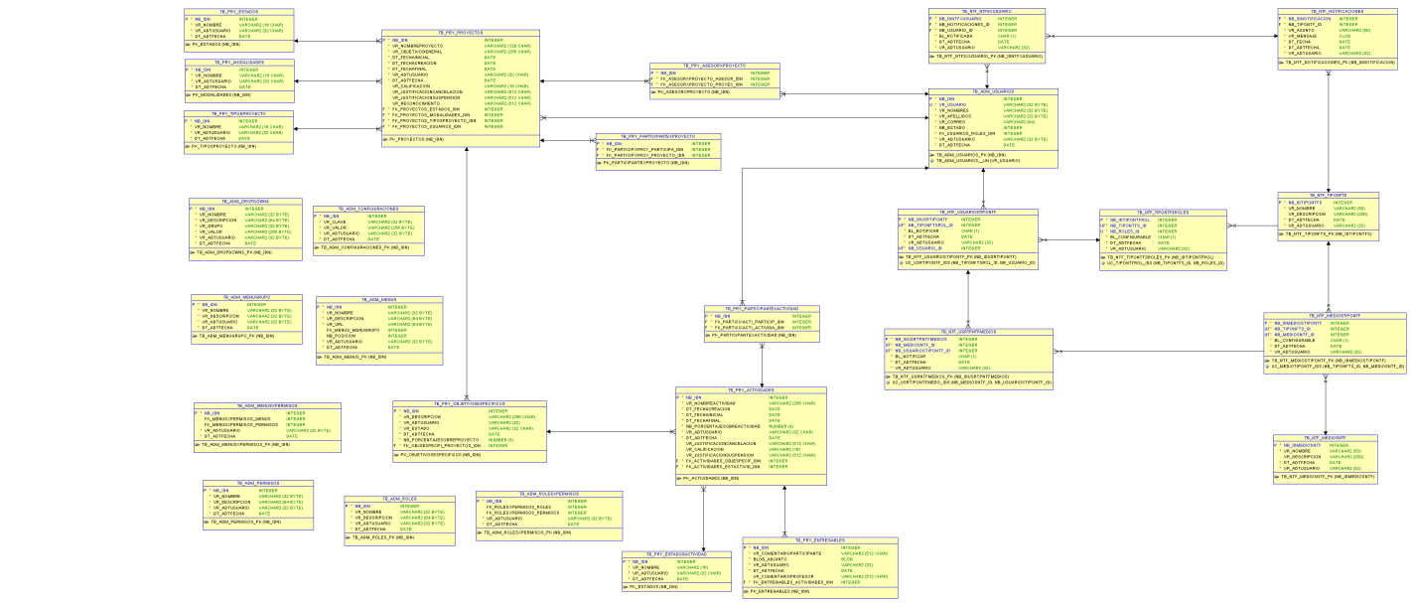

### Diccionario de Datos

|  |  |  |
| --- | --- | --- |
| **TB_PRY_ACTIVIDADES** | | |
| **NB_IDN** | Integer – AI  Not-null | Es un campo obligatorio que representa la llave primaria de la tabla TB_PRY_ACTIVIDADES, es entero. |
| **VR_NOMBREACTIVIDAD** | VARCHAR (256 CHAR)  Not-null | Es un campo obligatorio que almacena el nombre de la actividad, es cadena de caracteres y de tamaño 256. |
| **DT_FECHACREACION** | Date  Not-null | Es un campo obligatorio que almacena la fecha de creación del proyecto, es de tipo fecha. |
| **DT_FECHAINICIAL** | Date  Not-null | Es un campo obligatorio que almacena la fecha de ejecución del proyecto, es de tipo fecha. |
| **DT_FECHAFINAL** | Date  Not-null | Es un campo obligatorio que almacena la fecha final del proyecto, es de tipo fecha. |
| **NB_PORCENTAJESOBREACTIVIDAD** | NUMERIC (3)  Not-null | Es un campo obligatorio que almacena el porcentaje que la actividad tiene en el objetivo específico, es numérico y de tamaño 3. |
| **VR_ADTUSUARIO** | VARCHAR (32 CHAR)  Not-null | Es un campo obligatorio de auditoria, representa el nombre de usuario que realizó la Última modificación sobre la actividad, es de cadena de caracteres y su tamaño es de 32 caracteres |
| **DT_ADTFECHA** | Date  Not-null | Es un campo obligatorio de auditoria, fecha en la cual se realizó la Última modificación sobre la actividad. |
| **VR_CALIFICACION** | VARCHAR (16 CHAR) | Es un campo opcional que almacena la calificación de la actividad, es cadena de caracteres ya que se puede calificar de 0 a 5 o como aprobado o reprobado y de tamaño 16. |
| **VR_JUSTIFICACIONCANCELACION** | VARCHAR (512 CHAR) | Es un campo opcional que almacena la justificación del porqué cancela la actividad, es cadena de caracteres de tamaño 512. |
| **VR_JUSTIFICACIONSUSPENCION** | VARCHAR (512 CHAR) | Es un campo opcional que almacena la justificación del porqué suspende la actividad, es cadena de caracteres de tamaño 512. |
| **PK** | PK_ACTIVIDADES | NB_IDN |
| **FK** | FK_ACTIVIDADES_OBJESPECIF_IDN | Es un campo obligatorio que representa la llave foránea de la tabla TB_PRY_OBJETIVOSESPECIFICOS. |
| **FK** | FK_ACTIVIDADES_ESTACTIVID_IDN | Es un campo obligatorio que representa la llave foránea de la tabla TB_PRY_ESTADOSACTIVIDAD. |
| TB_PRY_ACTIVIDADES:Esta tabla, permite almacenar todos los registros de las actividades que se van a crear en un proyecto. | | |

|  |  |  |
| --- | --- | --- |
| **TB_PRY_ASESORXPROYECTO** | | |
| **NB_IDN** | Integer- AI  Not-null | Es un campo obligatorio que representa la llave primaria de la tabla TB_PRY_ASESORXPROYECTO |
| **PK** | PK_ASESORXPROYECTO | NB_IDN |
| **FK** | FK_ASESORXPROYECTO_ASESOR_IDN | Es un campo obligatorio que representa la llave foránea a la tabla TB_PRY_RESPONSABLES. |
| **FK** | FK_ASESORXPROYECTO_PROYEC_IDN | Es un campo obligatorio que representa la llave foránea a la tabla TB_PRY_PROYECTOS. |
| TB_PRY_ASESORXPROYECTO: Se vio la necesidad de crear esta tabla por la relación que existía entre TB_ADM_USUARIOS y TB_PRY_PROYECTOS, ya que un usuario-asesor puede tener 1 o muchos proyectos y 1 proyecto pueden pertenecer a uno o muchos usuarios-asesor. | | |

|  |  |  |
| --- | --- | --- |
| **TB_ PRY_ENTREGABLES** | | |
| **NB_IDN** | Integer – AI  Not-null | Es un campo obligatorio que representa la llave primaria de la tabla TB_PRY_ENTREGABLES, es entero. |
| **VR_COMENTARIOPARTICIPANTE** | VARCHAR (512 CHAR)  Not-null | Es un campo obligatorio, el cual guardará lo que edita el participante con respecto a la actividad, se conforma por una cadena de caracteres y de tamaño 512. |
| **BLOB_ADJUNTO** | BLOB  Not-null | Es un campo obligatorio, el cual guardará los archivos con la información del desarrollo de la actividad a desarrollar. |
| **VR_ADTUSUARIO** | VARCHAR (32)  Not-null | Es un campo obligatorio de auditoria, representa el nombre de usuario que realizó la Última modificación sobre el entregable, es de cadena de caracteres y su tamaño es de 32 caracteres |
| **DT_ADTFECHA** | Date  Not-null | Es un campo obligatorio de auditoria, fecha en la cual se realizó la Última modificación sobre el entregable. |
| **VR_COMENTARIOPROFESOR** | VARCHAR (512 CHAR)  Not-null | Es un campo obligatorio, el cual guardará lo que edita el profesor con respecto a la actividad, se conforma por una cadena de caracteres y de tamaño 512. |
| **PK** | PK_ENTREGABLES | NB_IDN |
| **FK** | FK_ENTREGABLES_ACTIVIDADES_IDN | Es un campo obligatorio que representa la llave foránea de la tabla TB_PRY_ACTIVIDADES. |
| TB_ PRY_ENTREGABLES: Esta tabla, permite almacenar todos los entregables que tiene una actividad. | | |

|  |  |  |
| --- | --- | --- |
| **TB_ PRY_ESTADOS** | | |
| **NB_IDN** | Integer – AI  Not-null | Es un campo obligatorio que representa la llave primaria de la tabla TB_PRY_ESTADOS, es entero. |
| **VR_NOMBRE** | VARCHAR (16 CHAR)  Not-null | Es un campo obligatorio, el cual guardará los estados que puede tener un proyecto, se conforma por una cadena de caracteres y de tamaño 9. Puede ser Abierto, En proceso, Suspendido, Cancelado, Vencido o Finalizado. |
| **VR_ADTUSUARIO** | VARCHAR (32 CHAR)  Not-null | Es un campo obligatorio de auditoria, representa el nombre de usuario que realizó la Última modificación sobre los estados del proyecto, es de cadena de caracteres y su tamaño es de 32 caracteres. |
| **DT_ADTFECHA** | Date  Not-null | Es un campo obligatorio de auditoria, fecha en la cual se realizó la Última modificación sobre los estados. |
| **PK** | PK_ESTADOS | NB_IDN |
| TB_ PRY_ESTADOS: Esta tabla, permite almacenar todos los estados que tiene un proyecto | | |

|  |  |  |
| --- | --- | --- |
| **TB_PRY_ESTADOSACTIVIDAD** | | |
| **NB_IDN** | Integer – AI  Not-null | Es un campo obligatorio que representa la llave primaria de la tabla TB_PRY_ESTADOSACTIVIDAD, es entero. |
| **VR_NOMBRE** | VARCHAR (16 CHAR)  Not-null | Es un campo obligatorio, el cual guardará los estados que puede tener una actividad, se conforma por una cadena de caracteres y tamaño 16. |
| **VR_ADTUSUARIO** | VARCHAR (32 CHAR)  Not-null | Es un campo obligatorio de auditoria, representa el nombre de usuario que realizó la Última modificación sobre el estado de la actividad, es de cadena de caracteres y su tamaño es de 32 caracteres |
| **DT_ADTFECHA** | Date  Not-null | Es un campo obligatorio de auditoria, fecha en la cual se realizó la Última modificación sobre el estado de la actividad. |
| **PK** | PK_ESTADOSACTIVIDAD | NB_IDN |
| TB_ PRY_ESTADOSACTIVIDAD: Esta tabla, permite almacenar todos los estados que tiene una actividad. | | |

|  |  |  |
| --- | --- | --- |
| **TB_** **PRY_MODALIDADES** | | |
| **NB_IDN** | Integer – AI  Not-null | Es un campo obligatorio que representa la llave primaria de la tabla TB_PRY_MODALIDADES, es entero. |
| **VR_NOMBRE** | VARCHAR (16)  Not-null | Es un campo obligatorio, el cual guardará el nombre del tipo de proyecto: puede ser Ude@, presencial, o de regionalización. Se conforma por una cadena de caracteres y de tamaño 9. |
| **VR_ADTUSUARIO** | VARCHAR (32 CHAR)  Not-null | Es un campo obligatorio de auditoria, representa el nombre de usuario que realizó la Última modificación sobre las modalidades, es de cadena de caracteres y su tamaño es de 32 caracteres |
| **DT_ADTFECHA** | Date  Not-null | Es un campo obligatorio de auditoria, fecha en la cual se realizó la Última modificación sobre las modalidades. |
| **PK** | PK_MODALIDADES | NB_IDN |
| TB_ PRY_MODALIDADES: Esta tabla, permite almacenar las modalidades que puede tener un proyecto. | | |

|  |  |  |
| --- | --- | --- |
| **TB_ PRY_OBJETIVOSESPECIFICOS** | | |
| **NB_IDN** | Integer – AI  Not-null | Es un campo obligatorio que representa la llave primaria de la tabla TB_PRY_OBJETIVOSESPECIFICOS y es entero. |
| **VR_DESCRIPCIÓN** | VARCHAR (256 CHAR)  Not-null | Es un campo obligatorio, el cual guardará la especificación que puede tener un objetivo específico, se conforma por una cadena de caracteres 128. |
| **VR_ADTUSUARIO** | VARCHAR (32)  Not-null | Es un campo obligatorio de auditoria, representa el nombre de usuario que realizó la Última modificación sobre el objetivo específico , es de cadena de caracteres y su tamaño es de 32 caracteres |
| **VR_ESTADO** | VARCHAR (32 CHAR)  Not-null | Representa el estado en que se encuentra un objetivo específicos que puede ser "Abierto", "En proceso", "Finalizado" |
| **DT_ADTFECHA** | Date  Not-null | Es un campo obligatorio de auditoria, fecha en la cual se realizó la Última modificación sobre el objetivo específico. |
| **NB_PORCENTAJESOBREPROYECTO** | NUMERIC (3)  Not-null | Es un campo obligatorio que almacena el porcentaje que la actividad tiene en el proyecto, es numérico y de tamaño 3. |
| **PK** | PK_OBJETIVOSESPECIFICOS | NB_IDN |
| **FK** | FK_OBJSESPECIFI_PROYECTOS_IDN | Es la llave foránea, que hará referencia con la tabla PROYECTOS, a cada objetivo específico cuál proyecto es asociado. |
| TB_ PRY_OBJETIVOSESPECIFICOS: Esta tabla, permite almacenar todos los objetivos específico s que tiene un proyecto | | |

|  |  |  |
| --- | --- | --- |
| **TB_ PRY_PARTICIPANTEXACTIVIDAD** | | |
| **NB_IDN** | Integer – AI  Not-null | Es un campo obligatorio que representa la llave primaria de la tabla TB_PRY_PARTICIPANTEXACTIVIDAD |
| **PK** | PK_PARTICIPANTEXACTIVIDAD | NB_IDN |
| **FK** | FK_PARTICIXACTI_PARTICIP_IDN | Es un campo obligatorio que representa la llave foránea a la tabla TB_PRY_ACTIVIDADES, es entero. |
| **FK** | FK_PARTICIXACTI_ACTIVIDA_IDN | Es un campo obligatorio que representa la llave foránea a la tabla TB_PRY_PARTICIPANTES; es entero. |
| TB_ PRY_PARTICIPANTEXACTIVIDAD: Se vio la necesidad de crear esta tabla por la relación que existía entre TB_ADM_USUARIOS y TB_PRY_ACTIVIDADES, ya que un usuario-participante puede tener 1 o muchas actividades y 1 actividad pueden pertenecer a uno o muchos usuarios-participantes. | | |

|  |  |  |
| --- | --- | --- |
| **TB_ PRY_PARTICIPANTEXPROYECTO** | | |
| **NB_IDN** | Integer – AI  Not-null | Es un campo obligatorio que representa la llave primaria de la tabla TB_PRY_PARTICIPANTEXPROYECTOS |
| **PK** | PK_PARTICIPANTEXPROYECTO | NB_IDN |
| **FK** | FK_PARTICIPXPROY_PARTICIPA_IDN | Es un campo obligatorio que representa la llave foránea a la tabla TB_PRY_PARTICIPANTES. |
| **FK** | FK_PARTICIPXPROY_PROYECTO_IDN | Es un campo obligatorio que representa la llave foránea a la tabla TB_PRY_PROYECTOS. |
| TB_ PRY_PARTICIPANTEXPROYECTO: Se vio la necesidad de crear esta tabla por la relación que existía entre TB_ADM_USUARIOS y TB_PRY_PROYECTOS, ya que un usuario-participante puede tener 1 o muchos proyectos y 1 proyecto pueden pertenecer a uno o muchos usuarios-participantes. | | |

|  |  |  |
| --- | --- | --- |
| **TB_ PRY_PROYECTOS** | | |
| **NB_IDN** | Integer  Not-null | Es un campo obligatorio que representa la llave primaria de la tabla TB_PRY_PROYECTOS, es entero. |
| **VR_NOMBREPROYECTO** | VARCHAR (128 CHAR)  Not-null | Es un campo obligatorio que almacena el nombre del proyecto es cadena de caracteres y de tamaño 128. |
| **VR_OBJETIVOGENERAL** | VARCHAR (256 CHAR)  Not-null | Es un campo obligatorio que almacena el objetivo general del proyecto es cadena de caracteres y de tamaño 256 |
| **DT_FECHAINICIAL** | Date  Not-null | Es un campo obligatorio que almacena la fecha de ejecución del proyecto, es de tipo fecha. |
| **DT_FECHACREACION** | Date  Not-null | Es un campo obligatorio que almacena la fecha del día que se creó el proyecto, es de tipo fecha. |
| **DT_FECHAFINAL** | Date  Not-null | Es un campo obligatorio que almacena la fecha de finalización del proyecto, es de tipo fecha. |
| **VR_ADTUSUARIO** | VARCHAR (32 CHAR)  Not-null | Es un campo obligatorio de auditoria, representa el nombre de usuario que realizó la Última modificación sobre el proyecto, es de cadena de caracteres y su tamaño es de 32 caracteres |
| **DT_ADTFECHA** | Date  Not-null | Es un campo obligatorio de auditoria, fecha en la cual se realizó la Última modificación sobre en el proyecto. |
| **VR_CALIFICACION** | VARCHAR (16 CHAR) | Es un campo opcional que almacena la calificación del proyecto, es cadena de caracteres ya que se puede calificar de 0 a 5 o **Como** aprobado o reprobado y de tamaño 16. |
| **VR_JUSTIFICACIONCANCELACION** | VARCHAR (512 CHAR) | Es un campo opcional que almacena la justificación del porqué cancela el proyecto, es cadena de caracteres de tamaño 512. |
| **VR_JUSTIFICACIONSUSPENCION** | VARCHAR (512 CHAR) | Es un campo opcional que almacena la justificación del porqué suspende el proyecto, es cadena de caracteres de tamaño 512. |
| **VR_RECONOCIMIENTO** | VARCHAR (512 CHAR) | Es un campo opcional que almacena algún reconocimiento que se desea realizar a algún participante o participantes del proyecto, es cadena de caracteres de tamaño 512. |
| **PK** | PK_PROYECTOS | NB_IDN |
| **FK** | FK_PROYECTOS_ESTADOS_IDN | Es un campo obligatorio que representa la llave foránea de la tabla TB_PRY_ESTADOS. |
| **FK** | FK_PROYECTOS_MODALIDADES_IDN | Es un campo obligatorio que representa la llave foránea de la tabla TB_PRY_MODALIDADES. |
| **FK** | FK_PROYECTOS_TIPOSPROYECTO_IDN | Es un campo obligatorio que representa la llave foránea de la tabla TB_PRY_TIPOSPROYECTO. |
| **FK** | FK_PROYECTOS_RESPONSABLES_IDN | Es un campo obligatorio que representa la llave foránea a TB_PRY_RESPONSABLES |
| TB_ PRY_PROYECTOS: Esta tabla, permite almacenar todos los registros de los proyectos que se van a crear en la aplicación. | | |

|  |  |  |
| --- | --- | --- |
| **TB_ PRY_TIPOSPROYECTO** | | |
| **NB_IDN** | Integer – AI  Not-null | Es la clave primaria, el identificador Único del tipo de proyecto, es entero. |
| **VR_NOMBRE** | VARCHAR (16 CHAR)  Not-null | Es un campo obligatorio, el cual guardará la modalidad del proyecto, se conforma por una cadena de caracteres pueden ser: docencia, investigación y extensión, es de tamaño 16. |
| **VR_ADTUSUARIO** | VARCHAR (32 CHAR)  Not-null | Es un campo obligatorio de auditoria, representa el nombre de usuario que realizó la Última modificación sobre el tipo de proyecto, es de cadena de caracteres y su tamaño es de 32 caracteres |
| **DT_ADTFECHA** | Date  Not-null | Es un campo obligatorio de auditoria, fecha en la cual se realizó la Última modificación sobre el tipo de proyecto. |
| **PK** | PK_TIPOSPROYECTO | NB_IDN |
| TB_ PRY_TIPOSPROYECTO: Esta tabla, permite almacenar el tipo de proyecto que puede tener este | | |

|  |  |  |  |  |
| --- | --- | --- | --- | --- |
| **TB_NTF_TIPONFTS** | | | | |
| **NB_IDTIPONTFS** | **VR_NOMBRE** | **VR_DESCRIPCIÓN** | **VR_ADTUSUARIO** | **DT_ADTFECHA** |
| NOT NULL | NOT NULL | NULL | NOT NULL | NOT NULL |
| Campo de tipo integer autoincrementable en el que se almacena la clave primaria de la tabla. | Nombre del tipo de notificación que el sistema permite informar a los usuarios. | Descripción del tipo de notificación. | Campo de tipo varchar donde se almacena el nombre del ultimo usuario que modifico el registro. | Campo de tipo date donde se almacena la última fecha de modificación del registro. |
| **PK** | TB_NTF_TIPONFTS_PK | (NB_IDTIPONTFS) | Índice con la clave primaria de la tabla | |
| TIPONFTS: Esta tabla contiene todos los tipos de notificaciones que se tienen definidas en el sistema, para darles permisos a los usuarios de que tipos de notificaciones pueden recibir. | | | | |

|  |  |  |  |  |  |
| --- | --- | --- | --- | --- | --- |
| **TB_NTF_TIPONTFSROLES** | | | | | |
| **NB_IDTIPONTFROL** | **NB_TIPONTFS_ID** | **NB_ROLES_ID** | **BL_CONFIGURABLE** | **VR_ADTUSUARIO** | **DT_ADTFECHA** |
| NOT NULL | NOT NULL | NOT NULL | NOT NULL | NOT NULL | NOT NULL |
| Campo de tipo integer autoincremental donde se almacena la clave primaria del registro. | Campo de tipo integer que almacena la clave foránea a la tabla de TIPONTFS. | Campo de tipo integer donde se almacena la clave foránea a la tabla roles, con lo que se indica que el rol referenciado en este campo pude recibir el tipo de notificación referenciado en el campo NB_TIPONTFS_ID. | Campo Booleano que indica si este tipo de notificación para determinado Rol es configurable por el usuario. | Campo de tipo varchar donde se almacena el nombre del ultimo usuario que modifico el registro. | Campo de tipo date donde se almacena la última fecha de modificación del registro. |
| **PK** | TB_NTF_TIPONTFSROLES_PK | NB_IDTIPONTFROL | Índice de la clave primaria de la tabla | | |
| **UC** | UC_TIPONTFROL_IDS | (NB_TIPONTFS_ID, NB_ROLES_ID ) | Restricción de clave única que restringe que se pueda ingresar un mismo tipo de notificación par un mismo rol. | | |
| **FK** | FK_TIPONTFSROLES_TIPONFTS_ID | NB_TIPONTFS_ID | Índice de la clave foránea a la tabla TIPONTFS | | |
| **FK** | FK_TIPONTFSROLES_ROLES_ID | NB_ROLES_ID | Índice de la clave foránea a la tabla ROLES de administración | | |
| TIPONTFSROLES: Esta tabla hace referencia a los tipos de notificaciones que puede recibir cada rol, es decir la notificación identificada en el campo NB_TIPONTFS_ID la puede recibir el rol identificado en el campo NB_ROLES_ID. | | | | | |

|  |  |  |  |  |
| --- | --- | --- | --- | --- |
| **TB_NTF_MEDIOSNTF** | | | | |
| **NB_IDMEDIOSNTF** | **VR_NOMBRE** | **VR_DESCRIPCIÓN** | **VR_ADTUSUARIO** | **DT_ADTFECHA** |
| NOT NULL | NOT NULL | NULL | NOT NULL | NOT NULL |
| Campo de tipo integer autoincrementable que almacena la clave primaria de la tabla. | Campo de tipo carácter que almacena el nombre del medio de comunicación para enviar la notificación. | Posible descripción para el medio de información de la notificación. | Campo de tipo varchar donde se almacena el nombre del ultimo usuario que modifico el registro. | Campo de tipo date donde se almacena la última fecha de modificación del registro. |
| **PK** | TB_NTF_MEDIOSNTF_PK | (NB_IDMEDIOSNTF) | Índice de la clave primaria de la tabla | |
| MEDIOSNTF: En esta tabla se almacenan todos los medios de comunicación por los cuales se enviarán las notificaciones a los usuarios. | | | | |

|  |  |  |  |  |  |
| --- | --- | --- | --- | --- | --- |
| **TB_NTF_MEDIOSTIPONTF** | | | | | |
| **NB_IDMEDIOSTIPONTF** | **NB_TIPONFTS_ID** | **NB_MEDIOSNTF_ID** | **BL_CONFIGURABLE** | **VR_ADTUSUARIO** | **DT_ADTFECHA** |
| NOT NULL | NOT NULL | NOT NULL | NOT NULL | NOT NULL | NOT NULL |
| Campo de tipo integer autoincremental que almacena la clave primaria del registro | Campo de tipo integer que almacena la clave foránea a la tabla TIPONFTS. | Campo de tipo integer que almacena la clave foránea a la tabla MEDIOSNTF. | Campo Booleano que indica si el medio de comunicación para determinado tipo de notificación es configurable por el usuario. | Campo de tipo varchar donde se almacena el nombre del ultimo usuario que modifico el registro. | Campo de tipo date donde se almacena la última fecha de modificación del registro. |
| **PK** | TB_NTF_MEDIOSTIPONTF _PK | (NB_TIPONFTS_ID, NB_MEDIOSNTF_ID) | Índice de la clave primaria de la tabla | | |
| **UC** | UC_MEDIOTIPONTF_IDS | NB_IDMEDIOSTIPONTF | Restricción de clave única que restringe que se pueda ingresar un mismo medio de comunicación para un mismo tipo de notificación. | | |
| **FK** | FK_MEDIOSTIPONTF_MEDIOSNTF_ID | NB_MEDIOSNTF_ID | Índice de la clave foránea a la tabla MEDIOSNTF. | | |
| **FK** | FK_MEDIOSTIPONTF_TIPONFTS_ID | NB_TIPONFTS_ID | Índice de la clave foránea a la tabla TIPONFTS. | | |
| MEDIOSTIPONTF: Esta tabla hace referencia a los medios de comunicación por los cuales se pueden enviar los tipos de notificación. | | | | | |

|  |  |  |  |  |  |
| --- | --- | --- | --- | --- | --- |
| **TB_NFT_USUARIOSTIPONTF** | | | | | |
| **NB_IDUSRTIPONTF** | **NB_TIPONFTSROL_ID** | **NB_USUARIO_ID** | **BL_NOTIFICAR** | **VR_ADTUSUARIO** | **DT_ADTFECHA** |
| NOT NULL | NOT NULL | NOT NULL | NOT NULL | NOT NULL | NOT NULL |
| Campo de tipo integer autoincremental donde se almacena la clave primaria del registro | Campo de tipo integer que almacena la clave foránea a la tabla TIPONTFSROLES. | Campo de tipo integer que almacena la clave foránea a la tabla TB_ADT_USUARIOS. | Campo booleano que indica si el usuario desea que las notificaciones del tipo referenciada en el campo NB_TIPONFTSROL_ID le sean notificadas. | Campo de tipo varchar donde se almacena el nombre del ultimo usuario que modifico el registro. | Campo de tipo date donde se almacena la última fecha de modificación del registro. |
| **PK** | TB_NTF_USUARIOSTIPONTF_PK | NB_IDUSRTIPONTF | Índice de la clave primaria de la tabla | | |
| **UC** | UC_USRTIPONTF_IDS | (NB_TIPONFTS_ID, VR_USUARIOS_ID) | Restricción de clave única que restringe que se pueda ingresar una configuración personalizada de un tipo de notificación por rol para un usuario en específico. | | |
| **FK** | FK_USUARIOSTIPONTF_TPNTFROL_ID | NB_TIPONFTSROL_ID | Índice de la clave foránea a la tabla TIPONTFSROLES. | | |
| **FK** | FK_USUARIOSTIPONTF_USUARIOS_ID | NB_USUARIO_ID | Índice de la clave foránea a la tabla TB_ADT_USUARIOS. | | |
| USUARIOSTIPONTF: Esta tabla hace referencia a las configuraciones personales por cada usuario en las cuales se indica si el usuario desea recibir o no los tipos de notificaciones permitidas para su rol. | | | | | |

|  |  |  |  |  |  |  |
| --- | --- | --- | --- | --- | --- | --- |
| **TB_NTF_NOTIFICACIONES** | | | | | | |
| **NB_IDNOTIFICACION** | **NB_TIPONTF_ID** | **VR_ASUNTO** | **VR_MENSAJE** | **DT_FECHA** | **VR_ADTUSUARIO** | **DT_ADTFECHA** |
| NOT NULL | NOT NULL | NOT NULL | NOT NULL | NOT NULL | NOT NULL | NOT NULL |
| Campo de tipo integer autoincremental donde se almacena la clave primaria del registro | Campo de tipo integer donde se almacena la clave foránea al tipo de notificación generado. | Campo de tipo varchar en el que se guarda el asunto de la notificación | Campo de tipo varchar donde se almacena el mensaje de la notificación. | Campo de tipo Date donde se almacena la fecha en la que se generó la notificación. | Campo de tipo varchar donde se almacena el nombre del ultimo usuario que modifico el registro. | Campo de tipo date donde se almacena la última fecha de modificación del registro. |
| **PK** | TB_NTF_NOTIFICACIONES_PK | NB_IDNOTIFICACION | Índice de la clave primaria de la tabla | | | |
| **FK** | FK_NOTIFICACIONES__TIPONFTS_ID | NB_TIPONTF_ID | Índice de la clave foránea a la tabla TIPONFTS. | | | |
| NOTIFICACIONES: Tabla donde se almacenan todas las notificaciones que se generan en el sistema a las cuales se le pueden asociar unos usuarios para que sean notificadas de estas. | | | | | | |

|  |  |  |  |  |  |
| --- | --- | --- | --- | --- | --- |
| **TB_NTF_NTFSXUSUARIO** | | | | | |
| **NB_IDNOTIFICACION** | **NB_NOTIFICACIONES_ID** | **NB_USUARIO_ID** | **BL_NOTIFICADA** | **VR_ADTUSUARIO** | **DT_ADTFECHA** |
| NOT NULL | NOT NULL | NOT NULL | NOT NULL | NOT NULL | NOT NULL |
| Campo de tipo integer autoincremental donde se almacena la clave primaria del registro | Campo de tipo integer donde se almacena la clave foránea de la notificación asociada al usuario. | Campo e tipo integer se almacena la clave foránea al usuario que está asociado a la notificación referenciada en NB_NOTIFICACIONES_ID. | Campo de tipo booleano que indica si la notificación asociada al usuario ya fue notificada. | Campo de tipo varchar donde se almacena el nombre del ultimo usuario que modifico el registro. | Campo de tipo date donde se almacena la última fecha de modificación del registro. |
| **PK** | TB_NTF_NTFSXUSUARIO_PK | NB_IDNOTIFICACION | Índice de la clave primaria de la tabla | | |
| **FK** | FK_NTFSXUSR_NOTIFICACION_ID | NB_NOTIFICACIONES_ID | Índice de la clave foránea a la tabla NOTIFICACIONES. | | |
| **FK** | FK_NTFSXUSUARIO_USUARIOS_ID | NB_USUARIO_ID | Índice de la clave foránea a la tabla TB_ADM_USUARIOS. | | |
| **UC** | UC_NOTI_USUARIO_IDS | (NB_NOTIFICACIONES_ID, NB_USUARIO_ID) | Restricción de clave única que restringe que se pueda asociar una misma notificación a un usuario más de una vez. | | |
| NTFSXUSUARIO: Tabla en la que se almacenan todas las relaciones entre los usuarios y las notificaciones generadas en el sistema. | | | | | |

|  |  |  |  |  |  |  |
| --- | --- | --- | --- | --- | --- | --- |
| **TB_NTF_USRTPNTFMEDIOS** | | | | | | |
| **NB_IDUSRTPNTFMEDIOS** | **NB_MEDIOSNTF_ID** | **NB_USUARIOSTIPONTF_ID** | **BL_NOTIFICAR** | **VR_ADTUSUARIO** | **DT_ADTFECHA** | |
| NOT NULL | NOT NULL | NOT NULL | NOT NULL | NOT NULL | NOT NULL | |
| Campo de tipo integer autoincremental doonde se almacena la clave primaria del registro | Campo de tipo integer que almacena la clave foránea a la tabla TIPONFTS que esta referenciada en la tabla MEDIOSTIPONTF | Campo de tipo integer que almacena la clave foránea a la tabla USUARIOS que esta referenciada en la tabla USUARIOSTIPONTF. | Campo booleano que indica si el usuario desea que las notificaciones del tipo referenciada en la tabla USUARIOSTIPONTF el campo NB_TIPONFTS_ID sean notificadas por el medio de comunicación referenciado en el campo NB_MEDIOSNTF_ID. | Campo de tipo varchar donde se almacena el nombre del ultimo usuario que modifico el registro. | Campo de tipo date donde se almacena la última fecha de modificación del registro. | |
| **PK** | TB_NTF_USRNTFMEDIOS_PK | NB_IDUSRTPNTFMEDIOS | Índice de la clave primaria de la tabla | | |
| **UC** | UC_USRTIPONTFMEDO_IDS | (NB_MEDIOSNTF_ID, NB_USUARIOSTIPONTF_ID) | Restricción de clave única que restringe que se pueda ingresar una configuración personalizada para el medio de comunicación para un mismo tipo de notificación de usuario. | | |
| **FK** | FK_USRNTFMEDIOS_MEDIOSNTF_ID | NB_MEDIOSNTF_ID | Índice de la clave foránea a la tabla MEDIOSTIPONTF. | | |
| **FK** | FK_USRNTFMEDIOS_USRTPNTF_ID | NB_USUARIOSTIPONTF_ID | Índice de la clave foránea a la tabla USUARIOSTIPONTF. | | |
| USRTPNTFMEDIOS: Tabla donde se almacena las configuraciones personalizadas de los medio de comunicación para notificar un tipo de notificación de usuario. | | | | | |

|  |  |  |  |  |  |  |  |  |
| --- | --- | --- | --- | --- | --- | --- | --- | --- |
| **TB_ADM_USUARIOS** | | | | | | | | |
| **NB_IDN** | **VR_USUARIO** | **VR_NOMBRES** | **VR_APELLIDOS** | **VR_CORREO** | **NB_ESTADO** | **FK_USUARIOS_ROLES_IDN** | **VR_ADT_USUARIO** | **DT_ADTFECHA** |
| INT(10) NOT NULL | VARCHAR(32)  NOT NULL | VARCHAR(32)  NOT NULL | VARCHAR(32)  NOT NULL | VARCHAR(64)  NOT NULL | INT(1)  NOT NULL | INT(10)  NOT NULL | VARCHAR(32)  NOT NULL | DATE  NOT NULL |
| Campo que representa la clave primaria de la tabla el cual es auto incrementable | Este campo representa el login del usuario, es decir el que será usado para ingresar | Este campo representa el nombre completo del usuario | Este campo representa los apellidos del usuario. | Campo donde se almacena el correo del usuario. | Este campo es para indicar si el usuario está activo o no en el sistema | Este campo representa la clave foránea de la tabla roles y es para indicar e id del rol que desempeña el usuario. | Este campo representa el id del usuario que actualiza la tabla, es decir quien esta logueado y agrega los usuarios | Este campo almacena la fecha en que se inserta el usuario, o la fecha en que se actualiza su información. |
| PK | UC |  |  |  |  | FK |  |  |
| TB_ADM_USUARIOS: Tabla encargada de almacenar la información de los usuarios y los campos necesarios para relacionar el usuario con el rol que desempeña dentro del sistema. | | | | | | | | |

|  |  |  |  |  |
| --- | --- | --- | --- | --- |
| **TB_ADM_ROLES** | | | | |
| **NB_IDN** | **VR_NOMBRE** | **VR_DESCRIPCIÓN** | **VR_ADT_USUARIO** | **DT_ADTFECHA** |
| INT(10) NOT NULL | VARCHAR(32)  NOT NULL | VARCHAR(32)  NOT NULL | VARCHAR(32)  NOT NULL | DATE  NOT NULL |
| Campo que representa la clave primaria de la tabla la cual es auto incrementable | Este campo representa nombre del rol. | Este campo es para explicar brevemente las funciones del usuario que desempeña el rol | Este campo representa el id del usuario que actualiza la tabla, es decir quien esta logueado . | Este campo almacena la fecha en que se inserta, o se actualiza la información de la tabla. |
| PK | UC |  |  |  |
| TB_ADM_ROLES: Tabla para indicar los roles que desempeñan los usuarios dentro del sistema | | | | |

|  |  |  |  |  |
| --- | --- | --- | --- | --- |
| **TB_ADM_PERMISOS** | | | | |
| **NB_IDN** | **VR_NOMBRE** | **VR_DESCRIPCIÓN** | **VR_ADT_USUARIO** | **DT_ADTFECHA** |
| INT(10) NOT NULL | VARCHAR(32)  NOT NULL | VARCHAR(32)  NOT NULL | VARCHAR(32)  NOT NULL | DATE  NOT NULL |
| Campo que representa la clave primaria de la tabla la cual es auto incrementable | Este campo representa nombre del permiso. | Este campo es para explicar brevemente el permiso | Este campo representa el id del usuario que actualiza la tabla, es decir quien esta logueado . | Este campo almacena la fecha en que se inserta, o se actualiza la información de la tabla. |
| PK | UC |  |  |  |
| TB_ADM_PERMISOS: Tabla para indicar los permisos que tiene cada rol. | | | | |

|  |  |  |  |  |
| --- | --- | --- | --- | --- |
| **TB_ADM_ROLESXPERMISOS** | | | | |
| **NB_IDN** | **FK_ROLESXPERMISOS_ROLES** | **FK_ROLESXPERMISOS_PERMISOS** | **VR_ADT_USUARIO** | **DT_ADTFECHA** |
| INT(10) NOT NULL | VARCHAR(32)  NOT NULL | VARCHAR(32)  NOT NULL | VARCHAR(32)  NOT NULL | DATE  NOT NULL |
| Campo que representa la clave primaria de la tabla la cual es auto incrementable | Este campo representa una clave foránea que apunta a la tabla roles. | Este campo representa una clave foránea que apunta a la tabla permisos. | Este campo representa el id del usuario que actualiza la tabla, es decir quien esta logueado . | Este campo almacena la fecha en que se inserta, o se actualiza la información de la tabla. |
| PK | UC | UC |  |  |
| TB_ADM_ROLESXPERMISOS : Tabla para establecer la relación de muchos a muchos entre roles y permisos | | | | |

|  |  |  |  |  |
| --- | --- | --- | --- | --- |
| **TB_ADM_MENUSXPERMISOS** | | | | |
| **NB_IDN** | **FK_ MENUSXPERMISOS _MENUS** | **FK_ MENUSXPERMISOS _PERMISOS** | **VR_ADT_USUARIO** | **DT_ADTFECHA** |
| INT(10) NOT NULL | VARCHAR(32)  NOT NULL | VARCHAR(32)  NOT NULL | VARCHAR(32)  NOT NULL | DATE  NOT NULL |
| Campo que representa la clave primaria de la tabla la cual es auto incrementable | Este campo representa una clave foránea que apunta a la tabla menús. | Este campo representa una clave foránea que apunta a la tabla permisos. | Este campo representa el id del usuario que actualiza la tabla, es decir quien esta logueado . | Este campo almacena la fecha en que se inserta, o se actualiza la información de la tabla. |
| PK | UC | UC |  |  |
| TB_ADM_MENUSXPERMISOS: Tabla paraestablecer la relación de muchos a muchos entre los menús y los permisos. | | | | |

|  |  |  |  |  |  |  |  |
| --- | --- | --- | --- | --- | --- | --- | --- |
| **TB_ADM_MENUS** | | | | | | | |
| **NB_IDN** | **VR_NOMBRE** | **VR_DESCRIPCIÓN** | **VR_URL** | **FK_MENUS_MENUGRUPO** | **NB_POSICION** | **VR_ADT_USUARIO** | **DT_ADTFECHA** |
| INT(10) NOT NULL | VARCHAR(32)  NOT NULL | VARCHAR(32)  NOT NULL | VARCHAR(32)  NOT NULL | VARCHAR(64)  NOT NULL | INT(10)  NOT NULL | VARCHAR(32)  NOT NULL | DATE  NOT NULL |
| Campo que representa la clave primaria de la tabla el cual es auto incrementable | Este campo representa nombre del menú que será visible. | Este campo representa la descripción del menú. | Este campo representa la dirección hacia donde apunta el ítem de menú. | Este campo representa la clave foránea que apunta a la atabla menugrupos | Representa la posición en la que será mostrado el menú. | Este campo representa el id del usuario que actualiza la tabla, es decir quien esta logueado y agrega los usuarios | Este campo almacena la fecha en que se inserta el usuario, o la fecha en que se actualiza su información. |
| PK | UC |  |  |  | FK |  |  |
| TB_ADM_MENUS: tabla que almacenara la información de los menus y el apuntador a grupos de menu. | | | | | | | |

|  |  |  |  |  |
| --- | --- | --- | --- | --- |
| **TB_ADM_MENUGRUPO** | | | | |
| **NB_IDN** | **VR_NOMBRE** | **VR_DESCRIPCIÓN** | **VR_ADT_USUARIO** | **DT_ADTFECHA** |
| INT(10) NOT NULL | VARCHAR(32)  NOT NULL | VARCHAR(32)  NOT NULL | VARCHAR(32)  NOT NULL | DATE  NOT NULL |
| Campo que representa la clave primaria de la tabla la cual es auto incrementable | Este campo almacena el nombre del menugrupo | Este campo almacena la descripción del menugrupo. | Este campo representa el id del usuario que actualiza la tabla, es decir quien esta logueado . | Este campo almacena la fecha en que se inserta, o se actualiza la información de la tabla. |
| PK | UC |  |  |  |
| TB_ADM_ MENUGRUPO: Tabla que almacena el nombre y la descripción de los menugrupo. | | | | |

|  |  |  |  |  |
| --- | --- | --- | --- | --- |
| **TB_ADM_CONFIGURACIONES** | | | | |
| **NB_IDN** | **VR_CLAVE** | **VR_VALOR** | **VR_ADT_USUARIO** | **DT_ADTFECHA** |
| INT(10) NOT NULL | VARCHAR(32)  NOT NULL | VARCHAR(32)  NOT NULL | VARCHAR(32)  NOT NULL | DATE  NOT NULL |
| Campo que representa la clave primaria de la tabla la cual es auto incrementable | Este campo representa una clave la que será usada para buscar el valor | Este campo representa un valor el cual está asociado a la clave. | Este campo representa el id del usuario que actualiza la tabla, es decir quien esta logueado . | Este campo almacena la fecha en que se inserta, o se actualiza la información de la tabla. |
| PK | UC |  |  |  |
| TB_ADM_MENUSXPERMISOS: Tabla es para representar una colección del tipo clave-valor la cual representa un grupo de configuraciones. | | | | |

|  |  |  |  |  |  |
| --- | --- | --- | --- | --- | --- |
| **TB_ADM_DROPDOWNS** | | | | | |
| **NB_IDN** | **VR_NOMBRE** | **VR_DECRIPCION** | **VR_VALOR** | **VR_ADT_USUARIO** | **DT_ADTFECHA** |
| INT(10) NOT NULL | VARCHAR(32)  NOT NULL | VARCHAR(32)  NOT NULL | VARCHAR(32)  NOT NULL | VARCHAR(32)  NOT NULL | DATE  NOT NULL |
| Campo que representa la clave primaria de la tabla la cual es auto incrementable | Este campo representa el nombre. | Este campo representa la descripción. | Representa el valor. | Este campo representa el id del usuario que actualiza la tabla, es decir quien esta logueado . | Este campo almacena la fecha en que se inserta, o se actualiza la información de la tabla. |
| PK | UC |  |  |  |  |
| TB_ADM_ DROPDOWNS: Tabla auxiliar para representar menús desplegables. | | | | | |

## Enfoque Arquitectónico

### Diagrama de componentes y despliegue



### Diagrama de paquetes



# ANEXOS

## Documentación técnica de desarrollo

**Software**

* Eclipse versión Juno para desarrollo de la aplicación
* Data Modeler Developer para la creación del diagrama entidad relación
* BizAgi Modeler para modelar los procesos del negocio
* Enterprise Architect para los diagramas UML (Despliegue y componentes)
* Spring IDE que incluye software de desarrollo para el Spring Framework Project
* Hibernate Tools For Eclipse
* ZK Studio
* Pencil Project y Cacoo para los prototipos
* Git repositorio de google para control de versiones
* Oracle para el gestor de la base de datos versión Oracle Database Express Edition 11g Release 2 for Windows x32.
* Trello versión en línea se utiliza para organizar el proyecto. (Trello)
* Tomcat versión 7 para el desarrollo y despliegue de la aplicación en un entorno web.

### Librerías Comunes

* org.springframework.core-sources-3.1.0.RELEASE.jar
* org.springframework.expression-sources-3.1.0.RELEASE.jar
* org.springframework.instrument.tomcat-sources-3.1.0.RELEASE.jar
* org.springframework.instrument-sources-3.1.0.RELEASE.jar
* org.springframework.jdbc-sources-3.1.0.RELEASE.jar
* org.springframework.jms-sources-3.1.0.RELEASE.jar
* org.springframework.orm-sources-3.1.0.RELEASE.jar
* org.springframework.oxm-sources-3.1.0.RELEASE.jar
* org.springframework.test-sources-3.1.0.RELEASE.jar
* org.springframework.transaction-sources-3.1.0.RELEASE.jar
* org.springframework.web.portlet-sources-3.1.0.RELEASE.jar
* org.springframework.web.servlet-sources-3.1.0.RELEASE.jar
* org.springframework.web.struts-sources-3.1.0.RELEASE.jar
* org.springframework.web-sources-3.1.0.RELEASE.jar
* poi.jar
* sapphire.jar
* silvertail.jar
* slf4j-api-1.5.0.jar
* slf4j-log4j12-1.5.0.jar
* spring.jar
* timelinez.jar
* timeplotz.jar
* zcommon.jar
* zcommons-el.jar
* zhtml.jar
* zk.jar
* zkex.jar
* zkmax.jar
* zkplus.jar
* zml.jar
* zul.jar
* zuljsp.jar
* zweb.jar
* antlr-2.7.6.jar
* breeze.jar
* bsh.jar
* ckez.jar
* commons-codec-1.3.jar
* commons-collections.jar
* commons-collections-3.2.1.jar
* commons-dbcp-1.2.2.jar
* commons-digester-1.7.jar
* commons-discovery-0.2.jar
* commons-fileupload.jar
* commons-io.jar
* commons-lang-2.4.jar
* commons-logging.jar
* commons-pool-1.4.jar
* dom4j-1.6.1.jar
* easywsdl-2.1-with-dependencies.zip
* fckez.jar
* Filters.jar
* gmapsz.jar
* groovy.jar
* hibernate3.jar
* itext.jar
* jasperreports.jar
* javassist.jar
* javax.mail.jar
* jcommon.jar
* jdom-1.0.jar
* jfreechart.jar
* jruby.jar
* js.jar
* jta.jar
* jxl.jar
* jython.jar
* log4j-1.2.15.jar
* mvel.jar
* ognl.jar
* ojdbc14.jar
* org.springframework.aop-sources-3.1.0.RELEASE.jar
* org.springframework.asm-sources-3.1.0.RELEASE.jar
* org.springframework.aspects-sources-3.1.0.RELEASE.jar
* org.springframework.beans-sources-3.1.0.RELEASE.jar
* org.springframework.context.support-sources-3.1.0.RELEASE.jar
* org.springframework.context-sources-3.1.0.RELEASE.jar

### Librerías Reportes

* Commons.beanutils-1.8.3.jar
* Jasperreports.jar

### Librerías Notificaciones

* JavaxMail.jar

## Descripción del proyecto

Se anexa documento “DESCRIPCIÓN_PROYECTO”

## Estándares base de datos

Se anexa documento “Estandares_BD”

## Estándares de codificación

Se anexa documento “Estandares_Codificacion”

## Script de la base datos

Se anexa documento “Script BD”

# REFERENCIAS

framework, Z. (2006). *http://www.zkoss.org*. Recuperado el 2013, de http://www.zkoss.org: http://www.zkoss.org/?utm_expid=97361-15&utm_referrer=http%3A%2F%2Fwww.zkoss.org%2Fsupport%2Fabout

JasperSoft Community. (s.f.). *http://community.jaspersoft.com*. Recuperado el 2013, de http://community.jaspersoft.com/wiki/getting-started-jasperreports-library

Trello. (s.f.). *Organize anything, together*. Recuperado el 30 de Abril de 2013, de https://trello.com/